K I T H informasjonsteknologi
for et bedre helsevesen
informasjonsteknologi
for helse og velferd ..
VERSJON 2.5  1.12.2014  KITH-rapport 18/08

eResept – M30 FEST og Forskrivning

Informasjonsmodell og
XML meldingsbeskrivelse

KITH-rapport |  |  |  |   Postadresse  Sukkerhuset  N-7489 Trondheim  Besøksadresse  Sverresgt 15  Telefon  +47 - 73 59 86 00  Telefaks  +47 - 73 59 86 11  e-post  firmapost@kith.no  Foretaksnummer  959 925 496
TITTEL
eResept – M30 FEST og Forskrivning
Informasjonsmodell og XML meldingsbeskrivelse
Versjon 2.5
Status: Til utprøving
Forfatter(e):
Espen Stranger Seland, Thomas Tveit Rosenlund
Oppdragsgiver(e):
Helsedirektoratet
ISBN | Dato  1.12.2014 | Antall sider  109 | Kvalitetssikret av | Gradering  Åpen
Godkjent av:

Rapportnr: R18/08
Sammendrag

Dette dokumentet beskriver informasjon som skal kunne lastes ned fra Statens Legemiddelverk (SLV). Dette inkluderer informasjon om legemidler, næringsmidler og medisinsk forbruksmateriell, deriblant prisinformasjon, produktomtaler og refusjonsvilkår.

Forskrivnings-delen beskriver en rekke klasser rundt forskrivning. Dette er felleskomponenter som vil brukes i flere meldinger innenfor eResept og andre meldinger innenfor helsesektoren. Eksempelvis eResept M30 FEST og M1 Resept.

Dokumentet beskriver også en XML Schema Definition (XSD) av M30 FEST til oppbygging av en Web Service hos SLV.

Innhold

1 Dokumenthistorie 4
2 Innledning 5
2.1 Bruksområder 5
2.2 Om dette dokumentet 5
2.2.1 Tabeller 5
2.3 Datatyper 6
2.3.1 Primitive datatyper 6
2.3.2 Bruk av datatypen CS (Coded Simple value) 6
2.3.3 Bruk av datatypen CV og identifikasjon av kodeverk 6
2.3.4 Monetary Amount (MO) 6
2.3.5 Duration 6
3 Meldingsflyt og bruk 7
3.1.1 Oppdatering av FEST 7
4 Informasjonsmodell 8
4.1 Hodemelding 8
4.2 FEST 9
4.2.1 M30 FEST (FEST) 10
4.2.2 Enkeltoppføring FEST (typeEnkeltoppforingFest) 10
4.2.3 Legemiddelpakning merkevare 11
4.2.4 Virkestoff og legemiddel virkestoff 13
4.2.5 Handelsvare 15
4.2.6 Kodeverk 16
4.2.7 Legemiddel merkevare 19
4.2.8 Refusjon 20
4.2.9 Varsel fra SLV 24
4.2.10 Vilkår 27
4.2.11 Byttegruppe 30
4.2.12 Legemiddeldose 32
4.2.13 Diagnose 33
4.2.14 Interaksjon 39
4.2.15 Strukturert dosering 43
4.2.16 Ordinering virkestoff 46
Forskrivning 50
4.2.17 Refusjon (Refusjon) 50
4.2.18 Pris (PrisVare) 50
4.2.19 Lenke (Lenke) 51
4.2.20 Dosering 52
4.2.21 Legemiddel 59
4.2.22 Handelsvare 103
5 Meldingsbeskrivelse for XML 107
5.1 Namespace og prefiks 107
5.2 Koding 107
5.3 XML Schema Definition (XSD) 107
6 Referanser 108

Dokumenthistorie
Dato | Detaljer
2.5.2008 | Dokument versjon 2.0 opprettet
30.5.2008 | Oppdatert utgave.
10.6.2008 | Oppdatert utgave
20.6.2008 | Rapport klar til utprøving.
12.9.2008 | Dokument versjon 2.1 opprettet.  For endringslogg, se XSD
12.12.2008 | Dokument versjon 2.2 opprettet
20.2.2009 | Dokument versjon 2.3 opprettet
1.4.2010 | Dokument versjon 2.4 opprettet.  For endringer, søk på ”V2.4” samt endringslogg i tilhørende XSD’er.
1.9.2010 | Tekstlige oppdateringer, opprettede kodeverk, endringer modell/XSD. Se endringslogg XSD.
1.1.2011 | Katalog DRUID er erstattet med katalog Interaksjon.
6.5.2011 | Oppdaterte kodeverk er lagt til. En del beskrivelser og eksempler er oppdatert.
12.10.2012 | Dokument versjon 2.5 opprettet. Endringer i både M30 FEST og Forskrivning. Se kommentarer om ERSA-saker, samt endringslogg i XSD’er.  Det er blant annet en ny katalog i M30 FEST: Katalog strukturert dosering.
21.11.2012 | Kodeverk 7486, 7487 og 7488 lagt inn.  Endret tekst i attributtet Referanse til vilkår i klassen Legemiddel.  Endret kardinalitet for starttidspunkt og sluttidspunkt i Dosering i Forskrivning.  Nytt namespace for XSD for både M30 FEST og Forskrivning.
16.4.2013 | Oppdatert utgave.
1.6.2013 | Byttet kodeverk for mengde enkeltdose (9089 → 7480)
24.6.2013 | Endret kardinalitet Legemiddelpakning/Id (Markert som bugfix i XSD for Forskrivning)
8.10.2013 | Nytt namespace for M30 FEST og Forskrivning.  Kapitler og figurer er oppdatert og omorganisert for å gi en bedre oversikt.
1.12.2014 | Endringer i M30 FEST og Forskrivning.  Hovedpunkt er innføring av ny katalog i FEST «Katalog ordinering virkestoff» herunder klassen «Sortert virkestoff uten styrke» i Forskrivning, innføring av «Svart trekant» i Legemiddel og andre mindre endringer.  Se også endringslogger i nye XSDer:  - ER-M30-2014-12-01.xsd  - Forskrivning-2014-12-01.xsd

Innledning
Dette kapitlet gir en kort beskrivelse av dokumentet og dokumentets bruksområder.

Bruksområder
Dette dokumentet beskriver informasjon som skal kunne lastes ned fra Statens Legemiddelverk (SLV). Dette inkluderer informasjon om legemidler, næringsmidler og medisinsk forbruksmateriell, deriblant prisinformasjon, produktomtaler og refusjonsvilkår.

Forskrivnings-delen beskriver en rekke klasser rundt forskrivning. Dette er felleskomponenter som vil brukes i flere meldinger innenfor eResept og andre meldinger innenfor helsesektoren. Eksempelvis eResept M30 FEST og M1 Resept.

Dokumentet beskriver også en XML Schema Definition (XSD) av M30 FEST til oppbygging av en Web Service hos SLV.

Om dette dokumentet
Dokumentet er myntet på leverandører og it-personell som skal implementere meldingen. Dokumentet inneholder mye tekniske detaljer som kun er relevant for de som skal implementere meldingen.

Kapittel 3 beskriver Meldingsflyten og bruken av meldingen i detalj. Informasjonen er hentet fra DFS [1]. Kapittelet inneholder sekvensdiagram og oversikt over hva de forskjellige aktørene foretar seg i prosessen.

Kapittel 4 beskriver Informasjonsmodellen i detalj. Kapittelet inneholder både detaljert beskrivelse av hvordan hodemeldingen brukes i meldingene. Samt klassediagram og detaljert klassebeskrivelse for alle klassene.

Kapittel 5 inneholder XML meldingsbeskrivelsen for meldingene. Kapittelet inneholder informasjon om namespace, datatyper, XML-schema og XML eksempler.

Kapittel 6 inneholder informasjon om dokumenter og dataressurser som er referert i dokumentet.

Tabeller
Tabellene som beskriver informasjonsmodellen har følgende kolonner:
Attributter | K | Type | Beskrivelse
varenavn (Navn) | 0..1 | string | Navnet på utlevert vare
varenummer (Nr) | 0..1 | string | Varenummer for utlevert vare
… | … | … | …

Attributter: beskriver attributtnavnene i hver klasse. Kortnavnet som brukes i xml-schema oppgis i parentes.
K: Kardinalitet, beskriver hvor mange forekomster attributtet kan ha i hver instans av klassen.
Type: Type beskriver datatypen til attributtet. KITH bruker både egne datatyper (beskrevet i Datatyper til bruk ved meldingsutveksling [3]) og XML Schema datatyper [4].
Beskrivelse: Inneholder en tekstlig beskrivelse for bruken av attributtet samt beskrivelse av og henvisning til kodeverket der dette foreligger [5].

Datatyper

Primitive datatyper
De primitive datatypene som benyttes i klassediagrammene og for XML Schema Definition (XSD) er definert i XML Schema Part 2: Datatypes Second Edition [4], som baserer seg på ISOs språkuavhengige datatyper.

Bruk av datatypen CS (Coded Simple value)
Benyttes for registrering av kodet verdi hvor koden angis i form av en tekststreng og med mulighet til å angi kodemeningen som opsjon. Kodeverket og versjonen av dette skal være entydig bestemt av den kontekst datatypen benyttes.

Bruk av datatypen CV og identifikasjon av kodeverk
Kodeverk som er definert som datatype ”CV” skal ha den tilhørende OID (object identifier – objektidentifikator) som entydig identifiserer kodeverket i XML-attributtet ”S”. En OID er oppbygd av en rekke tall adskilt med punktum. For kodeverk i vår sammenheng vil vanligvis alle tallene unntatt det siste være konstant, mens det siste tallet varierer som angitt i tabellen nedenfor. Den konstante delen av OID for kodeverk tildelt identifikator av KITH vil være ”2.16.578.1.12.4.1.1”. Attributtet ”S” vil inneholde denne felles delen samt koden ”xxxx” i henhold til kodeverksoversikten nedenfor slik at innholdet blir ”2.16.578.1.12.4.1.1.xxxx”.

Monetary Amount (MO)
Benyttes for registrering av beløp med mulighet for angivelse av valuta.
Navn | Type | Status | Default | Constraint | Definition
value | REAL | mandatory | NULL |  | Beløp.
currency | CS | mandatory | NULL | ISO 4217 | Valuta

Instanseksempel: <Egenandel V="140" U="NOK"/>

Duration
Duration er XSD-datatype og er beskrevet i [4] etter ISO 8601. Under følger en kort oppsummering:

P indicates the period (required)
nY indicates the number of years
nM indicates the number of months
nD indicates the number of days
T indicates the start of a time section (required if you are going to specify hours, minutes, or seconds)
nH indicates the number of hours
nM indicates the number of minutes
nS indicates the number of seconds

Se ellers Datatyper til bruk ved meldingsutveksling [3].

Meldingsflyt og bruk
Hentet fra Detaljert funksjonell spesifikasjon eResept [1].

Det er per dags dato ikke beskrevet spesielle forretningsprosesser for M30 FEST, men FEST er og kan være en del av andre forretningsprosesser innenfor eResept.

Oppdatering av FEST
Inngangskriterier
Klient ønsker å oppdatere lokal database med data fra FEST.

Utgangskriterier
Klient har oppdatert lokal database med data fra FEST.

Informasjonsmodell
Kapittelet inneholder informasjon om meldingen for M30 FEST og Forskrivning. Kapittelet forklarer også hvordan hodemeldingen brukes for denne meldingen.

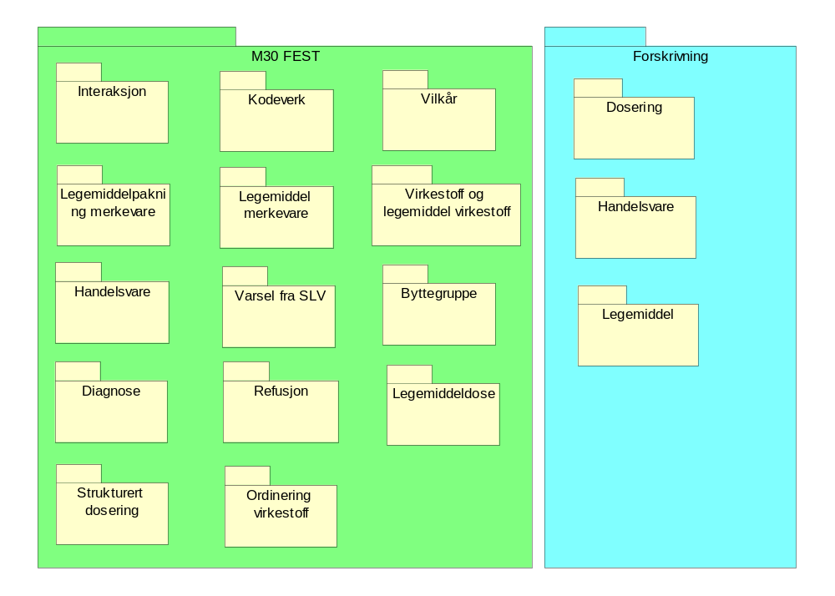
Figur 1 Pakkeoversikt

Hodemelding
Det er ikke planlagt å benytte Hodemelding sammen med M30 FEST.

FEST
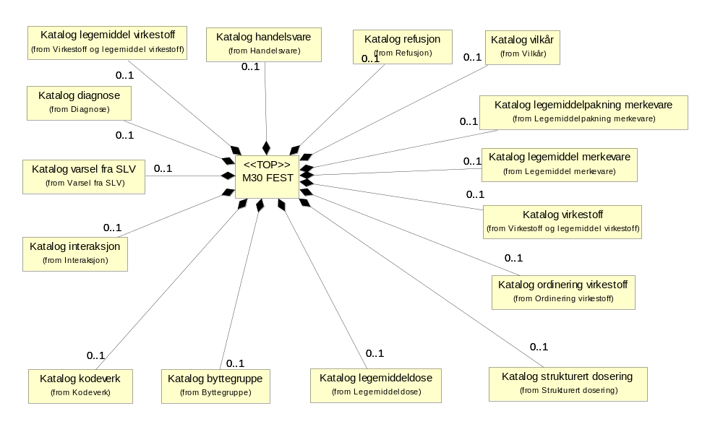
Figur 2 Kataloger
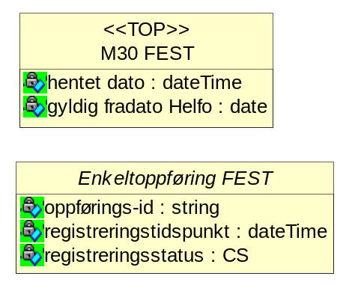
Figur 3 M30 FEST

M30 FEST (FEST)
Assosierte klasser:
Inneholder 0..1 'Katalog legemiddel merkevare' (Side: 19) 'by value'
Inneholder 0..1 'Katalog ordinering virkestoff' (Side: 46) 'by value'
Inneholder 0..1 'Katalog legemiddel virkestoff' (Side: 13) 'by value'
Inneholder 0..1 'Katalog kodeverk' (Side: 16) 'by value'
Inneholder 0..1 'Katalog vilkår' (Side: 27) 'by value'
Inneholder 0..1 'Katalog varsel fra SLV' (Side: 24) 'by value'
Inneholder 0..1 'Katalog byttegruppe' (Side: 30) 'by value'
Inneholder 0..1 'Katalog legemiddelpakning merkevare' (Side: 12) 'by value'
Inneholder 0..1 'Katalog refusjon' (Side: 20) 'by value'
Inneholder 0..1 'Katalog interaksjon' (Side: 39) 'by value'
Inneholder 0..1 'Katalog diagnose' (Side: 33) 'by value'
Inneholder 0..1 'Katalog handelsvare' (Side: 15) 'by value'
Inneholder 0..1 'Katalog strukturert dosering' (Side: 43) 'by value'
Inneholder 0..1 'Katalog virkestoff' (Side: 14) 'by value'
Inneholder 0..1 'Katalog legemiddeldose' (Side: 32) 'by value'

Attributter | K | Type | Beskrivelse
hentet dato (HentetDato) | 1 | dateTime | Dette er en dato- og tidsstempling satt av Fest-tjenesten ved henting.  Bruk:  Ved neste inkrementelle henting må klientene benytte dette tidspunktet nøyaktig slik det har kommet fra Fest-tjenesten for å unngå problemer med forskjeller i klokke/datoinnstillinger på klient og server.
gyldig fradato Helfo (GyldigFradatoHelfo) | 0..1 | date | Dato for når uttrekket gjelder fra.  Bruk:  Brukes kun fra HELFO til SLV i M30L.  Kommentar:  ERSA-sak 1146.

Enkeltoppføring FEST (typeEnkeltoppforingFest)
Bruk:
Når det gjøres endringer i innholdet i en oppføring så gjøres dette gjennom at det sendes ut en ny versjon av oppføringen. Den nye oppføringen inneholder da en ny unik oppførings-id, men id-er i de enkelte klassene i oppføringen beholder samme ID. Med andre ord er id-er i de enkelte klassene statisk, mens oppføringsID gjør det mulig å behandle historikk knyttet til endringer i FEST innholdet.

Når det skjer en endring så vil den gamle enkeltoppføringen settes til "Utgått oppføring", mens det sendes ved en ny oppføring som vil ha status "Aktiv oppføring".
Assosierte klasser:
Abstrakt klasse, spesialiserer som 'Oppført ordinering virkestoff' (Side: 48) , 'Oppført refusjon' (Side: 21) , 'Oppført strukturert dosering' (Side: 43) , 'Oppført vilkår' (Side: 27) , 'Oppført kodeverk' (Side: 17) , 'Oppført interaksjon' (Side: 39) , 'Oppført byttegruppe' (Side: 30) , 'Oppført diagnose' (Side: 34) , 'Oppført legemiddelpakning merkevare' (Side: 12) , 'Oppført legemiddel merkevare' (Side: 19) , 'Oppført varsel fra SLV' (Side: 25) , 'Oppført handelsvare' (Side: 15) , 'Oppført legemiddeldose' (Side: 32) , 'Oppført virkestoff' (Side: 14) , 'Oppført legemiddel virkestoff' (Side: 13)

Attributter | K | Type | Beskrivelse
oppførings-id (Id) | 1 | string | Unik identifikator for enkeltoppføring i FEST-katalogen.
registreringstidspunkt (Tidspunkt) | 1 | dateTime | Opprettelsestidspunkt for oppføringen i FEST.  Bruk:  Viser når den var ny med registreringsstatus "aktiv", og når den ble trukket tilbake med status "utgått".
registreringsstatus (Status) | 1 | CS | Viser om oppføringen er aktiv eller utgått.  Kodeverk: 7446 Oppføringsstatus  A Aktiv oppføring  U Utgått oppføring

Legemiddelpakning merkevare

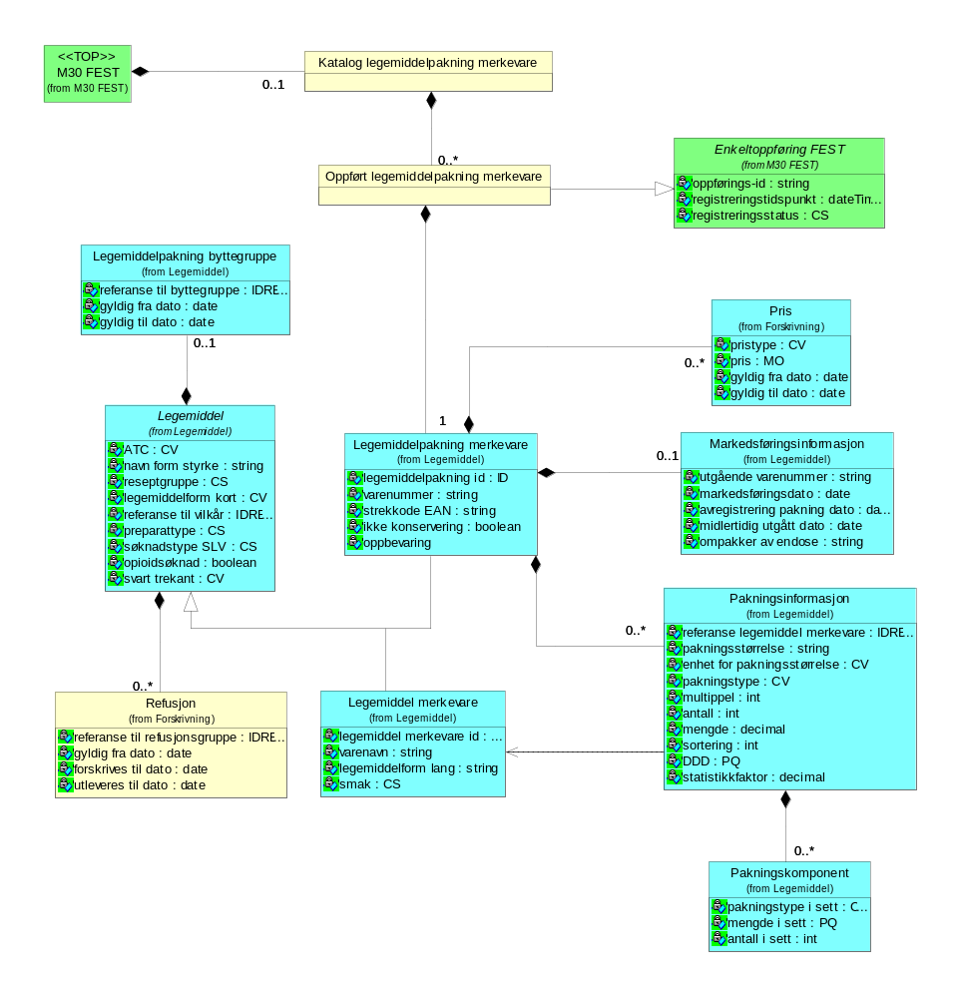
Diagram: Legemiddelpakning merkevare

Katalog legemiddelpakning merkevare (KatLegemiddelpakning)
Assosierte klasser:
Er en del av 'M30 FEST' (Side: 10) 'by value'
Inneholder 0..* 'Oppført legemiddelpakning merkevare' (Side: 12) 'by value'

Oppført legemiddelpakning merkevare (OppfLegemiddelpakning)
Assosierte klasser:
Spesialisering av 'Enkeltoppføring FEST' (Side: 10)
Er en del av 'Katalog legemiddelpakning merkevare' (Side: 12) 'by value'
Inneholder 1 'Legemiddelpakning merkevare' (Side: 69) 'by value'

Attributter | K | Type | Beskrivelse
oppførings-id (Id) | 1 | string | Unik identifikator for enkeltoppføring i FEST-katalogen.
registreringstidspunkt (Tidspunkt) | 1 | dateTime | Opprettelsestidspunkt for oppføringen i FEST.  Bruk:  Viser når den var ny med registreringsstatus "aktiv", og når den ble trukket tilbake med status "utgått".
registreringsstatus (Status) | 1 | CS | Viser om oppføringen er aktiv eller utgått.  Kodeverk: 7446 Oppføringsstatus  A Aktiv oppføring  U Utgått oppføring

Virkestoff og legemiddel virkestoff
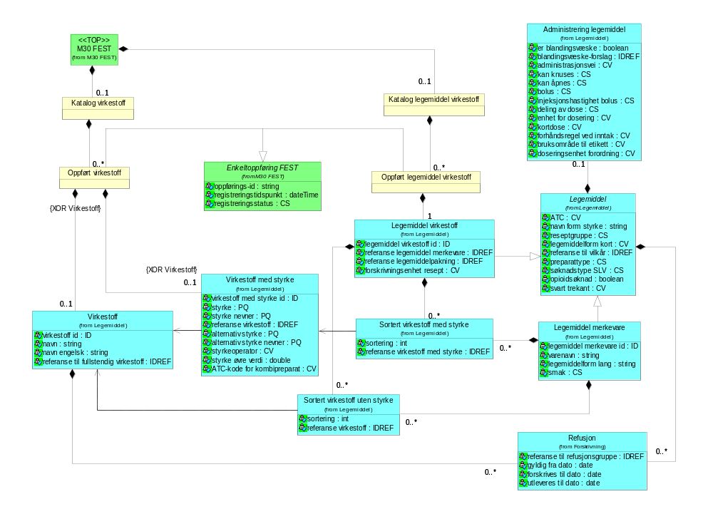
Diagram: Virkestoff og legemiddel virkestoff

Katalog legemiddel virkestoff (KatLegemiddelVirkestoff)
Assosierte klasser:
Er en del av 'M30 FEST' (Side: 10) 'by value'
Inneholder 0..* 'Oppført legemiddel virkestoff' (Side: 13) 'by value'

Oppført legemiddel virkestoff (OppfLegemiddelVirkestoff)
Assosierte klasser:
Spesialisering av 'Enkeltoppføring FEST' (Side: 10)
Er en del av 'Katalog legemiddel virkestoff' (Side: 13) 'by value'
Inneholder 1 'Legemiddel virkestoff' (Side: 79) 'by value'

Attributter | K | Type | Beskrivelse
oppførings-id (Id) | 1 | string | Unik identifikator for enkeltoppføring i FEST-katalogen.
registreringstidspunkt (Tidspunkt) | 1 | dateTime | Opprettelsestidspunkt for oppføringen i FEST.  Bruk:  Viser når den var ny med registreringsstatus "aktiv", og når den ble trukket tilbake med status "utgått".
registreringsstatus (Status) | 1 | CS | Viser om oppføringen er aktiv eller utgått.  Kodeverk: 7446 Oppføringsstatus  A Aktiv oppføring  U Utgått oppføring

Katalog virkestoff (KatVirkestoff)
Assosierte klasser:
Er en del av 'M30 FEST' (Side: 10) 'by value'
Inneholder 0..* 'Oppført virkestoff' (Side: 14) 'by value'

Oppført virkestoff (OppfVirkestoff)
Assosierte klasser:
Spesialisering av 'Enkeltoppføring FEST' (Side: 10)
Er en del av 'Katalog virkestoff' (Side: 14) 'by value'
Inneholder 0..1 'Virkestoff med styrke' (Side: 76) 'by value'
Inneholder 0..1 'Virkestoff' (Side: 75) 'by value'

Attributter | K | Type | Beskrivelse
oppførings-id (Id) | 1 | string | Unik identifikator for enkeltoppføring i FEST-katalogen.
registreringstidspunkt (Tidspunkt) | 1 | dateTime | Opprettelsestidspunkt for oppføringen i FEST.  Bruk:  Viser når den var ny med registreringsstatus "aktiv", og når den ble trukket tilbake med status "utgått".
registreringsstatus (Status) | 1 | CS | Viser om oppføringen er aktiv eller utgått.  Kodeverk: 7446 Oppføringsstatus  A Aktiv oppføring  U Utgått oppføring

Handelsvare
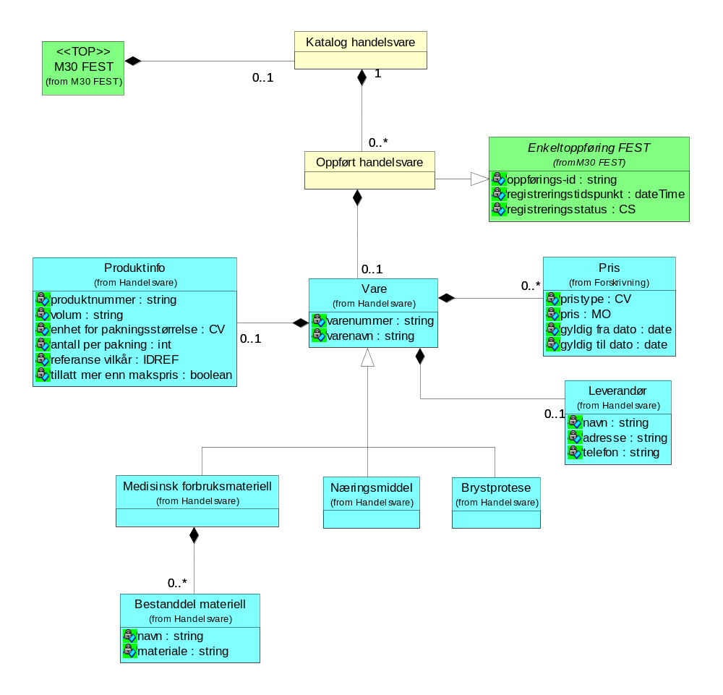
Diagram: Handelsvare

Katalog handelsvare (KatHandelsvare)
Assosierte klasser:
Er en del av 'M30 FEST' (Side: 10) 'by value'
Inneholder 0..* 'Oppført handelsvare' (Side: 15) 'by value'

Oppført handelsvare (OppfHandelsvare)
Assosierte klasser:
Spesialisering av 'Enkeltoppføring FEST' (Side: 10)
Er en del av 1 'Katalog handelsvare' (Side: 15) 'by value'
Inneholder 0..1 'Vare' (Side: 106) 'by value'

Attributter | K | Type | Beskrivelse
oppførings-id (Id) | 1 | string | Unik identifikator for enkeltoppføring i FEST-katalogen.
registreringstidspunkt (Tidspunkt) | 1 | dateTime | Opprettelsestidspunkt for oppføringen i FEST.  Bruk:  Viser når den var ny med registreringsstatus "aktiv", og når den ble trukket tilbake med status "utgått".
registreringsstatus (Status) | 1 | CS | Viser om oppføringen er aktiv eller utgått.  Kodeverk: 7446 Oppføringsstatus  A Aktiv oppføring  U Utgått oppføring

Kodeverk
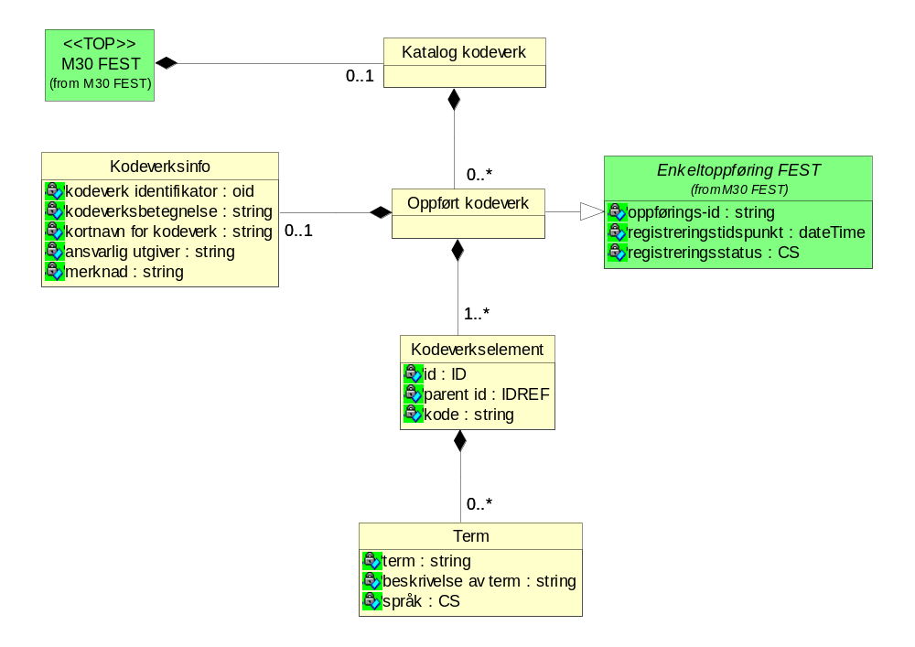
Diagram: Kodeverk

Katalog kodeverk (KatKodeverk)
Følgende kodeverk ligger i Katalog kodeverk:
7448 Legemiddelform
7452 Enhet for pakning
7447 Vaksinestandard
7449 Pakningstype
9090 Benevning for legemidlers styrke (uttrekk)
7434 Refusjonshjemmel diagnose ICPC
7435 Refusjonshjemmel diagnose ICD
7477 Administrasjonsvei
7478 Kortdose
7480 Enhet for dosering
7479 Forholdsregel ved inntak
7403 Produktgruppe
Assosierte klasser:
Er en del av 'M30 FEST' (Side: 10) 'by value'
Inneholder 0..* 'Oppført kodeverk' (Side: 17) 'by value'

Oppført kodeverk (OppfKodeverk)
Assosierte klasser:
Spesialisering av 'Enkeltoppføring FEST' (Side: 10)
Er en del av 'Katalog kodeverk' (Side: 16) 'by value'
Inneholder 0..1 'Kodeverksinfo' (Side: 17) 'by value'
Inneholder 1..* 'Kodeverkselement' (Side: 18) 'by value'

Attributter | K | Type | Beskrivelse
oppførings-id (Id) | 1 | string | Unik identifikator for enkeltoppføring i FEST-katalogen.
registreringstidspunkt (Tidspunkt) | 1 | dateTime | Opprettelsestidspunkt for oppføringen i FEST.  Bruk:  Viser når den var ny med registreringsstatus "aktiv", og når den ble trukket tilbake med status "utgått".
registreringsstatus (Status) | 1 | CS | Viser om oppføringen er aktiv eller utgått.  Kodeverk: 7446 Oppføringsstatus  A Aktiv oppføring  U Utgått oppføring

Kodeverksinfo (Info)
Informasjon om et kodeverk.
Assosierte klasser:
Er en del av 'Oppført kodeverk' (Side: 17) 'by value'

Attributter | K | Type | Beskrivelse
kodeverk identifikator (Id) | 1 | oid | Unik identifikator for hvert kodeverk.
kodeverksbetegnelse (Betegnelse) | 1 | string | Kodeverkets betegnelse.  Eksempler:  Type beholder som utgjør innerste pakningsmateriale.
kortnavn for kodeverk (Kortnavn) | 1 | string | Kodeverkets kortnavn.  Eksempler:  Pakningstype.
ansvarlig utgiver (AnsvarligUtgiver) | 1 | string | Ansvarlig utgiver av kodeverket.  Eksempler:  Legemiddelverket, WHOCC, NAV
merknad (Merknad) | 0..1 | string | Eventuelle kommentarer knyttet til kodeverket.

Kodeverkselement (Element)
Assosierte klasser:
Er en del av 'Oppført kodeverk' (Side: 17) 'by value'
Inneholder 0..* 'Term' (Side: 18) 'by value'

Attributter | K | Type | Beskrivelse
id (Id) | 1 | ID | Opprinnelse:  Generert for FEST av ansvarlig utgiver for kodeverket. Det er Legemiddelverket som er ansvalig utgiver for de fleste kodeverk. For kodeverket Produktgruppe er Helfo ansvarlig utgiver.  Det brukes GUID for alle kodeverk fra Legemiddelverket. For Produktgruppe er ID på formen: " IDK_131138"
parent id (ParentId) | 0..1 | IDREF | Peker på evt. overliggende kodeverkselement.  Bruk:  Ikke i bruk.
kode (Kode) | 1 | string

Term (Term)
Assosierte klasser:
Er en del av 'Kodeverkselement' (Side: 18) 'by value'

Attributter | K | Type | Beskrivelse
term (Term) | 1 | string | Term.
beskrivelse av term (BeskrivelseTerm) | 0..1 | string | Beskrivelse av termen.  Kommentar:  V2.4 EO_051 Sak 666
språk (Sprak) | 0..1 | CS | Kodeverk: 3303 Språk  AA AFAR  AB ABKHASISK  AE AVESTISK  AF AFRIKAANS  AK AKAN  AM AMHARISK  AN ARAGONESISK  AR ARABISK  AS ASSAMESISK  AV AVARISK  ...Totalt antall koder:185

Legemiddel merkevare
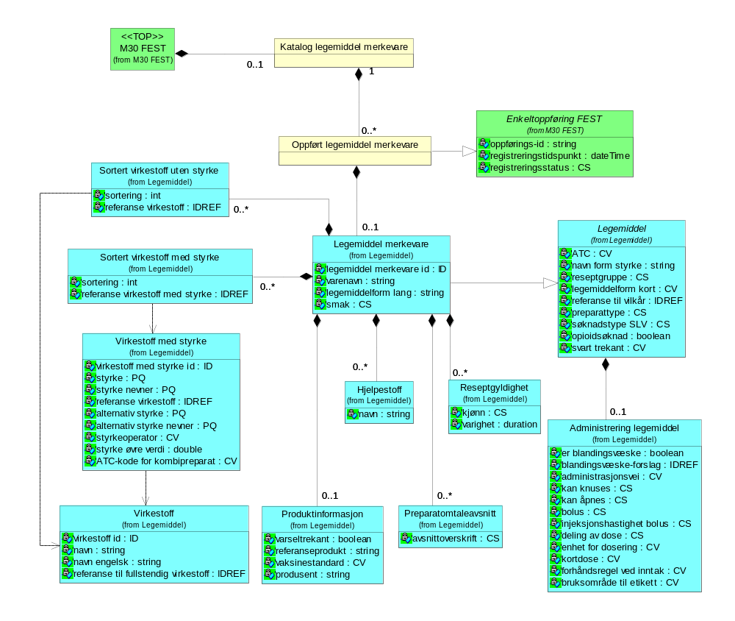
Diagram: Legemiddel merkevare

Katalog legemiddel merkevare (KatLegemiddelMerkevare)
Assosierte klasser:
Er en del av 'M30 FEST' (Side: 10) 'by value'
Inneholder 0..* 'Oppført legemiddel merkevare' (Side: 19) 'by value'

Oppført legemiddel merkevare (OppfLegemiddelMerkevare)
Assosierte klasser:
Spesialisering av 'Enkeltoppføring FEST' (Side: 10)
Er en del av 1 'Katalog legemiddel merkevare' (Side: 19) 'by value'
Inneholder 0..1 'Legemiddel merkevare' (Side: 59) 'by value'

Attributter | K | Type | Beskrivelse
oppførings-id (Id) | 1 | string | Unik identifikator for enkeltoppføring i FEST-katalogen.
registreringstidspunkt (Tidspunkt) | 1 | dateTime | Opprettelsestidspunkt for oppføringen i FEST.  Bruk:  Viser når den var ny med registreringsstatus "aktiv", og når den ble trukket tilbake med status "utgått".
registreringsstatus (Status) | 1 | CS | Viser om oppføringen er aktiv eller utgått.  Kodeverk: 7446 Oppføringsstatus  A Aktiv oppføring  U Utgått oppføring

Refusjon
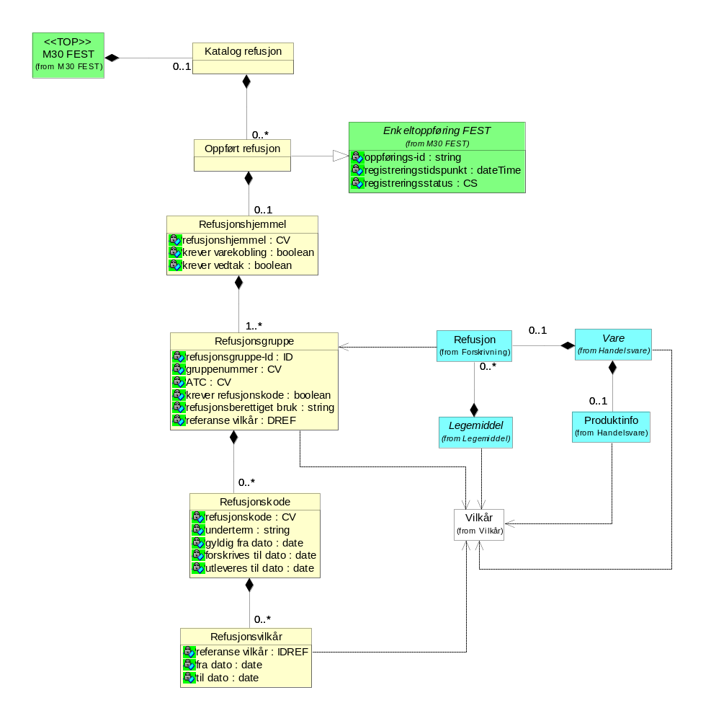
Diagram: Refusjon

Katalog refusjon (KatRefusjon)
Assosierte klasser:
Er en del av 'M30 FEST' (Side: 10) 'by value'
Inneholder 0..* 'Oppført refusjon' (Side: 21) 'by value'

Oppført refusjon (OppfRefusjon)
Assosierte klasser:
Spesialisering av 'Enkeltoppføring FEST' (Side: 10)
Er en del av 'Katalog refusjon' (Side: 20) 'by value'
Inneholder 0..1 'Refusjonshjemmel' (Side: 22) 'by value'

Attributter | K | Type | Beskrivelse
oppførings-id (Id) | 1 | string | Unik identifikator for enkeltoppføring i FEST-katalogen.
registreringstidspunkt (Tidspunkt) | 1 | dateTime | Opprettelsestidspunkt for oppføringen i FEST.  Bruk:  Viser når den var ny med registreringsstatus "aktiv", og når den ble trukket tilbake med status "utgått".
registreringsstatus (Status) | 1 | CS | Viser om oppføringen er aktiv eller utgått.  Kodeverk: 7446 Oppføringsstatus  A Aktiv oppføring  U Utgått oppføring

Refusjonsgruppe (Refusjonsgruppe)
Merk: I koblingen til refusjonsgruppe vil det være nødvendig å ta med pakningsorienterte felter for Forskrives til dato og Utleveres til dato. Disse er beskrevet i avsnitt [Forskrivning/Refusjon]
Assosierte klasser:
Er en del av 'Refusjonshjemmel' (Side: 22) 'by value'
Inneholder 0..* 'Refusjonskode' (Side: 22) 'by value'

Attributter | K | Type | Beskrivelse
refusjonsgruppe-Id (Id) | 1 | ID | ID for refusjon knyttet til handelsvare består av "RID", underscore og et tall. ID for refusjon knyttet til legemiddelpakning og legemiddelvirkestoff er UUID.  Eksempler:  "RID_131141", " ID_006C9DE1-8DD3-4EF0-8D30-81433C287ABD"
gruppenummer (GruppeNr) | 1 | CV | Angir hvilken refusjonsgruppe en vare tilhører.  Bruk:  For legemidler er refusjonsgruppen basert på varens ATC-kode, men med mulighet for inndeling av èn ATC-kode i flere refusjonsgrupper (gruppenummeret består av ATC-koden pluss et tileggsnummer). For handelsvarer er refusjonsgruppen den artikkelgruppen varen tilhører (7-sifret gruppekode). Kodeverk 7403 Produktgruppe brukes for handelsvarer, kodeverk 7451 GruppeNr (Refusjonsområde) for legemidler.  Individuell refusjon (M2)  I FEST er alle refusjonskodene som er gyldige for individuell refusjon etter paragraf 3a samlet i en refusjonsgruppe knyttet til hjemmel § 5-14 § 3a. Gruppenummer: V="IndRef" og DN="Individuell refusjon"  Kodeverk: 7451 GruppeNr (Refusjonsområde)
ATC (Atc) | 0..1 | CV | ATC-koden for refusjonsgruppen. Brukes bare for legemidler.  Kodeverk: 7180 ATC
krever refusjonskode (KreverRefusjonskode) | 1 | boolean | Er "true" for hjemler som krever angivelse av refusjonskode. Det gjelder f. eks. refusjonshjemmel § 5-14 § 2 og 3a i blåreseptforskriften.
refusjonsberettiget bruk (RefusjonsberettighetBruk) | 0..1 | string | Tekst som beskriver hva som er refusjonsberettiget bruk for et legemiddel. Feltet brukes ikke for handelsvarer.
referanse vilkår (RefVilkar) | 0..* | DREF | Identifiserer hvilke refusjonsvilkår som gjelder for refusjonsgruppen.

Refusjonshjemmel (Refusjonshjemmel)
Assosierte klasser:
Er en del av 'Oppført refusjon' (Side: 21) 'by value'
Inneholder 1..* 'Refusjonsgruppe' (Side: 21) 'by value'

Attributter | K | Type | Beskrivelse
refusjonshjemmel (RefHjemmel) | 1 | CV | Paragraf i blåreseptforskiften.  Kodeverk: 7427 Hjemmel for refusjon med medisinsk begrunnelse - ny forskrift  100 §5-14  200 §5-14 §2  300 §5-14 §3  301 §5-14 §3a  302 §5-14 §3b  400 §5-14 §4  401 §5-14 §4a  500 §5-14 §5  501 §5-14 §5.1  502 §5-14 §5.2  ...Totalt antall koder:33
krever varekobling (KreverVarekobling) | 1 | boolean | Bruk:  'Krever varekobling' er "true" betyr at det ikke gis refusjon for andre varer enn de som er oppført i FEST under refusjonshjemmelen.  'Krever varekobling' er "false" brukes for eksempel for refusjonsgruppen med koder til individuell refusjon (paragraf 3a) og for enkelte refusjonsgrupper under paragraf 2 til bruk i smertekassetter og andre apotekfremstilte legemidler.
krever vedtak (KreverVedtak) | 1 | boolean | Bruk:  Krever vedtak er "true" hvis refusjonshjemmelen er paragraf 3a, 3b, 6.1, 6.2 eller 6.4. Det betyr at pasienten må ha et individuelt vedtak om refusjon for å få refusjon etter denne refusjonshjemmelen.

Refusjonskode (Refusjonskode)
Kommentar:
V2.4 EO_051 Sak 667
Assosierte klasser:
Er en del av 'Refusjonsgruppe' (Side: 21) 'by value'
Inneholder 0..* 'Refusjonsvilkår' (Side: 23) 'by value'

Attributter | K | Type | Beskrivelse
refusjonskode (Refusjonskode) | 1 | CV | Refusjonskoder er angitt med diagnosekode i henhold til gjeldende kodeverk. Hver diagnosekode har en tilhørende beskrivelse som angir diagnosen refusjonen gjelder for.  Bruk:  Brukes sammen med §§ 2 og 3a i ny blåreseptforskrift.  Kodeverk: RefusjonICD, RefusjonICPC. Eget kodeverk fra Legemiddelverket (OID 7434 og 7435), og ICD-10 (OID 7110) og ICPC-2 (OID 7170).  Eksempler:  ICPC-kode: <Refusjonskode V="B99" S="2.16.578.1.12.4.1.1.7170" DN="Blod/lymfe/milt sykdom IKA" />  ICD-kode: <Refusjonskode V="D80" S="2.16.578.1.12.4.1.1.7110" DN="Immunsvikt med overveiende antistoffmangel" />  Kommentar:  V2.4 EO_051 Sak 758
underterm (Underterm) | 0..1 | string | Eventuell underterm for ICPC. Undertermen som beskriver hvilken sykdom/tilstand det gis refusjon for bruk av legemidlet hvis ICPC-koden er for vid.  Bruk:  For refusjonskoder i ICPC brukes feltet "Underterm". Feltet er i bruk når kodeteksten som følger koden i ICPC-2 er for upresis og det er behov for en mer detaljert beskrivelse av refusjonsområdet. I de tilfellene en ICPC-kode er spesifisert med en eller flere undertermer, skal undertermen,vises for brukeren i stedet for kodeteksten til ICPC-koden.  Eksempler:  For refusjonsgruppe D01AE16_1; legemidler inneholdende amorolfin er underterm angitt med: "Immunsvikt INA" Kodetekst til ICPC kode B99 skal da vises som "Immunsvikt INA" i stedet for "Blod/lymfe/milt sykdom IKA".  Kommentar:  V2.4 EO_051 Sak 667
gyldig fra dato (GyldigFraDato) | 1 | date | Angir fra hvilken dato refusjonskoden gjelder i refusjonsgruppen.
forskrives til dato (ForskrivesTilDato) | 0..1 | date | Angir til hvilken dato refusjonskoden gjelder i refusjonsgruppen for forskrivning.
utleveres til dato (UtleveresTilDato) | 0..1 | date | Angir til hvilken dato refusjonskoden gjelder i refusjonsgruppen for utlevering.

Refusjonsvilkår (Refusjonsvilkar)
Assosierte klasser:
Er en del av 'Refusjonskode' (Side: 22) 'by value'

Attributter | K | Type | Beskrivelse
referanse vilkår (RefVilkar) | 1 | IDREF | Identifiserer hvilke(t) vilkår som gjelder for valgt refusjonskode.
fra dato (FraDato) | 1 | date | Dato vilkåret trer i kraft for den refusjonskoden vilkårs-referansen tilhører, dvs gjelder f.o.m fradato.
til dato (TilDato) | 0..1 | date | Dato vilkåret opphører å gjelde for den refusjonskoden vilkårs-referansen tilhører, dvs gjelder til (ikke til og med).

Varsel fra SLV
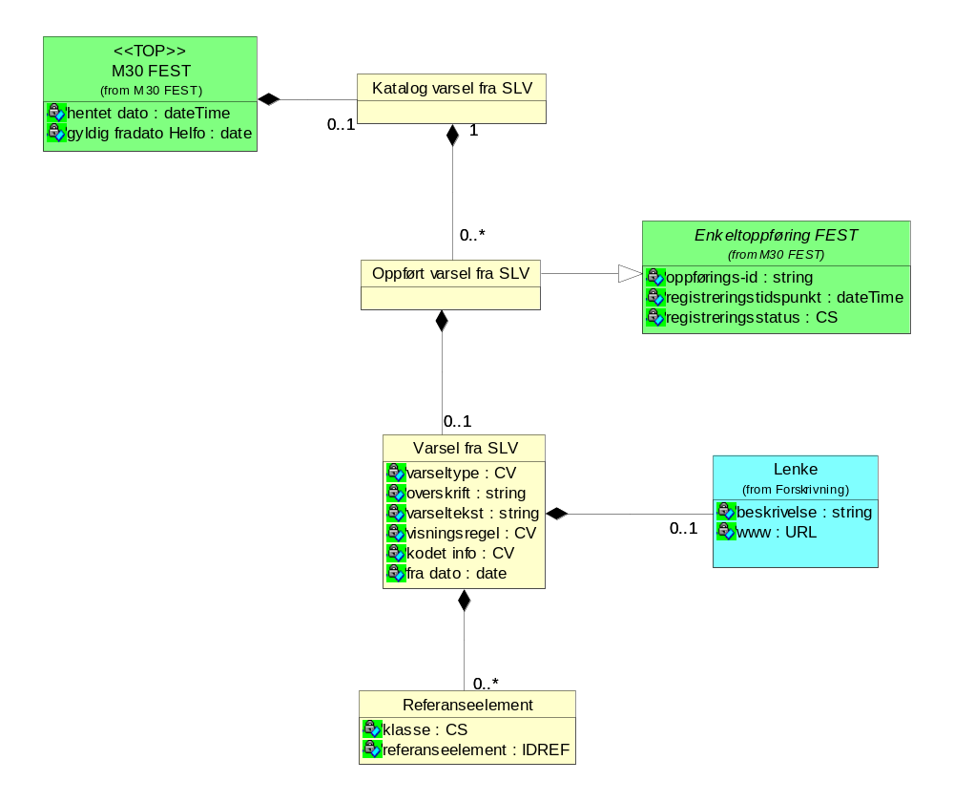
Diagram: Varsel fra SLV

Katalog varsel fra SLV (KatVarselSlv)
Assosierte klasser:
Er en del av 'M30 FEST' (Side: 10) 'by value'
Inneholder 0..* 'Oppført varsel fra SLV' (Side: 25) 'by value'

Varsel fra SLV (VarselSlv)
Assosierte klasser:
Er en del av 'Oppført varsel fra SLV' (Side: 25) 'by value'
Inneholder 0..* 'Referanseelement' (Side: 26) 'by value'
Inneholder 0..1 'Lenke' (Side: 51) 'by value'

Attributter | K | Type | Beskrivelse
varseltype (Type) | 1 | CV | Angir type varsel og da implisitt hvem varselet skal presenteres for.  Kodeverk: 7441 Varseltype  1 Sikkerhetsinformasjon  2 Leveringssvikt  3 Salgsstopp og tilbaketrekking  4 Refusjon  5 Indikasjonsendring  6 Legemiddelanmeldelse  7 Retningslinjer og råd  8 Generelt  9 Doseringsendring  10 Tilbakeholdelsestid
overskrift (Overskrift) | 1 | string | Tekst som skal brukes til overskrift i presentasjon av varselet.
varseltekst (Varseltekst) | 1 | string | Tekst som beskriver selve varselet.
visningsregel (Visningsregel) | 1..* | CV | Visningsregel angir i hvilket tilfeller meldingen skal vises for mottaker.  Kodeverk: 7442 Visningsregel - mottaker  1 Allmennlege  2 Spesialist  3 Sykehus  4 Apotek  5 Veterinær
kodet info (KodetInfo) | 0..* | CV | Felt for å kunne inkludere kodet informasjon som kan brukes til automatisk trigging av hendelser i mottakersystemet.
fra dato (FraDato) | 1 | date | Fra hvilken dato varselet gjelder.

Oppført varsel fra SLV (OppfVarselSlv)
Assosierte klasser:
Spesialisering av 'Enkeltoppføring FEST' (Side: 10)
Er en del av 1 'Katalog varsel fra SLV' (Side: 24) 'by value'
Inneholder 0..1 'Varsel fra SLV' (Side: 24) 'by value'

Attributter | K | Type | Beskrivelse
oppførings-id (Id) | 1 | string | Unik identifikator for enkeltoppføring i FEST-katalogen.
registreringstidspunkt (Tidspunkt) | 1 | dateTime | Opprettelsestidspunkt for oppføringen i FEST.  Bruk:  Viser når den var ny med registreringsstatus "aktiv", og når den ble trukket tilbake med status "utgått".
registreringsstatus (Status) | 1 | CS | Viser om oppføringen er aktiv eller utgått.  Kodeverk: 7446 Oppføringsstatus  A Aktiv oppføring  U Utgått oppføring

Referanseelement (Referanseelement)
Kommentar:
V2.4 EO_051 Sak 662
Assosierte klasser:
Er en del av 'Varsel fra SLV' (Side: 24) 'by value'

Attributter | K | Type | Beskrivelse
klasse (Klasse) | 1 | CS | Angir i hvilken klasse i M30-meldingen det attributtet finnes som referansen peker på.  Bruk:  "LegemiddelMerkevareId" i katalog LegemiddelMerkevare, "LegemiddelpakningId" i katalog LegemiddelPakningMerkevare,  "LegemiddelVirkestoffId" i katalog LegemiddelVirkestoff  "RefusjonsgruppeId" i katalog Refusjon  Kommentar:  V2.4 EO_053 Sak 806  ERSA-sak 1398  Kodeverk: 7486 Klasse for varsel  1 LegemiddelMerkevareId  2 LegemiddelPakningId  3 LegemiddelVirkestoffId  4 RefusjonsgruppeId
referanseelement (RefElement) | 1..* | IDREF | Referanse til ID, som ligger i klassen angitt i feltet "Klasse".  Kommentar:  V2.4 EO_051 Sak 662  V2.4 EO_053 Sak 806  ERSA-sak 1398

Vilkår
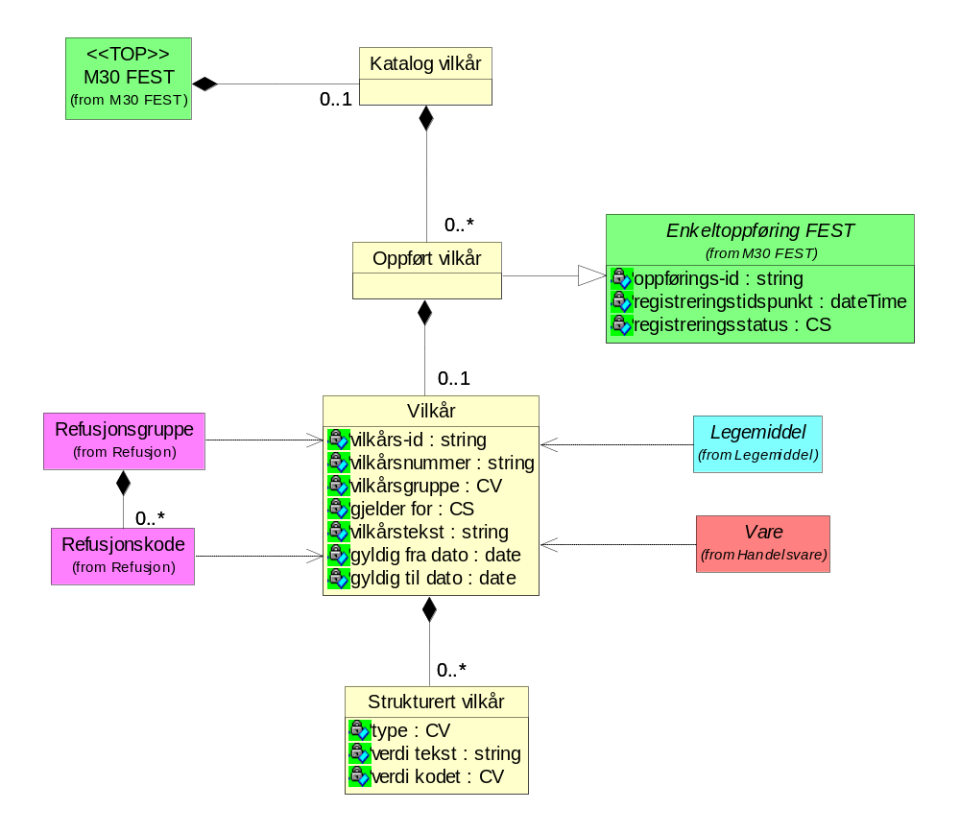
Diagram: Vilkår

Katalog vilkår (KatVilkar)
Assosierte klasser:
Er en del av 'M30 FEST' (Side: 10) 'by value'
Inneholder 0..* 'Oppført vilkår' (Side: 27) 'by value'

Oppført vilkår (OppfVilkar)
Assosierte klasser:
Spesialisering av 'Enkeltoppføring FEST' (Side: 10)
Er en del av 'Katalog vilkår' (Side: 27) 'by value'
Inneholder 0..1 'Vilkår' (Side: 28) 'by value'

Attributter | K | Type | Beskrivelse
oppførings-id (Id) | 1 | string | Unik identifikator for enkeltoppføring i FEST-katalogen.
registreringstidspunkt (Tidspunkt) | 1 | dateTime | Opprettelsestidspunkt for oppføringen i FEST.  Bruk:  Viser når den var ny med registreringsstatus "aktiv", og når den ble trukket tilbake med status "utgått".
registreringsstatus (Status) | 1 | CS | Viser om oppføringen er aktiv eller utgått.  Kodeverk: 7446 Oppføringsstatus  A Aktiv oppføring  U Utgått oppføring

Vilkår (Vilkår)
Vilkår. Beskriver vilkår for refusjon, rekvirering, utlevering, bruk og annet knyttet til legemidler og varer.
Assosierte klasser:
Er en del av 'Oppført vilkår' (Side: 27) 'by value'
Inneholder 0..* 'Strukturert vilkår' (Side: 29) 'by value'

Attributter | K | Type | Beskrivelse
vilkårs-id (Id) | 1 | string | Identifikator.
vilkårsnummer (VilkarNr) | 0..1 | string | Vilkårsnummer
vilkårsgruppe (Gruppe) | 1 | CV | En kategorisering av vilkår.  Bruk:  Vilkår som refereres fra en LegemiddelMerkevare har koden "1" Legemiddel. Dette er utleveringsbestemmelser for legemidlet.  Vilkår som refereres fra en refusjonsgruppe har koden "3" Refusjon. Dette er refusjonsvilkår som angir betingelser for refusjonen beskrevet av refusjonsgruppen.  Vilkår som refereres fra en Handelsvare har koden "2" Handelsvare.  Kodeverk: 7437 Vilkårsgruppe  1 Legemiddel  2 Handelsvare  3 Refusjon
gjelder for (GjelderFor) | 1 | CS | Identifiserer hvilke aktører som skal forholde seg til vilkåret.  Kodeverk: 7438 Vilkår gjelder for  1 Rekvirent  2 Utleverer  3 Rekvirent og utleverer
vilkårstekst (Tekst) | 1 | string | Tekstlig beskrivelse av vilkåret.
gyldig fra dato (GyldigFraDato) | 0..1 | date | Identifiserer dato vilkåret er opprettet.
gyldig til dato (GyldigTilDato) | 0..1 | date | Identifiserer dato vilkåret vil bli slettet fra FEST.

Strukturert vilkår (StrukturertVilkar)
Hele eller deler av et vilkår kan være gitt på strukturert form, beregnet på maskinell behandling. Dette er i tillegg til tekstlig beskrivelse av vilkåret i "vilkårstekst".
Assosierte klasser:
Er en del av 'Vilkår' (Side: 28) 'by value'

Attributter | K | Type | Beskrivelse
type (Type) | 1 | CV | Kodeverk som identifiserer vilkårstype.  Kodeverk: 7439 Type (strukturering av vilkår)  1 Alder lik eller større enn  2 Alder mindre enn  3 Kjønn  4 Instituert av spesialist  5 Instituert på sykehus  6 Instituert på navngitt sykehus  7 Instituert av spesialist eller sykehus  8 Forskrevet av spesialist  9 Forskrevet på sykehus  10 Forskrevet av spesialist eller sykehus  ...Totalt antall koder:22
verdi tekst (VerdiTekst) | 1..* | string | Angir verdi(er) for type vilkår. Eksempelvis "10" (år).
verdi kodet (VerdiKodet) | 1..* | CV | Hvilket kodeverk som brukes her er avhengig av hva som er angitt i type OID=7439.  Bruk:  For kode 3 skal kodeverk 8459 brukes  For kodene 4, 7, 8, 10 og 17 skal kodeverk 7426 brukes  For kodene 5, 9, 11, 12, 18 og 21 skal kodeverk 1101 brukes  For kodene 6 og 20 skal kodeverk 3512 brukes  Detaljer står på www.volven.no under kodeverk "Type (strukturering av vilkår) (OID=7439)"  Kommentar:  ERSA 5074

Byttegruppe
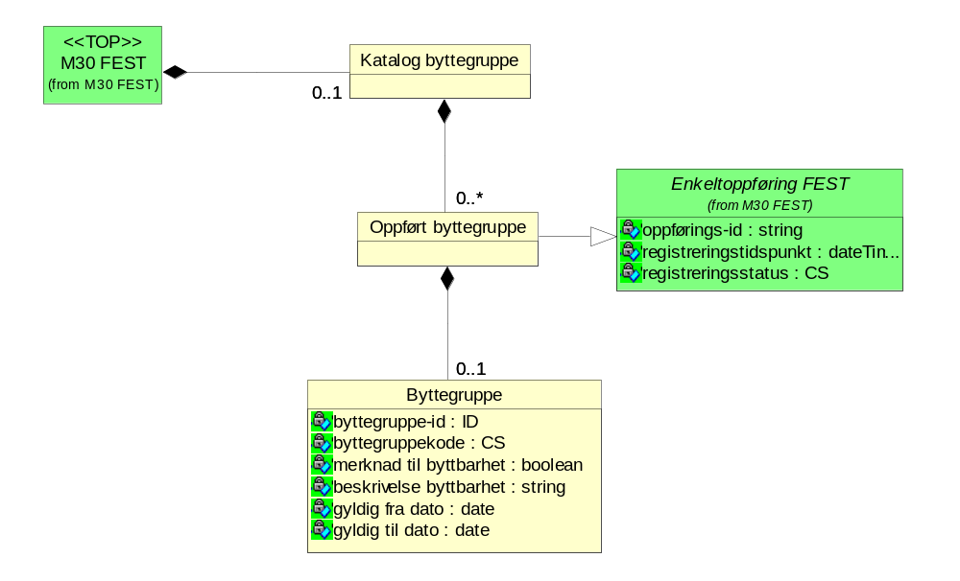
Diagram: Byttegruppe

Katalog byttegruppe (KatByttegruppe)
Assosierte klasser:
Er en del av 'M30 FEST' (Side: 10) 'by value'
Inneholder 0..* 'Oppført byttegruppe' (Side: 30) 'by value'

Oppført byttegruppe (OppByttegruppe)
Assosierte klasser:
Spesialisering av 'Enkeltoppføring FEST' (Side: 10)
Er en del av 'Katalog byttegruppe' (Side: 30) 'by value'
Inneholder 0..1 'Byttegruppe' (Side: 30) 'by value'

Attributter | K | Type | Beskrivelse
oppførings-id (Id) | 1 | string | Unik identifikator for enkeltoppføring i FEST-katalogen.
registreringstidspunkt (Tidspunkt) | 1 | dateTime | Opprettelsestidspunkt for oppføringen i FEST.  Bruk:  Viser når den var ny med registreringsstatus "aktiv", og når den ble trukket tilbake med status "utgått".
registreringsstatus (Status) | 1 | CS | Viser om oppføringen er aktiv eller utgått.  Kodeverk: 7446 Oppføringsstatus  A Aktiv oppføring  U Utgått oppføring

Byttegruppe (Byttegruppe)
Assosierte klasser:
Er en del av 'Oppført byttegruppe' (Side: 30) 'by value'

Attributter | K | Type | Beskrivelse
byttegruppe-id (Id) | 1 | ID | Byttegruppens Id.
byttegruppekode (Kode) | 1 | CS | Tallkode med tilhørende beskrivende tekst, som forteller hvilke egenskaper som kjennetegner den enkelte byttegruppe. En byttegruppe er alle preparater som har samme byttegruppekode.  Kodeverk: 7450 Byttegruppe
merknad til byttbarhet (MerknadTilByttbarhet) | 1 | boolean | "True" hvis det er vedtatt en merknad til byttbarhet for byttegruppen. Angir en begrensning for når generisk bytte kan benyttes.  Bruk:  1) Begrenset bytte på deler eller hele bruksområdet for et virkestoff. Begrenset bytte betyr at bytte kun kan foretas ved første forskrivning til en pasient.  2) Ikke byttbart på deler av et bruksområde. Åpner opp for at nye virkestoff kan tas opp på byttelisten.  Kommentar:  V2.4 EO_051 Sak 761
beskrivelse byttbarhet (BeskrivelseByttbarhet) | 0..1 | string | Beskrivelse av vilkår for byttbarhet.  Bruk:  Det er alltid utfylt når merknad til byttbarhet er "true".  Eksempler:  For byttegruppekode: <Kode V="000554" DN="KARBAMAZEPIN TABLETTER 200MG/> er  BeskrivelseByttbarhet: Begrenset bytte ved epilepsi.  Kommentar:  V2.4 EO_051 Sak 761
gyldig fra dato (GyldigFraDato) | 0..1 | date | Identifiserer dato byttegruppen trer i kraft
gyldig til dato (GyldigTilDato) | 0..1 | date | Identifiserer dato byttegruppen gjelder til.

Legemiddeldose
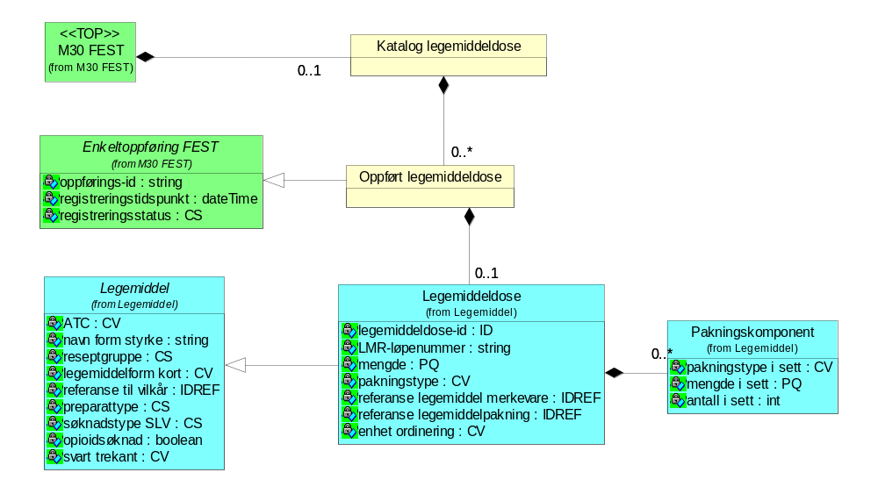
Diagram: Legemiddeldose

Katalog legemiddeldose (KatLegemiddeldose)
Kommentar:
V2.4 EO_052 Sak 721
Assosierte klasser:
Er en del av 'M30 FEST' (Side: 10) 'by value'
Inneholder 0..* 'Oppført legemiddeldose' (Side: 32) 'by value'

Oppført legemiddeldose (OppfLegemiddeldose)
Kommentar:
V2.4 EO_052 Sak 721
Assosierte klasser:
Spesialisering av 'Enkeltoppføring FEST' (Side: 10)
Er en del av 'Katalog legemiddeldose' (Side: 32) 'by value'
Inneholder 0..1 'Legemiddeldose' (Side: 89) 'by value'

Attributter | K | Type | Beskrivelse
oppførings-id (Id) | 1 | string | Unik identifikator for enkeltoppføring i FEST-katalogen.
registreringstidspunkt (Tidspunkt) | 1 | dateTime | Opprettelsestidspunkt for oppføringen i FEST.  Bruk:  Viser når den var ny med registreringsstatus "aktiv", og når den ble trukket tilbake med status "utgått".
registreringsstatus (Status) | 1 | CS | Viser om oppføringen er aktiv eller utgått.  Kodeverk: 7446 Oppføringsstatus  A Aktiv oppføring  U Utgått oppføring

Diagnose
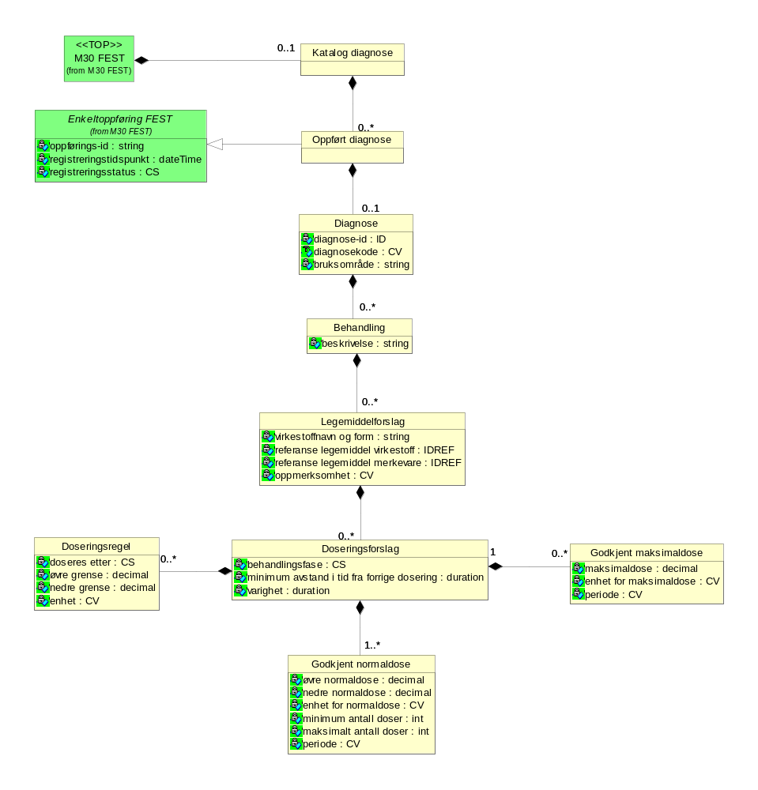
Diagram: Diagnose

Katalog diagnose (KatDiagnose)
En lege som ikke er veldig kjent med legemidlet skal få rettledning i hvilke legemidler det er relevant å velge mellom, og få rettledning til normal dosering av legemidlet. Samtidig skal det være mulighet for varsling dersom legen foretar ukurant forskrivning.
Kommentar:
V2.4 EO_052 Sak 775
Assosierte klasser:
Er en del av 'M30 FEST' (Side: 10) 'by value'
Inneholder 0..* 'Oppført diagnose' (Side: 34) 'by value'

Oppført diagnose (OppfDiagnose)
Kommentar:
V2.4 EO_052 Sak 775
Assosierte klasser:
Spesialisering av 'Enkeltoppføring FEST' (Side: 10)
Er en del av 'Katalog diagnose' (Side: 33) 'by value'
Inneholder 0..1 'Diagnose' (Side: 34) 'by value'

Attributter | K | Type | Beskrivelse
oppførings-id (Id) | 1 | string | Unik identifikator for enkeltoppføring i FEST-katalogen.
registreringstidspunkt (Tidspunkt) | 1 | dateTime | Opprettelsestidspunkt for oppføringen i FEST.  Bruk:  Viser når den var ny med registreringsstatus "aktiv", og når den ble trukket tilbake med status "utgått".
registreringsstatus (Status) | 1 | CS | Viser om oppføringen er aktiv eller utgått.  Kodeverk: 7446 Oppføringsstatus  A Aktiv oppføring  U Utgått oppføring

Diagnose (Diagnose)
Kommentar:
V2.4 EO_052 Sak 775
Assosierte klasser:
Er en del av 'Oppført diagnose' (Side: 34) 'by value'
Inneholder 0..* 'Behandling' (Side: 34) 'by value'

Attributter | K | Type | Beskrivelse
diagnose-id (Id) | 1 | ID
diagnosekode (Diagnosekode) | 1 | CV | ICD-10.  Bruk:  Det vil tas utgangspunkt i strukturen og nivå av koding som er brukt for refusjon på blå resept.  Kommentar:  Kodeverk: 7110 ICD-10 og 7435 Refusjonshjemmel diagnose ICD  Kodeverk: 7110 ICD-10
bruksområde (Bruksomrade) | 0..1 | string | Folkelig tekst for diagnosen. Tekstlig beskrivelse av hva legemiddelet skal brukes til å kurere/lindre.  Eksempler:  "Mot halsbrann"

Behandling (Behandling)
Kommentar:
V2.4 EO_052 Sak 775
Assosierte klasser:
Er en del av 'Diagnose' (Side: 34) 'by value'
Inneholder 0..* 'Legemiddelforslag' (Side: 35) 'by value'

Attributter | K | Type | Beskrivelse
beskrivelse (Beskrivelse) | 0..1 | string | Tekstlig beskrivelse av anbefalt behandling.  Eksempler:  "Ondansetron, behandling består av injeksjoner først og deretter tablett-kur"

Legemiddelforslag (Legemiddelforslag)
Kommentar:
V2.4 EO_052 Sak 775
Assosierte klasser:
Er en del av 'Behandling' (Side: 34) 'by value'
Inneholder 0..* 'Doseringsforslag' (Side: 35) 'by value'

Attributter | K | Type | Beskrivelse
virkestoffnavn og form (VirkestoffnavnForm) | 1 | string | Tekststreng som er maskinelt satt sammen av navn på virkestoffet og legemiddelformen som er felles for de legemidlene/legemiddel_virkestoff som referansene i klassen peker på.
referanse legemiddel virkestoff (RefLegemiddelVirkestoff) | 0..* | IDREF | Referanse til legemiddel virkestoff som omfatter legemidlene som kan inngå i behandlingen. Det er referanse til flere styrker.  Bruk:  Legen må avgjøre hvilken styrke som er relevant for ham i det enkelte tilfelle utfra hvilken dosering han skal benytte.
referanse legemiddel merkevare (RefLegemiddelMerkevare) | 0..* | IDREF | Referanse til LegemiddelMerkevare.  Bruk:  Denne vil kun bli brukt for legemidler som ikke er representert i LegemiddelVirkestoff, fordi de ikke er egnet for virkestoff-forskrivning.
oppmerksomhet (Oppmerksomhet) | 0..* | CV | Brukes for å gjøre oppmerksom på forhold som kan medføre spesiell dosering, og som må vurderes av legen.  Kodeverk: 7476 Oppmerksomhet  1 Nyresvikt  2 Leversvikt  3 Eldre  4 Gradvis opptrapping  5 Lav dose første uke  6 Nedtrapping før seponering  7 Bolus

Doseringsforslag (Doseringsforslag)
Kommentar:
V2.4 EO_052 Sak 775
Assosierte klasser:
Er en del av 'Legemiddelforslag' (Side: 35) 'by value'
Inneholder 1..* 'Godkjent normaldose' (Side: 36) 'by value'
Inneholder 0..* 'Godkjent maksimaldose' (Side: 37) 'by value'
Inneholder 0..* 'Doseringsregel' (Side: 52) 'by value'

Attributter | K | Type | Beskrivelse
behandlingsfase (Behandlingsfase) | 0..1 | CS | Angir hva slags behandlingsfase doseringsforslaget gjelder for.  Kodeverk: 7473 Behandlingsfase  1 Startdose  2 Vedlikeholdsdose  3 Nedtrappingsdose  4 Kur  5 Ved behov
minimum avstand i tid fra forrige dosering (MinTidForrigeDosering) | 0..1 | duration | Angir avstand i tid mellom to enkeltdoser. Brukes f.eks om legemidler mot migrene som tas ved behov, men som det må være en minimumstid mellom hver dose.
varighet (Varighet) | 0..1 | duration | Angir i hvor mange dager eller uker doseringen skal vare.  Bruk:  Feltet vil ikke være fylt inn hvis dosering skal vare inntil videre.

Doseringsregel (Doseringsregel)
Kommentar:
V2.4 EO_052 Sak 775
Assosierte klasser:
Er en del av 'Doseringsforslag' (Side: 35) 'by value'

Attributter | K | Type | Beskrivelse
doseres etter (DoseresEtter) | 1 | CS | Angir hva slags kriterie dosen er basert på.  Bruk:  Kan senere utvides med GFR-grense og annet.  Kodeverk:  A Alder  V Vekt
øvre grense (OvreGrense) | 0..1 | decimal | Eks.Vekt gis i kg. Dersom kun øvre grense er gitt, betyr det alle under, f. eks under 10 kg.
nedre grense (NedreGrense) | 0..1 | decimal | Bruk:  Dersom kun nedre grense er gitt, betyr det alt over, f. eks over 18 år.
enhet (Enhet) | 1 | CV | Enhet.  Kodeverk: 7474 Enhet for doseres etter  1 gram  2 kg  3 måneder  4 år

Godkjent normaldose (GodkjentNormaldose)
Kommentar:
V2.4 EO_052 Sak 775
Assosierte klasser:
Er en del av 'Doseringsforslag' (Side: 35) 'by value'

Attributter | K | Type | Beskrivelse
øvre normaldose (OvreNormaldose) | 1 | decimal | Øvre grense for godkjent dose, dersom ikke intervall, er gitt lik nedre grense.
nedre normaldose (NedreNormaldose) | 1 | decimal | Nedre grense for godkjent dose, dersom ikke intervall, er denne gitt lik øvre grense.
enhet for normaldose (Enhet) | 1 | CV | Kan gis i mg, mg/kg kroppsvekt, mg/m2 kroppsoverflate.  Kodeverk: 9090 Måleenhet for legemidlers styrke  % prosent  % w/v prosent gitt som vekt per volum  % w/w prosent gitt som vekt per vekt  (ikke angitt) ikke angitt  10E10 bakterier 10 opphøyd i 10'ende bakterier  10E9 bakterier 10 opphøyd i 9'ende bakterier  antigen enheter antigen enheter  anti-heparin IE anti-heparin internasjonale enheter  CCID50 Cell Culture Infective Dose 50%  cfu colony forming units  ...Totalt antall koder:57
minimum antall doser (MinAntDoser) | 0..1 | int | Minste antall doser innenfor tidsintervallet gitt av Periode.
maksimalt antall doser (MaksAntDoser) | 0..1 | int | Største antall doser innenfor tidsintervallet gitt av Periode.
periode (Periode) | 1 | CV | Periode som normaldosen gjelder innenfor.  Bruk:  Det benyttes to kodeverk:  Tidsenhet OID=9088 og 7474  Kommentar:  Kodeverk: 7475 Doseringsperiode  E Enkeltdose  A Akkumulert  Kodeverk: 9088 Benevning tidsenhet  Sekund Sekund  Minutt Minutt  Time Time  Døgn Døgn  Måned Måned  År År

Godkjent maksimaldose (GodkjentMaksimaldose)
Kommentar:
V2.4 EO_052 Sak 775
Assosierte klasser:
Er en del av 1 'Doseringsforslag' (Side: 35) 'by value'

Attributter | K | Type | Beskrivelse
maksimaldose (Maksimaldose) | 1 | decimal | Maksimaldose gis som mengde, evt. mengde pr kg kroppsvekt. Ved infusjon gis den maksimale mengden virkestoff pr kg kroppsvekt.
enhet for maksimaldose (Enhet) | 1 | CV | Enhet.  Kodeverk: 9090 Måleenhet for legemidlers styrke  % prosent  % w/v prosent gitt som vekt per volum  % w/w prosent gitt som vekt per vekt  (ikke angitt) ikke angitt  10E10 bakterier 10 opphøyd i 10'ende bakterier  10E9 bakterier 10 opphøyd i 9'ende bakterier  antigen enheter antigen enheter  anti-heparin IE anti-heparin internasjonale enheter  CCID50 Cell Culture Infective Dose 50%  cfu colony forming units  ...Totalt antall koder:57
periode (Periode) | 1 | CV | Periode som maksimaldosen gjelder innenfor.  Bruk:  Det benyttes to kodeverk:  Tidsenhet OID=9088 og 7474  Kommentar:  Kodeverk: 7475 Doseringsperiode  E Enkeltdose  A Akkumulert  Kodeverk: 9088 Benevning tidsenhet  Sekund Sekund  Minutt Minutt  Time Time  Døgn Døgn  Måned Måned  År År

Interaksjon
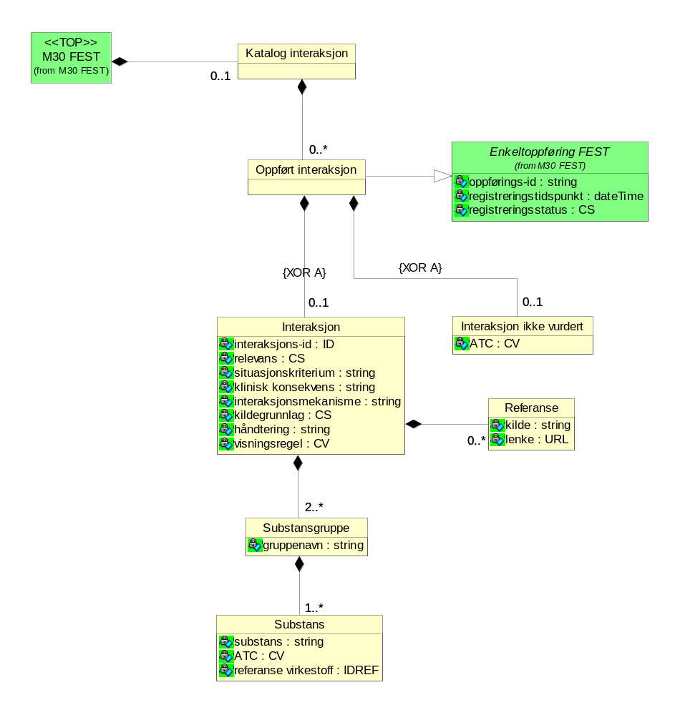
Diagram: Interaksjon

Katalog interaksjon (KatInteraksjon)
Assosierte klasser:
Er en del av 'M30 FEST' (Side: 10) 'by value'
Inneholder 0..* 'Oppført interaksjon' (Side: 39) 'by value'

Oppført interaksjon (OppfInteraksjon)
Assosierte klasser:
Spesialisering av 'Enkeltoppføring FEST' (Side: 10)
Er en del av 'Katalog interaksjon' (Side: 39) 'by value'
Inneholder 0..1 'Interaksjon' (Side: 40) 'by value'
Inneholder 0..1 'Interaksjon ikke vurdert' (Side: 41) 'by value'

Attributter | K | Type | Beskrivelse
oppførings-id (Id) | 1 | string | Unik identifikator for enkeltoppføring i FEST-katalogen.
registreringstidspunkt (Tidspunkt) | 1 | dateTime | Opprettelsestidspunkt for oppføringen i FEST.  Bruk:  Viser når den var ny med registreringsstatus "aktiv", og når den ble trukket tilbake med status "utgått".
registreringsstatus (Status) | 1 | CS | Viser om oppføringen er aktiv eller utgått.  Kodeverk: 7446 Oppføringsstatus  A Aktiv oppføring  U Utgått oppføring

Interaksjon (Interaksjon)
Assosierte klasser:
Er en del av 'Oppført interaksjon' (Side: 39) 'by value'
Inneholder 2..* 'Substansgruppe' (Side: 41) 'by value'
Inneholder 0..* 'Referanse' (Side: 42) 'by value'

Attributter | K | Type | Beskrivelse
interaksjons-id (Id) | 1 | ID | ID for interaksjon. Unik identifikator.  Kommentar:  ERSA-sak 359
relevans (Relevans) | 1 | CS | Klassifikasjon av interaksjoner.  Kodeverk: 7483 Relevans for interaksjoner  1 Bør unngås  2 Forholdsregler bør tas  3 Ingen tiltak nødvendig
situasjonskriterium (Situasjonskriterium) | 0..1 | string | Beskriver kriterier for når man skal håndtere interaksjonen
klinisk konsekvens (KliniskKonsekvens) | 1 | string | Informasjon om klinisk risiko knyttet til interaksjonen
interaksjonsmekanisme (Interaksjonsmekanisme) | 0..1 | string | Informasjon om den farmakologiske påvirkningen som ligger til grunn for interaksjonen.
kildegrunnlag (Kildegrunnlag) | 1 | CS | Angir om kildegrunnlaget består av interaksjonsstudier, kasusrapporter, både interaksjonsstudier og kasusrapporter eller indirekte data.  Kodeverk: 7485 Kildegrunnlag for interaksjoner  1 Interaksjonsstudier  2 Kasusrapporter  3 Interaksjonsstudier og kasusrapporter  4 Indirekte data
håndtering (Handtering) | 0..1 | string | Informasjon om håndtering av interaksjonen. Det kan f. eks. være legemiddelalternativer for å unngå interaksjonen, informasjon om dosetilpasning for å kompensere for interaksjonen, justering av administrering eller monitorering.
visningsregel (Visningsregel) | 0..* | CV | Informasjon om til hvem en interaksjons skal vises til. Visningsregel angir i hvilke tilfeller meldingen skal vises for mottaker.  Kodeverk: 7442 Visningsregel - mottaker  1 Allmennlege  2 Spesialist  3 Sykehus  4 Apotek  5 Veterinær

Interaksjon ikke vurdert (InteraksjonIkkeVurdert)
Benyttes for de ATC- koder hvor man ikke har vurdert om det foreligger en interaksjon av betydning eller ikke. Gjelder for eksempel for nye legemidler på markedet. Man vil merke en ATC-kode midlertidig frem til man har vurdert interaksjonsdata.
Assosierte klasser:
Er en del av 'Oppført interaksjon' (Side: 39) 'by value'

Attributter | K | Type | Beskrivelse
ATC (Atc) | 1 | CV | ATC-kode fra WHO Collaborating Centre for Drug Statistics Methodology  Kodeverk: 7180 ATC

Substansgruppe (Substansgruppe)
Assosierte klasser:
Er en del av 'Interaksjon' (Side: 40) 'by value'
Inneholder 1..* 'Substans' (Side: 41) 'by value'

Attributter | K | Type | Beskrivelse
gruppenavn (Navn) | 0..1 | string | Navn som beskriver gruppen av substanser.  Bruk:  Brukes dersom gruppen består av mer enn en substans, og dersom det er tjenlig å angi et navn i tillegg til substansnavnet.  Eksempler:  Substansgruppe med navn "Johannesurt" inneholder substans "Perikum", og er uten ATC-kode  Substansgruppe med navn "Dutasterid" inneholder substans "Dutasterid" som har ATC-kode G04CB02 og substans "Tamsulosin og dutasterid" som har ATC-kode G04CA52.

Substans (Substans)
Assosierte klasser:
Er en del av 'Substansgruppe' (Side: 41) 'by value'

Attributter | K | Type | Beskrivelse
substans (Substans) | 1 | string | Er ATC-navn (DN-verdi i ATC-kode) når det finnes ATC-kode. For substanser uten ATC-kode er dette navn på substans.  Eksempler:  t"Perikum", "Dutasterid", "Tamsulosin og dutasterid"
ATC (Atc) | 0..1 | CV | ATC-kode fra WHO Collaborating Centre for Drug Statistics Methodology  Eksempler:  <Atc V="G04CA52" S="2.16.578.1.12.4.1.1.7180" DN="Tamsulosin og dutasterid/>  Kodeverk: 7180 ATC
referanse virkestoff (RefVirkestoff) | 0..* | IDREF | Når det ikke finnes ATC-kode for en substans, må det legges inn referanse til ID i katalog virkestoff. Dette gjelder naturlegemidler. Ellers vil denne ikke være brukt.  Eksempler:  Er i bruk for eksempel for "Perikum".

Referanse (Referanse)
Assosierte klasser:
Er en del av 'Interaksjon' (Side: 40) 'by value'

Attributter | K | Type | Beskrivelse
kilde (Kilde) | 1 | string | Informasjon om referansen, som kan være en artikkel/studie, SPC'en for legemiddelet eller annet.  Eksempler:  <Kilde>Anderson GD. Pharmacogenetics and enzyme induction/inhibition properties of antiepileptic drugs. Neurology 2004;63:S3-8</Kilde> for interaksjon mellom karbamazepin og quetiapin  <Kilde>SPC Incivo</Kilde> for interaksjon mellom telaprevir og substansgruppen nifedipin
lenke (Lenke) | 0..1 | URL | Lenke til kilde for artikkelen eller til interaksjonsavsnitt i SPC på legemiddelverket.no.

Strukturert dosering
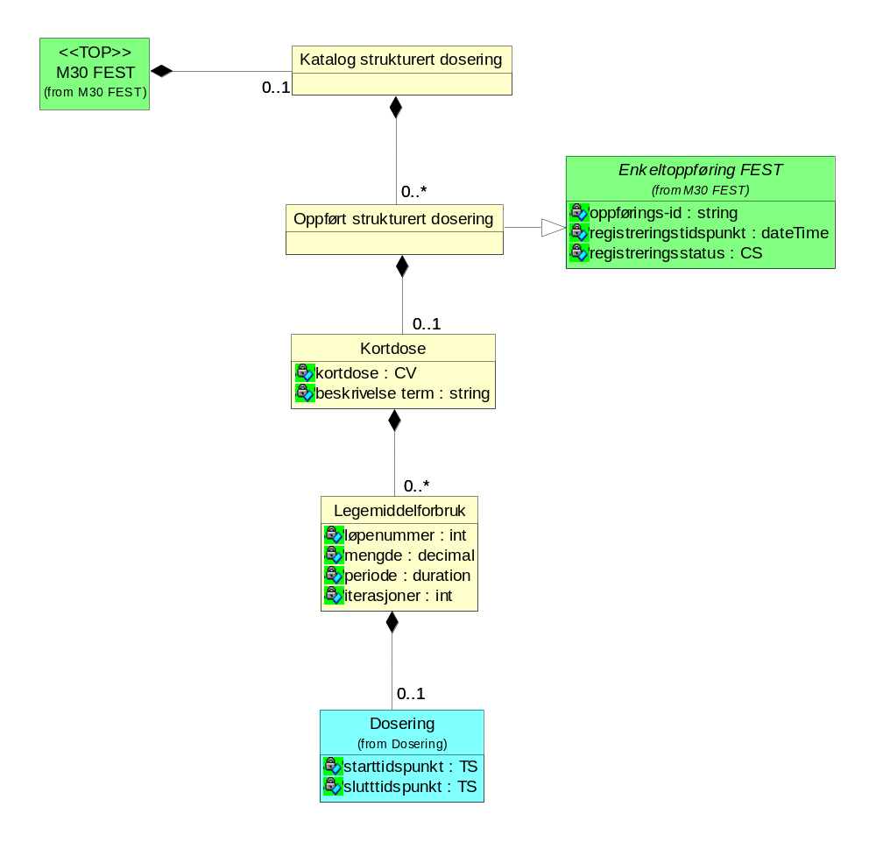
Diagram: Strukturert dosering

Katalog strukturert dosering (KatStrDosering)
Assosierte klasser:
Er en del av 'M30 FEST' (Side: 10) 'by value'
Inneholder 0..* 'Oppført strukturert dosering' (Side: 43) 'by value'

Oppført strukturert dosering (OppfStrDosering)
Assosierte klasser:
Spesialisering av 'Enkeltoppføring FEST' (Side: 10)
Er en del av 'Katalog strukturert dosering' (Side: 43) 'by value'
Inneholder 0..1 'Kortdose' (Side: 44) 'by value'

Attributter | K | Type | Beskrivelse
oppførings-id (Id) | 1 | string | Unik identifikator for enkeltoppføring i FEST-katalogen.
registreringstidspunkt (Tidspunkt) | 1 | dateTime | Opprettelsestidspunkt for oppføringen i FEST.  Bruk:  Viser når den var ny med registreringsstatus "aktiv", og når den ble trukket tilbake med status "utgått".
registreringsstatus (Status) | 1 | CS | Viser om oppføringen er aktiv eller utgått.  Kodeverk: 7446 Oppføringsstatus  A Aktiv oppføring  U Utgått oppføring

Kortdose (Kortdose)
Assosierte klasser:
Er en del av 'Oppført strukturert dosering' (Side: 43) 'by value'
Inneholder 0..* 'Legemiddelforbruk' (Side: 44) 'by value'

Attributter | K | Type | Beskrivelse
kortdose (Kortdose) | 1 | CV | Kodet doseringsforslag for legemidler.  Eksempler:  216 1+1+1  1 0,5 ved sengetid  Kodeverk: 7478 Kortdose  1 0,5 ved sengetid  2 1 ved sengetid  3 2 ved sengetid  4 2,5 tas 1/2-1 time før sengetid  5 3 tas 1/2-1 time før sengetid  6 4 som engangsdose  7 5 tas 1/2-1 time før sengetid  8 10 før sengetid  9 1-2 ved sengetid  10 0,25+0,25+0,5  ...Totalt antall koder:526
beskrivelse term (BeskrivelseTerm) | 1 | string | Angir beskrivelsen av kortdosen. Inneholder samme tekst for beskrivelse av kortdosen som 'beskrivelsesterm' i 'katalog kodeverk' for kortdosekodeverket.  Eksempler:  1 <dose> morgen, 1 <dose> middag og 1 <dose> kveld  0,5 <dose> ved sengetid

Legemiddelforbruk (Legemiddelforbruk)
Assosierte klasser:
Er en del av 'Kortdose' (Side: 44) 'by value'
Inneholder 0..1 'Dosering' (Side: 52) 'by value'

Attributter | K | Type | Beskrivelse
løpenummer (Lopenr) | 1 | int | Angir rekkefølge på legemiddelforbruk når kortdosen består av flere legemiddelforbruk i rekkefølge. De fleste kortdoser har kun én legemiddelforbruk.  Bruk:  Løpenummer starter med 1 og går så langt det er endringer i doseringen som avspeiler forbruksendring.  Eksempler:  Eksempel på kortdose som medfører flere legemiddelforbruk:  Kortdose 272 med DN="2x1x2$1x1" og 'beskrivelse term': 2 <doser> 1 gang daglig i 2 dager deretter 1 <dose> daglig.
mengde (Mengde) | 1 | decimal | Total mengde for den perioden som er oppgitt.  Bruk:  Det kan være mengde for en eller flere dager, men perioden oppgis i attributtet 'periode'.  Enheten som benyttes sammen med mengden må hentes fra 'Enhet for dosering' for den aktuelle 'Legemiddel merkevare' som det benyttes strukturert dosering for.
periode (Periode) | 1 | duration | Periode som oppgitt mengde gjelder for.  Bruk:  "P10D" (10 dager)
iterasjoner (Iterasjoner) | 0..1 | int | Antall iterasjoner av mengde/periode.  Bruk:  Hvis iterasjon ikke er oppgitt skal perioden gjentas uendelig (fast legemiddelbruk). Er iterasjon oppgitt skal den være 1 eller høyere, aldri 0.

Ordinering virkestoff
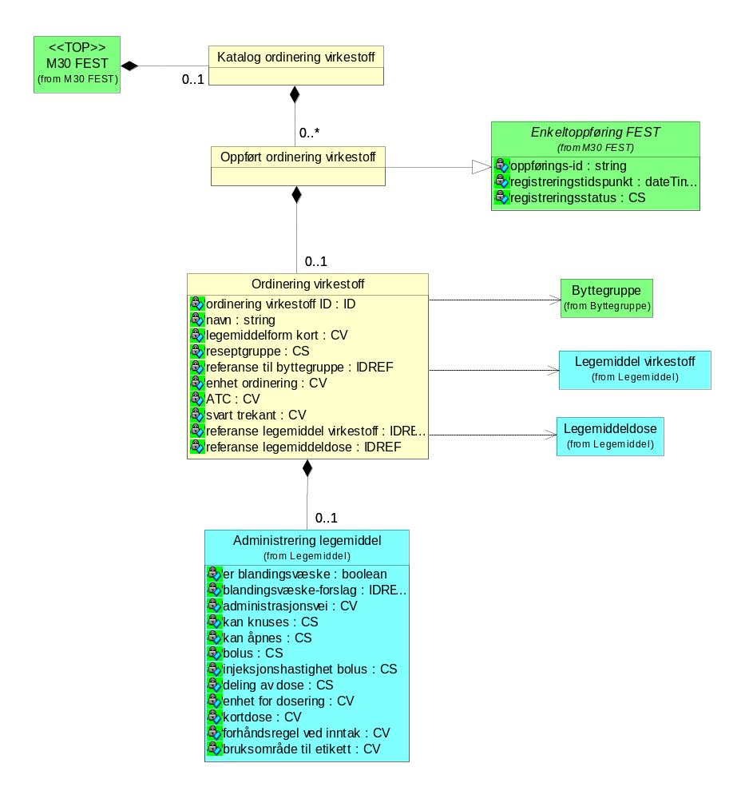
Diagram: Ordinering virkestoff

Katalog ordinering virkestoff (KatOrdineringvirkestoff)
Kommentar:
V2.5 ERSA 5837
Assosierte klasser:
Er en del av 'M30 FEST' (Side: 10) 'by value'
Inneholder 0..* 'Oppført ordinering virkestoff' (Side: 48) 'by value'

Ordinering virkestoff (OrdineringVirkestoff)
Assosierte klasser:
Er en del av 'Oppført ordinering virkestoff' (Side: 48) 'by value'
Inneholder 0..1 'Administrering legemiddel' (Side: 94) 'by value'

Attributter | K | Type | Beskrivelse
ordinering virkestoff ID (OrdineringVirkestoff ID) | 1 | ID | Unik identifikator som identifiserer kombinasjonen av et virkestoff og legemiddelform.
navn (NavnVirkestoffOrdinering) | 1 | string | Navn på virkestoff, evt flere virkestoff som finnes sammen i kombinasjonspreparater.
legemiddelform kort (LegemiddelformKort) | 1 | CV | Identifiserer legemiddelformen som kan ordineres.  Kodeverk: 7448 Legemiddelform  3 Brusegranulat  5 Dispergerbar tablett  6 Dråper  7 Granulat  8 Granulat til mikstur  9 Mikstur  10 Oppløselig tablett  11 Oralgel  12 Oralpasta  14 Sirup  ...Totalt antall koder:248
reseptgruppe (Reseptgruppe) | 1 | CS | Identifiserer hvilken reseptgruppe legemidlet hører til. A, B, C eller F.  Bruk:  Når det er angitt CF på LegemiddelMerkevare, vil det være gitt på LegemiddelPakning om pakningen har reseptgruppe C eller F.  For LegemiddelVirkestoff vil reseptgruppe C være angitt for grupper som representerer preparater med reseptgruppe CF.  Kodeverk: 7421 Reseptgruppe  A Reseptgruppe A  B Reseptgruppe B  C Reseptgruppe C  CF Reseptgruppe CF  F Reseptgruppe F  K Kosttilskudd
referanse til byttegruppe (RefByttegruppe) | 0..1 | IDREF | Til bruk for bytte mellom legemiddelformer av samme virkestoff evt med informasjon om dosejustering. Referansen peker på en byttegruppe for legemiddelformer. Dette er til bruk i sykehus og må ikke forveksles med tradisjonelle generiske byttegrupper.
enhet ordinering (EnhetOrdinering) | 0..* | CV | Identifiserer hvilke enheter som kan brukes ved ordinering av virkestoffet og legemiddelformen.  Kodeverk: 7480 Enhet for dosering  0 (Ingen)  1 ampulle  3 dråpe  4 dusj  6 kapsel  7 klyster  8 ml  9 pose  11 sprøyte  12 stikkpille  ...Totalt antall koder:41
ATC (Atc) | 0..1 | CV | ATC-koden for virkestoff(ene).  Kodeverk: 7180 ATC
svart trekant (SvartTrekant) | 0..1 | CV | Virkestoff som har denne merkingen representer «legemidler under tilleggsovervåking».  Målet med trekantmerkingen er å få flere til å melde fra om bivirkninger for legemidler som er under tilleggsovervåkning.  Bruk:  Bør fremkomme i systemet til leger og annet helsepersonell i alle situasjoner forbundet med forskrivning og utlevering.  Kommentar:  V2.5 ERSA 4778  Kodeverk: 7510 Svart trekant  1 Legemiddel med særlig overvåkning
referanse legemiddel virkestoff (RefLegemiddelVirkestoff) | 1..* | IDREF | Referanse til LegemiddelVirkestoff (virkestofforskrivningsgrupper). Det er referanse til alle styrkene av virkestoffet, gitt legemiddelformen.  Bruk:  EPJ-system/kurve kan vise hvilke mulige styrker som finnes for valgt ordinering.
referanse legemiddeldose (RefLegemiddelDose) | 1..* | IDREF | Referanse til LegemiddelDose. Identifiserer hvilke legemidler (med Merkevarenavn og LMRnr) som kan utleveres på grunnlag av ordineringen.

Oppført ordinering virkestoff (OppfOrdineringvirkestoff)
Assosierte klasser:
Spesialisering av 'Enkeltoppføring FEST' (Side: 10)
Er en del av 'Katalog ordinering virkestoff' (Side: 46) 'by value'
Inneholder 0..1 'Ordinering virkestoff' (Side: 46) 'by value'

Attributter | K | Type | Beskrivelse
oppførings-id (Id) | 1 | string | Unik identifikator for enkeltoppføring i FEST-katalogen.
registreringstidspunkt (Tidspunkt) | 1 | dateTime | Opprettelsestidspunkt for oppføringen i FEST.  Bruk:  Viser når den var ny med registreringsstatus "aktiv", og når den ble trukket tilbake med status "utgått".
registreringsstatus (Status) | 1 | CS | Viser om oppføringen er aktiv eller utgått.  Kodeverk: 7446 Oppføringsstatus  A Aktiv oppføring  U Utgått oppføring

Forskrivning
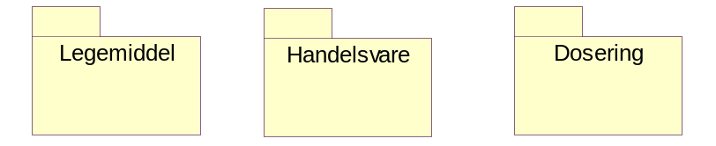
Diagram: Forskrivning, pakker
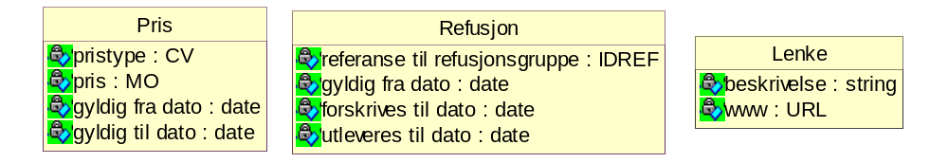
Diagram: Forskrivning

Refusjon (Refusjon)
Assosierte klasser:
Er en del av 'Vare' (Side: 106) 'by value'
Er en del av 'Virkestoff' (Side: 75) 'by value'
Er en del av 'Legemiddel' (Side: 65) 'by value'

Attributter | K | Type | Beskrivelse
referanse til refusjonsgruppe (RefRefusjonsgruppe) | 1..* | IDREF | Referanse som angir hvilken refusjonsgruppe denne pakningen tilhører. Datoene i denne klassen angir gyldighetsperioden for refusjon på pakningen.
gyldig fra dato (GyldigFraDato) | 1 | date | Datoen refusjonen gjelder fra og med.
forskrives til dato (ForskrivesTilDato) | 0..1 | date | Datoen refusjonen gjelder til. Rekvirent kan forskrive denne pakningen med refusjon frem til denne datoen.
utleveres til dato (UtleveresTilDato) | 0..1 | date | Dato for hvor lenge utleverer kan utlevere denne pakningen med refusjon.

Pris (PrisVare)
Assosierte klasser:
Er en del av 'Vare' (Side: 106) 'by value'
Er en del av 'Legemiddelpakning merkevare' (Side: 69) 'by value'

Attributter | K | Type | Beskrivelse
pristype (Type) | 1 | CV | Det er to kodeverk for pristype, ett for legemidler (7453) og ett for handelsvarer (7423).  Kommentar:  Kodeverk: 7453 Pristype for legemidler  2 Refusjonspris  3 AUP  4 AIP  5 Trinnpris  Kodeverk: 7423 Pristype for medisinsk utstyr og næringsmidler  N Innkjøpspris  E Maksimal refusjonspris per enhet  P Maksimal refusjonspris per pakning
pris (Pris) | 1 | MO | Pris er angitt innenfor en gyldighetsperiode gitt av datoene "GyldigFraDato" og "GyldigTilDato".  Kodeverk: 3304 Valuta  AED United Arab Emirates dirham  AFN Afghani  ALL Lek  AMD Armenian Dram  ANG Netherlands Antillian Guilder  AOA Kwanza  ARS Argentine Peso  AUD Australian Dollar  AWG Aruban Guilder  AZN Azerbaijanian Manat  ...Totalt antall koder:183
gyldig fra dato (GyldigFraDato) | 0..1 | date | Identifiserer dato prisen trer i kraft. Prisen er gjeldende fra og med denne datoen.
gyldig til dato (GyldigTilDato) | 0..1 | date | Identifiserer dato prisen gjelder til.

Lenke (Lenke)
Informasjon om ressurser på NHN og/eller internett.
Kommentar:
V2.5 EA 3248 (Fjernet lenke til NHN)
Assosierte klasser:
Er en del av 'Preparatomtaleavsnitt' (Side: 64) 'by value'
Er en del av 'Varsel fra SLV' (Side: 24) 'by value'

Attributter | K | Type | Beskrivelse
beskrivelse (Beskrivelse) | 0..1 | string | Beskrivelse av lenken.  Bruk:  Ikke i bruk.
www (Www) | 1 | URL | URL til lenket informasjon på internett på http://www.legemiddelverket.no

Dosering
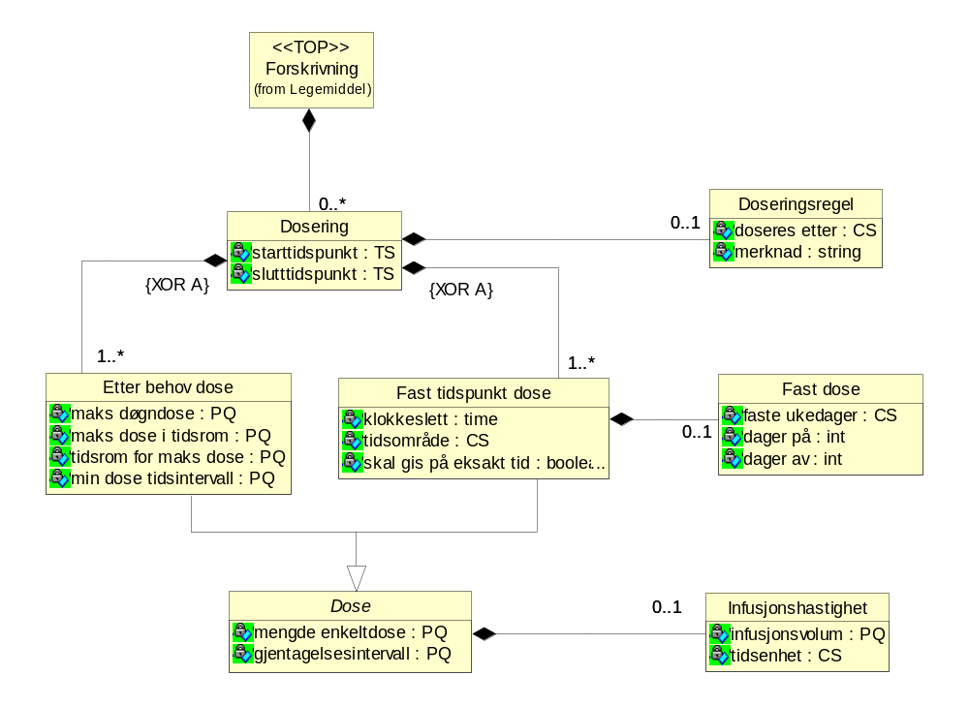
Diagram: Dosering

Dosering (Dosering)
Assosierte klasser:
Er en del av 'Legemiddelforbruk' (Side: 44) 'by value'
Er en del av 'Forskrivning' (Side: 84) 'by value'
Inneholder 1..* 'Fast tidspunkt dose' (Side: 57) 'by value' med 'constraints' {XOR A}
Inneholder 0..1 'Doseringsregel' (Side: 52) 'by value'
Inneholder 1..* 'Etter behov dose' (Side: 54) 'by value' med 'constraints' {XOR A}

Attributter | K | Type | Beskrivelse
starttidspunkt (Starttidspunkt) | 0..1 | TS | Tidspunktet når doseringen skal begynne.
slutttidspunkt (Sluttidspunkt) | 0..1 | TS | Tidspunktet når doseringen skal avsluttes. Dersom doseringen seponeres på et annet tidspunkt enn det som opprinnelig ble besluttet, skal denne seponeringen registreres som et separat forskrivningsdokument med referanse (vha. EPJ Link) til den aktuelle instansen av Dosering. I tillegg må dosering sluttidspunkt endres.

Doseringsregel (Doseringsregel)
Assosierte klasser:
Er en del av 'Dosering' (Side: 52) 'by value'

Attributter | K | Type | Beskrivelse
doseres etter (DoseresEtter) | 1 | CS | For å angi hva som skal danne utgangspunktet for beregning av dosering.  Kodeverk: 9080 Utgangspunkt for beregning av dosering  1 Vekt  2 Alder  3 Kroppsoverflate  9 Annet
merknad (Merknad) | 0..1 | string | Annen relevant informasjon rundt dosering.  Eksempler:  <Merknad>Må ikke tas ved fullmåne.</Merknad>

Dose (Dose)
Assosierte klasser:
Abstrakt klasse, spesialiserer som 'Fast tidspunkt dose' (Side: 57) , 'Etter behov dose' (Side: 54)
Inneholder 0..1 'Infusjonshastighet' (Side: 54) 'by value'

Attributter | K | Type | Beskrivelse
mengde enkeltdose (Mengde) | 1 | PQ | Størrelsen av en enkelt dose legemiddel.  Bruk:  Ved multidose er det viktig at dette oppgis i antall tabletter/kapsel  Kommentar:  ERSA sak 3859. Kodeverk endret fra 9089 til 7480.  Kodeverk: 7480 Enhet for dosering  0 (Ingen)  1 ampulle  3 dråpe  4 dusj  6 kapsel  7 klyster  8 ml  9 pose  11 sprøyte  12 stikkpille  ...Totalt antall koder:41
gjentagelsesintervall (GjentakelseIntervall) | 0..1 | PQ | Antall tidsenheter som skal gå mellom hver gang tiltakes skal gjentas.  Bruk:  Tidsenhet oppgis i XML-attributtet U med verdier fra Kodeverk Benevning tidsenhet (OID=9088)  Kodeverk: 9088 Benevning tidsenhet  Sekund Sekund  Minutt Minutt  Time Time  Døgn Døgn  Måned Måned  År År

Infusjonshastighet (Infusjonshastighet)
Bruk:
Brukes ikke sammen med M1 Resept.
Assosierte klasser:
Er en del av 'Dose' (Side: 53) 'by value'

Attributter | K | Type | Beskrivelse
infusjonsvolum (Volum) | 1 | PQ | Identifiserer volumet som skal overføres per gitt tidsenhet.  Kodeverk: 9090 Måleenhet for legemidlers styrke  % prosent  % w/v prosent gitt som vekt per volum  % w/w prosent gitt som vekt per vekt  (ikke angitt) ikke angitt  10E10 bakterier 10 opphøyd i 10'ende bakterier  10E9 bakterier 10 opphøyd i 9'ende bakterier  antigen enheter antigen enheter  anti-heparin IE anti-heparin internasjonale enheter  CCID50 Cell Culture Infective Dose 50%  cfu colony forming units  ...Totalt antall koder:57
tidsenhet (Tidsenhet) | 1 | CS | Kodeverk: 9088 Benevning tidsenhet  Sekund Sekund  Minutt Minutt  Time Time  Døgn Døgn  Måned Måned  År År

Etter behov dose (DoseEtterBehov)
Assosierte klasser:
Spesialisering av 'Dose' (Side: 53)
Er en del av 'Dosering' (Side: 52) 'by value'
Inneholder 0..1 'Infusjonshastighet' (Side: 54) 'by value'

Attributter | K | Type | Beskrivelse
mengde enkeltdose (Mengde) | 1 | PQ | Størrelsen av en enkelt dose legemiddel.  Bruk:  Ved multidose er det viktig at dette oppgis i antall tabletter/kapsel  Kommentar:  ERSA sak 3859. Kodeverk endret fra 9089 til 7480.  Kodeverk: 7480 Enhet for dosering  0 (Ingen)  1 ampulle  3 dråpe  4 dusj  6 kapsel  7 klyster  8 ml  9 pose  11 sprøyte  12 stikkpille  ...Totalt antall koder:41
gjentagelsesintervall (GjentakelseIntervall) | 0..1 | PQ | Antall tidsenheter som skal gå mellom hver gang tiltakes skal gjentas.  Bruk:  Tidsenhet oppgis i XML-attributtet U med verdier fra Kodeverk Benevning tidsenhet (OID=9088)  Kodeverk: 9088 Benevning tidsenhet  Sekund Sekund  Minutt Minutt  Time Time  Døgn Døgn  Måned Måned  År År
maks døgndose (DoseDognMaks) | 1 | PQ | Identifiserer maksimal dosering legemiddelet skal gis i løpet av et døgn.  Kodeverk: 9090 Måleenhet for legemidlers styrke  % prosent  % w/v prosent gitt som vekt per volum  % w/w prosent gitt som vekt per vekt  (ikke angitt) ikke angitt  10E10 bakterier 10 opphøyd i 10'ende bakterier  10E9 bakterier 10 opphøyd i 9'ende bakterier  antigen enheter antigen enheter  anti-heparin IE anti-heparin internasjonale enheter  CCID50 Cell Culture Infective Dose 50%  cfu colony forming units  ...Totalt antall koder:57
maks dose i tidsrom (DoseTidsromMaks) | 1 | PQ | Identifiserer maksimal dosering per tidsenhet.  Kodeverk: 9090 Måleenhet for legemidlers styrke  % prosent  % w/v prosent gitt som vekt per volum  % w/w prosent gitt som vekt per vekt  (ikke angitt) ikke angitt  10E10 bakterier 10 opphøyd i 10'ende bakterier  10E9 bakterier 10 opphøyd i 9'ende bakterier  antigen enheter antigen enheter  anti-heparin IE anti-heparin internasjonale enheter  CCID50 Cell Culture Infective Dose 50%  cfu colony forming units  ...Totalt antall koder:57
tidsrom for maks dose (Tidsrom) | 1 | PQ | Angir et tidsrom hvor maks dose skal brukes når tidsrommet ikke er døgn.  Kodeverk: 9088 Benevning tidsenhet  Sekund Sekund  Minutt Minutt  Time Time  Døgn Døgn  Måned Måned  År År
min dose tidsintervall (DoseIntervallMin) | 1 | PQ | Identifiserer minimumsdosering innenfor gitt tidsintervall.  Kodeverk: 9090 Måleenhet for legemidlers styrke  % prosent  % w/v prosent gitt som vekt per volum  % w/w prosent gitt som vekt per vekt  (ikke angitt) ikke angitt  10E10 bakterier 10 opphøyd i 10'ende bakterier  10E9 bakterier 10 opphøyd i 9'ende bakterier  antigen enheter antigen enheter  anti-heparin IE anti-heparin internasjonale enheter  CCID50 Cell Culture Infective Dose 50%  cfu colony forming units  ...Totalt antall koder:57

Fast tidspunkt dose (DoseFastTidspunkt)
Assosierte klasser:
Spesialisering av 'Dose' (Side: 53)
Er en del av 'Dosering' (Side: 52) 'by value'
Inneholder 0..1 'Infusjonshastighet' (Side: 54) 'by value'
Inneholder 0..1 'Fast dose' (Side: 58) 'by value'

Attributter | K | Type | Beskrivelse
mengde enkeltdose (Mengde) | 1 | PQ | Størrelsen av en enkelt dose legemiddel.  Bruk:  Ved multidose er det viktig at dette oppgis i antall tabletter/kapsel  Kommentar:  ERSA sak 3859. Kodeverk endret fra 9089 til 7480.  Kodeverk: 7480 Enhet for dosering  0 (Ingen)  1 ampulle  3 dråpe  4 dusj  6 kapsel  7 klyster  8 ml  9 pose  11 sprøyte  12 stikkpille  ...Totalt antall koder:41
gjentagelsesintervall (GjentakelseIntervall) | 0..1 | PQ | Antall tidsenheter som skal gå mellom hver gang tiltakes skal gjentas.  Bruk:  Tidsenhet oppgis i XML-attributtet U med verdier fra Kodeverk Benevning tidsenhet (OID=9088)  Kodeverk: 9088 Benevning tidsenhet  Sekund Sekund  Minutt Minutt  Time Time  Døgn Døgn  Måned Måned  År År
klokkeslett (Klokkeslett) | 0..1 | time | Identifiserer klokkelsett en dosering skal gis.
tidsområde (Tidsomrade) | 0..1 | CS | Angir hvilket tidsområde legemiddelet skal administreres.  Kodeverk: 8325 Tidspunkt på dagen  1 Morgen  2 Formiddag  3 Midt på dagen  4 Ettermiddag  5 Kveld  6 Natt
skal gis på eksakt tid (GisEksakt) | 1 | boolean | Angir om oppgitt tid skal overholdes uten slingring.

Fast dose (FastDose)
Assosierte klasser:
Er en del av 'Fast tidspunkt dose' (Side: 57) 'by value'

Attributter | K | Type | Beskrivelse
faste ukedager (FasteUkedager) | 0..* | CS | Angir hvilke faste ukedager legemiddelet skal administreres.  Kodeverk: 9082 Dager i uken  1 Mandag  2 Tirsdag  3 Onsdag  4 Torsdag  5 Fredag  6 Lørdag  7 Søndag
dager på (DagerPa) | 0..1 | int | Identifiserer antall dager et legemiddel skal brukes.
dager av (DagerAv) | 0..1 | int | Identifiserer antall dager et legemiddel ikke skal brukes i kombinasjon med antall det skal brukes.

Legemiddel
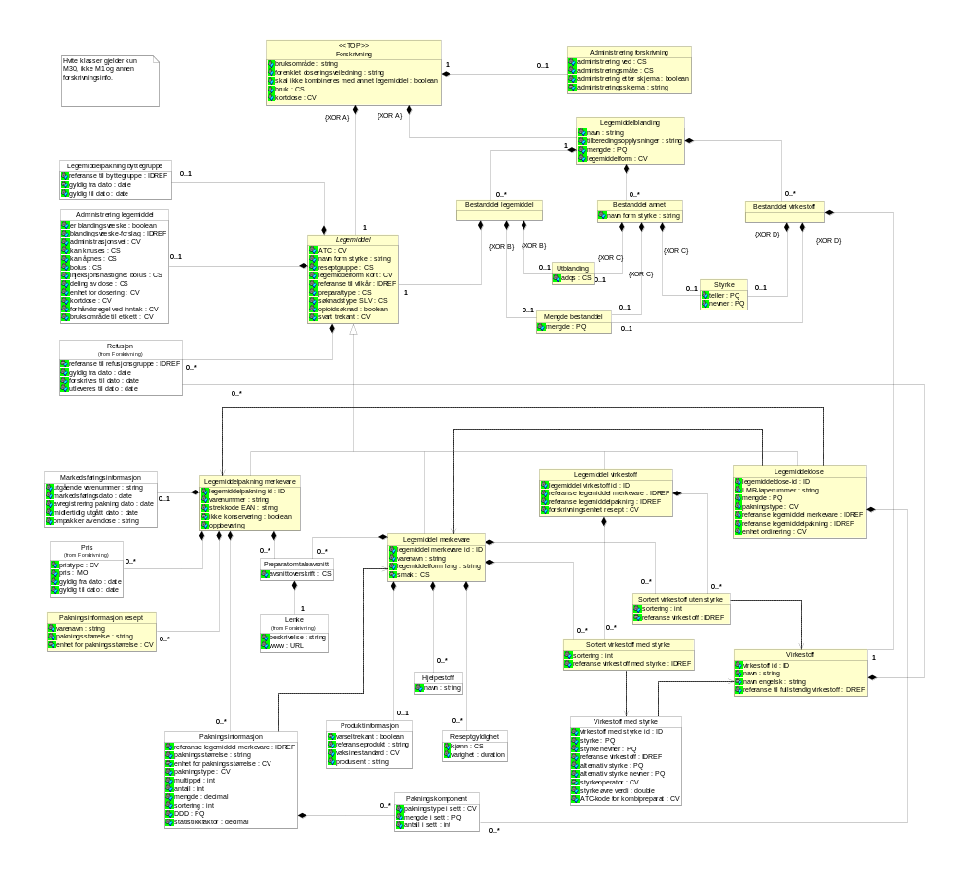
Diagram: Legemiddel

Legemiddel merkevare (LegemiddelMerkevare)
Bruk:
Dersom det finnes to pakninger med samme styrke og ulik ATC, må dette defineres som to ulike Legemiddel merkevare.
Kommentar:
Tidligere "Medisinsk produkt"
V2.5 ERSA 5685
Assosierte klasser:
Spesialisering av 'Legemiddel' (Side: 65)
Er en del av 'Forskrivning' (Side: 84) 'by value'
Er en del av 'Bestanddel legemiddel' (Side: 87) 'by value'
Er en del av 'Oppført legemiddel merkevare' (Side: 19) 'by value'
Inneholder 0..* 'Refusjon' (Side: 50) 'by value'
Inneholder 0..1 'Administrering legemiddel' (Side: 94) 'by value'
Inneholder 0..* 'Preparatomtaleavsnitt' (Side: 64) 'by value'
Inneholder 0..* 'Hjelpestoff' (Side: 68) 'by value'
Inneholder 0..1 'Legemiddelpakning byttegruppe' (Side: 87) 'by value'
Inneholder 0..1 'Produktinformasjon' (Side: 63) 'by value'
Inneholder 0..* 'Reseptgyldighet' (Side: 68) 'by value'
Inneholder 0..* 'Sortert virkestoff med styrke' (Side: 88) 'by value'
Inneholder 0..* 'Sortert virkestoff uten styrke' (Side: 103) 'by value'

Attributter | K | Type | Beskrivelse
ATC (Atc) | 0..1 | CV | ATC-kode fra WHO Collaborating Centre for Drug Statistics Methodology.  Bruk:  Angir ATC-koden på legemidlet som definert av WHOCC.  Eksempler:  <Atc V="N06AB05" S="2.16.578.1.12.4.1.1.7180" DN="Paroxetin" />  <Atc V="C09DA01" S="2.16.578.1.12.4.1.1.7180" DN="Losartan og diuretika" />  Kodeverk: 7180 ATC
navn form styrke (NavnFormStyrke) | 1 | string | Sammenstilling av varenavn, legemiddelform, smak, og styrke for preparatet.  Bruk:  Dersom angitt styrke har desimaler er desimalskille angitt med komma. NB!: I feltet Styrke i klassen VirkestoffMedStyrke er desimalskille angitt med punktum.  Dersom angitt styrke er oppgitt med tall større enn tusen er dette ikke angitt med noe tusenskille.  Eksempler:  LegemiddelMerkevare:  "Seroxat Tab 10 mg"  "Levetiracetam Desitin Gran 1000 mg"  "Cozaar Comp ForteTab 100 mg/25 mg"  LegemiddelVirkestoff:  "Levetiracetam Gran 1000 mg"  "Losartan/Hydroklortiazid Tab 100 mg/12,5 mg"  Kommentar:  V2.4 EO_052 Sak 788  ERSA-sak 209
reseptgruppe (Reseptgruppe) | 1 | CS | Identifiserer hvilken reseptgruppe legemidlet hører til. A, B, C eller F.  Kommentar:  Når det er angitt CF på LegemiddelMerkevare, vil det være gitt på LegemiddelPakning om pakningen har reseptgruppe C eller F.  For LegemiddelVirkestoff vil reseptgruppe C være angitt for grupper som representerer preparater med reseptgruppe CF.  Kodeverk: 7421 Reseptgruppe  A Reseptgruppe A  B Reseptgruppe B  C Reseptgruppe C  CF Reseptgruppe CF  F Reseptgruppe F  K Kosttilskudd
legemiddelform kort (LegemiddelformKort) | 0..1 | CV | Identifiserer legemiddelformen på legemiddelet.  Eksempler:  <LegemiddelformKort V="7" DN="Granulat" S="2.16.578.1.12.4.1.1.7448  Kodeverk: 7448 Legemiddelform  3 Brusegranulat  5 Dispergerbar tablett  6 Dråper  7 Granulat  8 Granulat til mikstur  9 Mikstur  10 Oppløselig tablett  11 Oralgel  12 Oralpasta  14 Sirup  ...Totalt antall koder:248
referanse til vilkår (RefVilkar) | 0..* | IDREF | Identifiserer vilkår for valgt legemiddel.  Bruk:  Brukes i katalog LegemiddelMerkevare for å angi:  - utleveringsbetemmelser for legemidlet  - særlig ansvar for legemidler som krever godkjenningsfritak  - note om utvidet leveringstid for legemidler fremstilt på sykehusapotek  Ikke i bruk i katalog LegemiddelPakning, men planlegges tatt i bruk for vilkår for pakninger som kun er godkjent til bruk for dosedispensering.  Ikke i bruk i katalog LegemiddelVirkestoff, men planlegges tatt i bruk når forskrift endres.  Ikke i bruk i katalog LegemiddelDose.  Kommentar:  ERSA-sak 246  ERSA-sak 756
preparattype (Preparattype) | 0..1 | CS | Bruk:  Brukes kun i M30.  Kodeverk: 7424 Preparattype legemiddel  2 Vet legemiddel  3 Vet vaksine  5 Naturlegemiddel  6 Vaksine  7 Legemiddel  8 Radiofarmaka  9 NAF-preparat  10 Magistrell  11 Krever godkj. Fritak  12 Tradisjonelt plantebasert  ...Totalt antall koder:14
søknadstype SLV (TypeSoknadSlv) | 0..1 | CS | Kommentar:  Forklaring kodeverk:  1 Skal ikke søkes: Alle legemidler som er godkjent fra Legemiddelverket eller er NAF-preparat/magistrell fra Apotekforeningen/fremstilt på sykehusapotek vil være merket med denne verdien.  2 Søknad vurderes av apotek: Brukes for uregistrerte legemidler (Preparattype = Krever godkj. fritak) der apotek må vurdere om det kan brukes notifisering eller om søknad må sendes til Legemiddelverket.  3 Må søkes: Brukes for uregistrerte legemidler (Preparattype = Krever godkj. fritak) der reseptformidler skal sende som søknad direkte til Legemiddelverket.  Kodeverk: 7422 Søknadstype  1 Skal ikke søkes  2 Søknad vurderes av apotek  3 Må søkes
opioidsøknad (Opioidsoknad) | 0..1 | boolean | Det settes "true" på legemidler som krever Opiodsøknad til Helfo i forbindelse med søknad om individuell refusjon.  Bruk:  Vil kun være med i M30 FEST for legemidler som krever søknad.  Kommentar:  V2.4 EO_052 Sak 732
svart trekant (SvartTrekant) | 0..1 | CV | Legemidler som har denne merkingen omtales som «legemidler under tilleggsovervåking». Målet med trekantmerkingen er å få flere til å melde fra om bivirkninger for legemidler som er under tilleggsovervåkning.  Bruk:  LegemiddelMerkevare, LegemiddelPakning, LegemiddelVirkestoff og LegemiddelDose.  Bør fremkomme i systemet til leger og annet helsepersonell i alle situasjoner forbundet med forskrivning og utlevering.  Kommentar:  V2.5 ERSA 4778  Kodeverk: 7510 Svart trekant  1 Legemiddel med særlig overvåkning
legemiddel merkevare id (Id) | 0..1 | ID | ID for legemiddelmerkevare.  Opprinnelse:  Defineres av SLV.  Bruk:  Vil ikke bli endret selv om andre opplysninger om legemiddelmerkevaren blir endret.  Obligatorisk i M30, brukes ikke utenfor M30.  Kommentar:  V2.4 EO_048 Sak 681
varenavn (Varenavn) | 1 | string | Eksempler:  "Seroxat"  "Levetiracetam Desitin"
legemiddelform lang (LegemiddelformLang) | 0..1 | string | Legemiddel, detaljert beskrivelse i følge NLS.  Eksempler:  "Granulat, drasjert i dosepose".
smak (Smak) | 0..1 | CS | Angir smak på legemiddel dersom legemidlet er tilsatt smak.  Kommentar:  ERSA-sak 209

Produktinformasjon (ProduktInfo)
Assosierte klasser:
Er en del av 'Legemiddel merkevare' (Side: 59) 'by value'

Attributter | K | Type | Beskrivelse
varseltrekant (Varseltrekant) | 0..1 | boolean | Identifiserer om det er varseltrekant på pakningen til legemiddelet.
referanseprodukt (Referanseprodukt) | 0..1 | string | Angir handelsnavn på et annet legemiddel som er referanse for dette legemiddelet fordi det er et generisk (likeverdig) legemiddel eller et parallellimportert legemiddel.  Bruk:  Eksempelvis hvis varenavn = "Levetiracetam Destin", så er referanselegemiddel (original) ="Keppra"
vaksinestandard (Vaksinestandard) | 0..1 | CV | Identifiserer vaksinestandard for de legemidler som er vaksine.  Følger norsk legemiddelstandard  Kodeverk: 7447 Vaksinestandard  1 Vaksine mot difteri, tetanus og kikhoste (adsorbert)  4 Vaksine mot kusma (levende)  11 Vaksine mot difteri og tetanus (adsorbert)  16 Vaksine mot meslinger, kusma og røde hunder (levende)  18 Vaksine mot kikhoste  26 Vaksine mot kolera (frysetørret)  27 Vaksine mot meningokokkinfeksjon (Gruppe A, C, Y og W135)  28 Vaksine mot hepatitt B (rDNA)  29 Vaksine mot kikhoste (adsorbert)  33 Vaksine mot Haemophilus type b, konjugert  ...Totalt antall koder:68
produsent (Produsent) | 0..1 | string | For legemidler med markedsføringstillatelse (MT) er dette MT-innehaveren. FEST inneholder også legemidler uten MT I disse tilfellene er produsenten angitt, for eksempel sykehusapotek som står for fremstillingen av legemiddelet.  Bruk:  Kun firmanavnet, ikke adresse.

Preparatomtaleavsnitt (Preparatomtaleavsnitt)
Preparatomtale
Kommentar:
KITH utvikler retningslinjer for gyldig subsett av XHTML for inline formatert dokumentasjon. Bilder og grafikk vil trolig kun støttes ved hjelp av URL til eksterne kilder.
Assosierte klasser:
Er en del av 'Legemiddel merkevare' (Side: 59) 'by value'
Er en del av 'Legemiddelpakning merkevare' (Side: 69) 'by value'
Inneholder 1 'Lenke' (Side: 51) 'by value'

Attributter | K | Type | Beskrivelse
avsnittoverskrift (Avsnittoverskrift) | 1 | CS | Avsnittsoverskriftene vil følge qrd-template for preparatomtaler på norsk, slik det er definert for sentral prosedyre på EMEA's nett-sider:  http://www.emea.europa.eu/htms/human/qrd/qrdtemplate.htm  Eksempler:  Eksempler på overskrifter:  "SPCHUMAN_00" "Innholdsfortegnelse"  "SPCHUMAN_01" "1. Legemidlets navn"  "SPCHUMAN_02" "2. Kvalitativ og kvantitativ sammensetning"  "SPCHUMAN_03" "3. Legemiddelform"  "SPCHUMAN_04_01" "4.1 Indikasjoner"

Legemiddel (typeLegemiddel)
Kommentar:
V2.4 EO_052 Sak 644
ERSA-sak 1116 (Refusjon 0..*)
Assosierte klasser:
Abstrakt klasse, spesialiserer som 'Legemiddeldose' (Side: 89) , 'Legemiddel virkestoff' (Side: 79) , 'Legemiddel merkevare' (Side: 59) , 'Legemiddelpakning merkevare' (Side: 69)
Er en del av 'Bestanddel legemiddel' (Side: 87) 'by value'
Er en del av 'Forskrivning' (Side: 84) 'by value'
Inneholder 0..* 'Refusjon' (Side: 50) 'by value'
Inneholder 0..1 'Administrering legemiddel' (Side: 94) 'by value'
Inneholder 0..1 'Legemiddelpakning byttegruppe' (Side: 87) 'by value'

Attributter | K | Type | Beskrivelse
ATC (Atc) | 0..1 | CV | ATC-kode fra WHO Collaborating Centre for Drug Statistics Methodology.  Bruk:  Angir ATC-koden på legemidlet som definert av WHOCC.  Eksempler:  <Atc V="N06AB05" S="2.16.578.1.12.4.1.1.7180" DN="Paroxetin" />  <Atc V="C09DA01" S="2.16.578.1.12.4.1.1.7180" DN="Losartan og diuretika" />  Kodeverk: 7180 ATC
navn form styrke (NavnFormStyrke) | 1 | string | Sammenstilling av varenavn, legemiddelform, smak, og styrke for preparatet.  Bruk:  Dersom angitt styrke har desimaler er desimalskille angitt med komma. NB!: I feltet Styrke i klassen VirkestoffMedStyrke er desimalskille angitt med punktum.  Dersom angitt styrke er oppgitt med tall større enn tusen er dette ikke angitt med noe tusenskille.  Eksempler:  LegemiddelMerkevare:  "Seroxat Tab 10 mg"  "Levetiracetam Desitin Gran 1000 mg"  "Cozaar Comp ForteTab 100 mg/25 mg"  LegemiddelVirkestoff:  "Levetiracetam Gran 1000 mg"  "Losartan/Hydroklortiazid Tab 100 mg/12,5 mg"  Kommentar:  V2.4 EO_052 Sak 788  ERSA-sak 209
reseptgruppe (Reseptgruppe) | 1 | CS | Identifiserer hvilken reseptgruppe legemidlet hører til. A, B, C eller F.  Kommentar:  Når det er angitt CF på LegemiddelMerkevare, vil det være gitt på LegemiddelPakning om pakningen har reseptgruppe C eller F.  For LegemiddelVirkestoff vil reseptgruppe C være angitt for grupper som representerer preparater med reseptgruppe CF.  Kodeverk: 7421 Reseptgruppe  A Reseptgruppe A  B Reseptgruppe B  C Reseptgruppe C  CF Reseptgruppe CF  F Reseptgruppe F  K Kosttilskudd
legemiddelform kort (LegemiddelformKort) | 0..1 | CV | Identifiserer legemiddelformen på legemiddelet.  Eksempler:  <LegemiddelformKort V="7" DN="Granulat" S="2.16.578.1.12.4.1.1.7448  Kodeverk: 7448 Legemiddelform  3 Brusegranulat  5 Dispergerbar tablett  6 Dråper  7 Granulat  8 Granulat til mikstur  9 Mikstur  10 Oppløselig tablett  11 Oralgel  12 Oralpasta  14 Sirup  ...Totalt antall koder:248
referanse til vilkår (RefVilkar) | 0..* | IDREF | Identifiserer vilkår for valgt legemiddel.  Bruk:  Brukes i katalog LegemiddelMerkevare for å angi:  - utleveringsbetemmelser for legemidlet  - særlig ansvar for legemidler som krever godkjenningsfritak  - note om utvidet leveringstid for legemidler fremstilt på sykehusapotek  Ikke i bruk i katalog LegemiddelPakning, men planlegges tatt i bruk for vilkår for pakninger som kun er godkjent til bruk for dosedispensering.  Ikke i bruk i katalog LegemiddelVirkestoff, men planlegges tatt i bruk når forskrift endres.  Ikke i bruk i katalog LegemiddelDose.  Kommentar:  ERSA-sak 246  ERSA-sak 756
preparattype (Preparattype) | 0..1 | CS | Bruk:  Brukes kun i M30.  Kodeverk: 7424 Preparattype legemiddel  2 Vet legemiddel  3 Vet vaksine  5 Naturlegemiddel  6 Vaksine  7 Legemiddel  8 Radiofarmaka  9 NAF-preparat  10 Magistrell  11 Krever godkj. Fritak  12 Tradisjonelt plantebasert  ...Totalt antall koder:14
søknadstype SLV (TypeSoknadSlv) | 0..1 | CS | Kommentar:  Forklaring kodeverk:  1 Skal ikke søkes: Alle legemidler som er godkjent fra Legemiddelverket eller er NAF-preparat/magistrell fra Apotekforeningen/fremstilt på sykehusapotek vil være merket med denne verdien.  2 Søknad vurderes av apotek: Brukes for uregistrerte legemidler (Preparattype = Krever godkj. fritak) der apotek må vurdere om det kan brukes notifisering eller om søknad må sendes til Legemiddelverket.  3 Må søkes: Brukes for uregistrerte legemidler (Preparattype = Krever godkj. fritak) der reseptformidler skal sende som søknad direkte til Legemiddelverket.  Kodeverk: 7422 Søknadstype  1 Skal ikke søkes  2 Søknad vurderes av apotek  3 Må søkes
opioidsøknad (Opioidsoknad) | 0..1 | boolean | Det settes "true" på legemidler som krever Opiodsøknad til Helfo i forbindelse med søknad om individuell refusjon.  Bruk:  Vil kun være med i M30 FEST for legemidler som krever søknad.  Kommentar:  V2.4 EO_052 Sak 732
svart trekant (SvartTrekant) | 0..1 | CV | Legemidler som har denne merkingen omtales som «legemidler under tilleggsovervåking». Målet med trekantmerkingen er å få flere til å melde fra om bivirkninger for legemidler som er under tilleggsovervåkning.  Bruk:  LegemiddelMerkevare, LegemiddelPakning, LegemiddelVirkestoff og LegemiddelDose.  Bør fremkomme i systemet til leger og annet helsepersonell i alle situasjoner forbundet med forskrivning og utlevering.  Kommentar:  V2.5 ERSA 4778  Kodeverk: 7510 Svart trekant  1 Legemiddel med særlig overvåkning

Hjelpestoff (Hjelpestoff)
Assosierte klasser:
Er en del av 'Legemiddel merkevare' (Side: 59) 'by value'

Attributter | K | Type | Beskrivelse
navn (Navn) | 1 | string | Navn på hjelpestoffer i legemidlet. Hjelpestoffer er alle innholds-stoffer utenom virkestoff.  Bruk:  Feltet er ikke i bruk i FEST inntil informasjonen blir tatt inn i oppdateringsrutiner.

Reseptgyldighet (Reseptgyldighet)
Assosierte klasser:
Er en del av 'Legemiddel merkevare' (Side: 59) 'by value'

Attributter | K | Type | Beskrivelse
kjønn (Kjonn) | 0..1 | CS | Identifiserer kjønn som lengden på reseptgyldighet gjelder for.  Eksempler:  Roaccutan: 7 dager for kvinner i fertil alder. 1 år for menn og andre kvinner.  Kodeverk: 3101 Kjønn  0 Ikke kjent  1 Mann  2 Kvinne  9 Ikke spesifisert
varighet (Varighet) | 1 | duration | Identifiserer hvor lenge resepten er gyldig for gitt kjønn, eventuelt hvis kjønn ikke er oppgitt så er det for begge kjønn.  Bruk:  P1Y, P3Y eller P7D.  Kommentar:  Formatet skal ikke presenteres direkte for brukeren. Leverandøren må oversette før presentasjon.

Legemiddelpakning merkevare (Legemiddelpakning)
Kommentar:
Tidligere "Forpakket medisinsk produkt"
Assosierte klasser:
Spesialisering av 'Legemiddel' (Side: 65)
Er en del av 'Bestanddel legemiddel' (Side: 87) 'by value'
Er en del av 'Forskrivning' (Side: 84) 'by value'
Er en del av 'Oppført legemiddelpakning merkevare' (Side: 12) 'by value'
Inneholder 0..* 'Pakningsinformasjon' (Side: 73) 'by value'
Inneholder 0..* 'Refusjon' (Side: 50) 'by value'
Inneholder 0..1 'Markedsføringsinformasjon' (Side: 83) 'by value'
Inneholder 0..* 'Pris' (Side: 50) 'by value'
Inneholder 0..1 'Administrering legemiddel' (Side: 94) 'by value'
Inneholder 0..* 'Pakningsinformasjon resept' (Side: 88) 'by value'
Inneholder 0..1 'Legemiddelpakning byttegruppe' (Side: 87) 'by value'
Inneholder 0..* 'Preparatomtaleavsnitt' (Side: 64) 'by value'

Attributter | K | Type | Beskrivelse
ATC (Atc) | 0..1 | CV | ATC-kode fra WHO Collaborating Centre for Drug Statistics Methodology.  Bruk:  Angir ATC-koden på legemidlet som definert av WHOCC.  Eksempler:  <Atc V="N06AB05" S="2.16.578.1.12.4.1.1.7180" DN="Paroxetin" />  <Atc V="C09DA01" S="2.16.578.1.12.4.1.1.7180" DN="Losartan og diuretika" />  Kodeverk: 7180 ATC
navn form styrke (NavnFormStyrke) | 1 | string | Sammenstilling av varenavn, legemiddelform, smak, og styrke for preparatet.  Bruk:  Dersom angitt styrke har desimaler er desimalskille angitt med komma. NB!: I feltet Styrke i klassen VirkestoffMedStyrke er desimalskille angitt med punktum.  Dersom angitt styrke er oppgitt med tall større enn tusen er dette ikke angitt med noe tusenskille.  Eksempler:  LegemiddelMerkevare:  "Seroxat Tab 10 mg"  "Levetiracetam Desitin Gran 1000 mg"  "Cozaar Comp ForteTab 100 mg/25 mg"  LegemiddelVirkestoff:  "Levetiracetam Gran 1000 mg"  "Losartan/Hydroklortiazid Tab 100 mg/12,5 mg"  Kommentar:  V2.4 EO_052 Sak 788  ERSA-sak 209
reseptgruppe (Reseptgruppe) | 1 | CS | Identifiserer hvilken reseptgruppe legemidlet hører til. A, B, C eller F.  Kommentar:  Når det er angitt CF på LegemiddelMerkevare, vil det være gitt på LegemiddelPakning om pakningen har reseptgruppe C eller F.  For LegemiddelVirkestoff vil reseptgruppe C være angitt for grupper som representerer preparater med reseptgruppe CF.  Kodeverk: 7421 Reseptgruppe  A Reseptgruppe A  B Reseptgruppe B  C Reseptgruppe C  CF Reseptgruppe CF  F Reseptgruppe F  K Kosttilskudd
legemiddelform kort (LegemiddelformKort) | 0..1 | CV | Identifiserer legemiddelformen på legemiddelet.  Eksempler:  <LegemiddelformKort V="7" DN="Granulat" S="2.16.578.1.12.4.1.1.7448  Kodeverk: 7448 Legemiddelform  3 Brusegranulat  5 Dispergerbar tablett  6 Dråper  7 Granulat  8 Granulat til mikstur  9 Mikstur  10 Oppløselig tablett  11 Oralgel  12 Oralpasta  14 Sirup  ...Totalt antall koder:248
referanse til vilkår (RefVilkar) | 0..* | IDREF | Identifiserer vilkår for valgt legemiddel.  Bruk:  Brukes i katalog LegemiddelMerkevare for å angi:  - utleveringsbetemmelser for legemidlet  - særlig ansvar for legemidler som krever godkjenningsfritak  - note om utvidet leveringstid for legemidler fremstilt på sykehusapotek  Ikke i bruk i katalog LegemiddelPakning, men planlegges tatt i bruk for vilkår for pakninger som kun er godkjent til bruk for dosedispensering.  Ikke i bruk i katalog LegemiddelVirkestoff, men planlegges tatt i bruk når forskrift endres.  Ikke i bruk i katalog LegemiddelDose.  Kommentar:  ERSA-sak 246  ERSA-sak 756
preparattype (Preparattype) | 0..1 | CS | Bruk:  Brukes kun i M30.  Kodeverk: 7424 Preparattype legemiddel  2 Vet legemiddel  3 Vet vaksine  5 Naturlegemiddel  6 Vaksine  7 Legemiddel  8 Radiofarmaka  9 NAF-preparat  10 Magistrell  11 Krever godkj. Fritak  12 Tradisjonelt plantebasert  ...Totalt antall koder:14
søknadstype SLV (TypeSoknadSlv) | 0..1 | CS | Kommentar:  Forklaring kodeverk:  1 Skal ikke søkes: Alle legemidler som er godkjent fra Legemiddelverket eller er NAF-preparat/magistrell fra Apotekforeningen/fremstilt på sykehusapotek vil være merket med denne verdien.  2 Søknad vurderes av apotek: Brukes for uregistrerte legemidler (Preparattype = Krever godkj. fritak) der apotek må vurdere om det kan brukes notifisering eller om søknad må sendes til Legemiddelverket.  3 Må søkes: Brukes for uregistrerte legemidler (Preparattype = Krever godkj. fritak) der reseptformidler skal sende som søknad direkte til Legemiddelverket.  Kodeverk: 7422 Søknadstype  1 Skal ikke søkes  2 Søknad vurderes av apotek  3 Må søkes
opioidsøknad (Opioidsoknad) | 0..1 | boolean | Det settes "true" på legemidler som krever Opiodsøknad til Helfo i forbindelse med søknad om individuell refusjon.  Bruk:  Vil kun være med i M30 FEST for legemidler som krever søknad.  Kommentar:  V2.4 EO_052 Sak 732
svart trekant (SvartTrekant) | 0..1 | CV | Legemidler som har denne merkingen omtales som «legemidler under tilleggsovervåking». Målet med trekantmerkingen er å få flere til å melde fra om bivirkninger for legemidler som er under tilleggsovervåkning.  Bruk:  LegemiddelMerkevare, LegemiddelPakning, LegemiddelVirkestoff og LegemiddelDose.  Bør fremkomme i systemet til leger og annet helsepersonell i alle situasjoner forbundet med forskrivning og utlevering.  Kommentar:  V2.5 ERSA 4778  Kodeverk: 7510 Svart trekant  1 Legemiddel med særlig overvåkning
legemiddelpakning id (Id) | 0..1 | ID | ID for legemiddelpakning.  Opprinnelse:  Defineres av SLV.  Bruk:  Obligatorisk i M30. Selv om en pakning bytter varenummer vil ID være uendret.  Kommentar:  ERSA-sak 361. Endret kardinalitet 2013-06-21.
varenummer (Varenr) | 1 | string | Unikt varenummer tildelt av Farmalogg eller annen kilde.  Bruk:  Ved parallellimport har like pakninger samme varenummer, selv om det kan være ulike hjelpestoffer. Fra Legemiddelverket vil M30 bare innholde en slik parallellimportert pakning, som da representerer alle variantene parallellimportert fra ulike land.  Eksempler:  "3683617", "038448"
strekkode EAN (Ean) | 0..* | string | European article number - tallkode som sier det samme som strek-koden. Består av kode for opprinnelsesland, leverandør og varenummeret fra Nordisk varenummersentral. Mer enn én strekkode pr pakning blir tatt i bruk når dette kommer til Norge.  Kommentar:  V2.5 ERSA 6073
ikke konservering (IkkeKonservering) | 0..1 | boolean | Angir at legemiddelet ikke inneholder konserveringsmiddel.  Bruk:  Brukes kun på legemiddelformer der noen legemidler er med og noen uten konserveringsmiddel. Finnes for eksempel på Simplex øyesalve.
oppbevaring (Oppbevaring) | 0..1 |  | Angir hvilken temperatur pakningen må oppbevares ved.  Kommentar:  ERSA-sak 761  Kodeverk: 7487 Oppbevaringsbetingelser  R Rom (15-25 grader)  K Kaldt (2-8 grader)  D Frys (-18 grader)

Pakningsinformasjon (Pakningsinfo)
Pakningsinformasjon for M30 FEST.
Assosierte klasser:
Er en del av 'Legemiddelpakning merkevare' (Side: 69) 'by value'
Inneholder 0..* 'Pakningskomponent' (Side: 100) 'by value'

Attributter | K | Type | Beskrivelse
referanse legemiddel merkevare (RefLegemiddelMerkevare) | 1 | IDREF | Referanse til legemiddel merkevare som er del av pakning.
pakningsstørrelse (Pakningsstr) | 1 | string | Pakningsstørrelse/minste salgsenhet til sluttbruker.  Pakningsstørrelse = Multippel x Antall x Mengde.  Bruk:  Består av inntil tre tall. Enhet er knyttet til siste tallet.  Eksempler:  ”20”, ”10x0,5”  "3x10x1000" Sammen med enhet="ml" og pakningstype="pose" betyr dette 3 kartonger/esker med 10 poser i hver eske der hver pose inneholder 1000 ml.
enhet for pakningsstørrelse (EnhetPakning) | 1 | CV | "Stk", "pkn", "par", "ml", "IE"  Kodeverk: 7452 Enhet for pakning  cm centimeter  cm2 kvadratcentimeter  dose dose  dosebeholder dosebeholder  doser doser  E enheter  g gram  GBq gigabequerel  IE internationale enheter  IU international units  ...Totalt antall koder:31
pakningstype (Pakningstype) | 1 | CV | Type pakning.  Kodeverk: 7449 Pakningstype  1 (ikke angitt)  2 Boks av aluminium  4 Belgflaske  5 Ampulle av mørkt glass  6 Ampulle av glass  7 Blisterpakning, pipetter  8 Boks  10 Dosepose  11 Doseringssprøyte til oral bruk  12 Tokammerpose, Duo med krage  ...Totalt antall koder:263
multippel (Multippel) | 0..1 | int | Pakningsstørrelse = Multippel x Antall x Mengde.  Bruk:  Brukes kun for multippelpakninger
antall (Antall) | 0..1 | int | Antall beholdere i en pakning.  Pakningsstørrelse = Multippel x Antall x Mengde.  Bruk:  Brukes dersom en pakning inneholder flere beholdere. For eksempel ampuller.
mengde (Mengde) | 1 | decimal | Mengde per beholder.  Pakningsstørrelse = Multippel x Antall x Mengde.
sortering (Sortering) | 0..1 | int | Angir rekkefølge på forekomster av pakningsinformasjon som hører til samme pakning.  Bruk:  Brukes kun når det er flere pakningsinformasjon per pakning. Begynner på 1.  Kommentar:  ERSA-sak 208
DDD (DDD) | 0..1 | PQ | Definerte døgndoser (DDD).  Opprinnelse:  WHOCC  Kommentar:  ERSA-sak 1389  Kodeverk: 7489 DDD måleenhet  g gram  mg milligram  mcg mikrogram  E enhet  TE tusen enheter  ME million enheter  mmol millimol  ml milliliter  ED enkeltdose
statistikkfaktor (Statistikkfaktor) | 0..1 | decimal | Faktor for å regne ut hvor mange definerte døgndoser (DDD) det er i hver pakning. Dette kan aggregeres til statistiske formål.  Bruk:  Må brukes i sammenheng med måleenhet for DDD.  Kommentar:  ERSA-sak 1389

Virkestoff (typeVirkestoff)
Kommentar:
V2.5 ERSA 5724
Assosierte klasser:
Er en del av 'Bestanddel virkestoff' (Side: 103) 'by value'
Er en del av 'Oppført virkestoff' (Side: 14) 'by value'
Inneholder 0..* 'Refusjon' (Side: 50) 'by value'

Attributter | K | Type | Beskrivelse
virkestoff id (Id) | 1 | ID | Unik identifikator for et virkestoff.
navn (Navn) | 1 | string | Navn på virkestoffet i hht NLS, evt INN-navn. Kan være både med og uten angivelse av derivat/saltform.  Eksempler:  "Levetiracetam", "Metoprolol", "Metoprololtartat", "Metoprololsuksinat"
navn engelsk (NavnEngelsk) | 0..1 | string | Virkestoffnavn på engelsk.  Kommentar:  V2.5 ERSA 5686
referanse til fullstendig virkestoff (RefVirkestoff) | 0..* | IDREF | Referanse fra virkestoff som er kun terapeutisk del til virkestoff-id som er fullstendig virkestoff.  Eksempelvis "Lisinopril" (terapeutisk del av virkestoff) og "Lisinoprildihydrat" (fullstendig virkestoff). Det kan være flere fullstendige virkestoff som pekes på av samme virkestoff. Det er kun Virkestoff som er terapeutisk del som inngår i LegemiddelVirkestoff.  Kommentar:  ERSA-sak 1377.

Virkestoff med styrke (VirkestoffMedStyrke)
Assosierte klasser:
Er en del av 'Oppført virkestoff' (Side: 14) 'by value'

Attributter | K | Type | Beskrivelse
virkestoff med styrke id (Id) | 1 | ID | Unik identifikator for virkestoff med styrke.
styrke (Styrke) | 1 | PQ | Teller for styrke av virkestoff - deles på styrke nevner hvis oppgitt, hvis ikke så er det styrke delt på 1.  Bruk:  Dersom angitt styrke har desimaler, er dette angitt med punktumskille  Det er ingen skille i styrkeangivelsen ved styrke over 1000.  Kodeverk: 9090 Måleenhet for legemidlers styrke  % prosent  % w/v prosent gitt som vekt per volum  % w/w prosent gitt som vekt per vekt  (ikke angitt) ikke angitt  10E10 bakterier 10 opphøyd i 10'ende bakterier  10E9 bakterier 10 opphøyd i 9'ende bakterier  antigen enheter antigen enheter  anti-heparin IE anti-heparin internasjonale enheter  CCID50 Cell Culture Infective Dose 50%  cfu colony forming units  ...Totalt antall koder:57
styrke nevner (StyrkeNevner) | 0..1 | PQ | Nevner i styrke oppgis på de legemidler det er nødvendig.  Kommentar:  V2.4 EO_049 Sak 690  Kodeverk: 7452 Enhet for pakning  cm centimeter  cm2 kvadratcentimeter  dose dose  dosebeholder dosebeholder  doser doser  E enheter  g gram  GBq gigabequerel  IE internationale enheter  IU international units  ...Totalt antall koder:31
referanse virkestoff (RefVirkestoff) | 1 | IDREF | Referanse til virkestoff.
alternativ styrke (AlternativStyrke) | 0..1 | PQ | Alternativ måte å angi styrken, som også ligger i attributtet styrke.  Bruk:  Alternativ styrke og alternativ styrke nevner er fylt inn bare når styrken er angitt i prosent.  Finnes for eksempel på "Aldara Krem 5%".  Kodeverk: 9090 Måleenhet for legemidlers styrke  % prosent  % w/v prosent gitt som vekt per volum  % w/w prosent gitt som vekt per vekt  (ikke angitt) ikke angitt  10E10 bakterier 10 opphøyd i 10'ende bakterier  10E9 bakterier 10 opphøyd i 9'ende bakterier  antigen enheter antigen enheter  anti-heparin IE anti-heparin internasjonale enheter  CCID50 Cell Culture Infective Dose 50%  cfu colony forming units  ...Totalt antall koder:57
alternativ styrke nevner (AlternativStyrkeNevner) | 0..1 | PQ | Alternativ måte å angi styrkenevner. Må vises sammen med informasjon i "Alternativ styrke".  Bruk:  Alternativ styrke og alternativ styrke nevner er fylt inn bare når styrken er angitt i prosent.  Finnes for eksempel på "Aldara Krem 5%".  Kodeverk: 7452 Enhet for pakning  cm centimeter  cm2 kvadratcentimeter  dose dose  dosebeholder dosebeholder  doser doser  E enheter  g gram  GBq gigabequerel  IE internationale enheter  IU international units  ...Totalt antall koder:31
styrkeoperator (Styrkeoperator) | 1 | CV | Benyttes for kunne angi styrke korrekt også for legemidler som har styrken angitt som større enn en verdi, mindre enn en verdi eller som et intervall. Lik benyttes for alle legemidler der styrken kan angis eksakt, dvs. de fleste legemidler.  Kodeverk: 7445 Styrkeoperator  I Intervall  L Lik  M Mindre enn  S Større enn
styrke øvre verdi (StyrkeOvreVerdi) | 0..1 | double | Brukes til å angi øvre verdi når styrkeoperator er intervall. Nedre verdi er den som ligger i attributtet styrke.
ATC-kode for kombipreparat (AtcKombipreparat) | 0..1 | CV | ATC-kode knyttet til hvert enkelt virkestoff på preparater som har flere virkestoffer (=kombinasjonspreparater).  Bruk:  Brukes kun på kombinasjonspreparater.  Eksempler:  For legemiddelet Cozaar Comp Forte finnes under referert klasse for oppført virkestoff med styrke:  <AtcKombipreparat S="2.16.578.1.12.4.1.1.7180" V="C09CA01" DN="Losartan" />  Og under den andre refererte oppført virkestoff med styrke:  <AtcKombipreparat S="2.16.578.1.12.4.1.1.7180" V="C03AA03" DN="Hydroklortiazid" />  Kommentar:  V2.4 EO_050 Sak 657  Kodeverk: 7180 ATC

Legemiddel virkestoff (LegemiddelVirkestoff)
Kommentar:
Tidligere "Virkestofforskrivning"
V2.5 ERSA 5685
Assosierte klasser:
Spesialisering av 'Legemiddel' (Side: 65)
Er en del av 'Bestanddel legemiddel' (Side: 87) 'by value'
Er en del av 'Forskrivning' (Side: 84) 'by value'
Er en del av 'Oppført legemiddel virkestoff' (Side: 13) 'by value'
Inneholder 0..1 'Administrering legemiddel' (Side: 94) 'by value'
Inneholder 0..* 'Sortert virkestoff uten styrke' (Side: 103) 'by value'
Inneholder 0..1 'Legemiddelpakning byttegruppe' (Side: 87) 'by value'
Inneholder 0..* 'Refusjon' (Side: 50) 'by value'
Inneholder 0..* 'Sortert virkestoff med styrke' (Side: 88) 'by value'

Attributter | K | Type | Beskrivelse
ATC (Atc) | 0..1 | CV | ATC-kode fra WHO Collaborating Centre for Drug Statistics Methodology.  Bruk:  Angir ATC-koden på legemidlet som definert av WHOCC.  Eksempler:  <Atc V="N06AB05" S="2.16.578.1.12.4.1.1.7180" DN="Paroxetin" />  <Atc V="C09DA01" S="2.16.578.1.12.4.1.1.7180" DN="Losartan og diuretika" />  Kodeverk: 7180 ATC
navn form styrke (NavnFormStyrke) | 1 | string | Sammenstilling av varenavn, legemiddelform, smak, og styrke for preparatet.  Bruk:  Dersom angitt styrke har desimaler er desimalskille angitt med komma. NB!: I feltet Styrke i klassen VirkestoffMedStyrke er desimalskille angitt med punktum.  Dersom angitt styrke er oppgitt med tall større enn tusen er dette ikke angitt med noe tusenskille.  Eksempler:  LegemiddelMerkevare:  "Seroxat Tab 10 mg"  "Levetiracetam Desitin Gran 1000 mg"  "Cozaar Comp ForteTab 100 mg/25 mg"  LegemiddelVirkestoff:  "Levetiracetam Gran 1000 mg"  "Losartan/Hydroklortiazid Tab 100 mg/12,5 mg"  Kommentar:  V2.4 EO_052 Sak 788  ERSA-sak 209
reseptgruppe (Reseptgruppe) | 1 | CS | Identifiserer hvilken reseptgruppe legemidlet hører til. A, B, C eller F.  Kommentar:  Når det er angitt CF på LegemiddelMerkevare, vil det være gitt på LegemiddelPakning om pakningen har reseptgruppe C eller F.  For LegemiddelVirkestoff vil reseptgruppe C være angitt for grupper som representerer preparater med reseptgruppe CF.  Kodeverk: 7421 Reseptgruppe  A Reseptgruppe A  B Reseptgruppe B  C Reseptgruppe C  CF Reseptgruppe CF  F Reseptgruppe F  K Kosttilskudd
legemiddelform kort (LegemiddelformKort) | 0..1 | CV | Identifiserer legemiddelformen på legemiddelet.  Eksempler:  <LegemiddelformKort V="7" DN="Granulat" S="2.16.578.1.12.4.1.1.7448  Kodeverk: 7448 Legemiddelform  3 Brusegranulat  5 Dispergerbar tablett  6 Dråper  7 Granulat  8 Granulat til mikstur  9 Mikstur  10 Oppløselig tablett  11 Oralgel  12 Oralpasta  14 Sirup  ...Totalt antall koder:248
referanse til vilkår (RefVilkar) | 0..* | IDREF | Identifiserer vilkår for valgt legemiddel.  Bruk:  Brukes i katalog LegemiddelMerkevare for å angi:  - utleveringsbetemmelser for legemidlet  - særlig ansvar for legemidler som krever godkjenningsfritak  - note om utvidet leveringstid for legemidler fremstilt på sykehusapotek  Ikke i bruk i katalog LegemiddelPakning, men planlegges tatt i bruk for vilkår for pakninger som kun er godkjent til bruk for dosedispensering.  Ikke i bruk i katalog LegemiddelVirkestoff, men planlegges tatt i bruk når forskrift endres.  Ikke i bruk i katalog LegemiddelDose.  Kommentar:  ERSA-sak 246  ERSA-sak 756
preparattype (Preparattype) | 0..1 | CS | Bruk:  Brukes kun i M30.  Kodeverk: 7424 Preparattype legemiddel  2 Vet legemiddel  3 Vet vaksine  5 Naturlegemiddel  6 Vaksine  7 Legemiddel  8 Radiofarmaka  9 NAF-preparat  10 Magistrell  11 Krever godkj. Fritak  12 Tradisjonelt plantebasert  ...Totalt antall koder:14
søknadstype SLV (TypeSoknadSlv) | 0..1 | CS | Kommentar:  Forklaring kodeverk:  1 Skal ikke søkes: Alle legemidler som er godkjent fra Legemiddelverket eller er NAF-preparat/magistrell fra Apotekforeningen/fremstilt på sykehusapotek vil være merket med denne verdien.  2 Søknad vurderes av apotek: Brukes for uregistrerte legemidler (Preparattype = Krever godkj. fritak) der apotek må vurdere om det kan brukes notifisering eller om søknad må sendes til Legemiddelverket.  3 Må søkes: Brukes for uregistrerte legemidler (Preparattype = Krever godkj. fritak) der reseptformidler skal sende som søknad direkte til Legemiddelverket.  Kodeverk: 7422 Søknadstype  1 Skal ikke søkes  2 Søknad vurderes av apotek  3 Må søkes
opioidsøknad (Opioidsoknad) | 0..1 | boolean | Det settes "true" på legemidler som krever Opiodsøknad til Helfo i forbindelse med søknad om individuell refusjon.  Bruk:  Vil kun være med i M30 FEST for legemidler som krever søknad.  Kommentar:  V2.4 EO_052 Sak 732
svart trekant (SvartTrekant) | 0..1 | CV | Legemidler som har denne merkingen omtales som «legemidler under tilleggsovervåking». Målet med trekantmerkingen er å få flere til å melde fra om bivirkninger for legemidler som er under tilleggsovervåkning.  Bruk:  LegemiddelMerkevare, LegemiddelPakning, LegemiddelVirkestoff og LegemiddelDose.  Bør fremkomme i systemet til leger og annet helsepersonell i alle situasjoner forbundet med forskrivning og utlevering.  Kommentar:  V2.5 ERSA 4778  Kodeverk: 7510 Svart trekant  1 Legemiddel med særlig overvåkning
legemiddel virkestoff id (Id) | 1 | ID | Unik identikator for legemiddel virkestoff.  Bruk:  Brukes ikke utenfor M30 FEST. Denne identifikatoren endres ikke selv om andre opplysninger i oppføringen endres. Det er oppførings-id som endres med enhver endring av oppføringen.
referanse legemiddel merkevare (RefLegemiddelMerkevare) | 0..* | IDREF | Identifiserer LegemiddelMerkevare som hører til valgt LegemiddelVirkestoff.  Kommentar:  V2.5 ERSA 5694
referanse legemiddelpakning (RefPakning) | 0..* | IDREF | Identifiserer alle pakninger som hører til valgt LegemiddelVirkestoff  Kommentar:  V2.5 ERSA 5694
forskrivningsenhet resept (ForskrivningsenhetResept) | 0..* | CV | Forskrivningsenhet resept inneholder en eller flere enheter som legemiddel kan forskrives som. Denne er spesifisert for bruk til virkestofforskrivning på resept.  Kommentar:  V2.5 ERSA 5837  Kodeverk: 7480 Enhet for dosering

Markedsføringsinformasjon (Markedsforingsinfo)
Assosierte klasser:
Er en del av 'Legemiddelpakning merkevare' (Side: 69) 'by value'

Attributter | K | Type | Beskrivelse
utgående varenummer (VarenrUtgaende) | 0..1 | string | Brukes ved varenummerbytte. Utgående varenummer ligger på pakningen i FEST på samme pakning som nytt varenummer inntil det ikke lenger finnes pakninger i salg på utgående varenummer.
markedsføringsdato (Markedsforingsdato) | 0..1 | date | Den dato da pakningen kom på markedet første gang, dvs, den dato den ble tilgjengelig i apotek.  Opprinnelse:  Informasjonen mottar Legemiddelverket fra Farmalogg i rutinemessig import.
avregistrering pakning dato (AvregDato) | 0..1 | date | Den dato en pakning blir avregistrert. Pakningen er tillatt solgt i 3 måneder etter denne datoen, for å selge ut lageret. Pakningen tas ut av FEST når disse 3 måneder fra avregistreringsdato er passert.
midlertidig utgått dato (MidlUtgattDato) | 0..1 | date | Den dato en pakning blir midlertidig tatt av markedet.  Pakningen er tillatt solgt i 3 måneder etter denne datoen, for å selge ut lageret. Pakningen tas ut av FEST når disse 3 måneder fra avregistreringsdato er passert.  Denne dato vil bli fjernet fra FEST dersom pakningen på nytt blir tilgjengelig i apotek.
ompakker av endose (OmpakkerAvEndose) | 0..1 | string | Firma som har pakket om legemiddelet til endose-pakninger. Dette firma har dermed overtatt det ansvar som MT-innehaver hadde før ompakking fant sted.  For pakninger som er ompakket endose vil NavnFormStyrke på Legemiddelpakning inneholde navnet på endosepakkeren, eks SA for sykehusapotekene.  Bruk:  Ompakkede endoser vil bare bli levert i FEST (M30)-uttrekk for institusjon.  Kommentar:  V2.5 ERSA 5723

Administrering forskrivning (AdministreringForskrivning)
Assosierte klasser:
Er en del av 1 'Forskrivning' (Side: 84) 'by value'

Attributter | K | Type | Beskrivelse
administrering ved (AdmVed) | 1 | CS | Hvem som er forutsatt å forestå administreringen av legemidlet skal fremgå.  Kodeverk: 9074 Administrering av forskrevet legemiddel  1 Forskriver  2 Pasient (egenadminstrering)  9 Annet helsepersonell
administreringsmåte (AdmMate) | 1 | CS | Måten legemidlet skal brukes på skal fremgå, dvs inntak gjennom munnen (per os), intravenøs injeksjon, eller annet.  Eksempler:  "Skal plasseres i munnen mot kinnet og flyttes rundt i munnen"  Kodeverk: 9075 Administreringsmåte for forskrevet legemiddel  1 Brukes nøyaktig slik legen har bestemt  2 Dryppes på  3 Drysses på  4 Dråper dryppes i ørene  5 Et tykt lag på huden. Tildekkes  6 Festes på huden  7 Fortynnes med saltvann og inhaleres  8 Første dose  9 Gnis inn dråpevis  10 Gnis inn i hodebunnen  ...Totalt antall koder:73
administrering etter skjema (AdmEtterSkjema) | 0..1 | boolean | Identifiserer om legemidlet skal administreres etter skjema  Bruk:  Det skal kunne angis om administreringen er en funksjon av bestemte forhold ved pasienten, for eksempel i forhold til endring i INR-verdi ved Marevan behandling, blodsukkernivået ved insulinavhengig diabetes, og lignende.
administreringsskjema (AdmSkjema) | 0..1 | string | Identifiserer administreringsskjema som skal benyttes.

Forskrivning (Forskrivning)
Kommentar:
Tidligere "Forskvining av enkeltpreparat", men det passer ikke.
Assosierte klasser:
Inneholder 0..1 'Administrering forskrivning' (Side: 83) 'by value'
Inneholder 1 'Legemiddelblanding' (Side: 85) 'by value'
Inneholder 0..* 'Dosering' (Side: 52) 'by value'
Inneholder 1 'Legemiddel' (Side: 65) 'by value'

Attributter | K | Type | Beskrivelse
bruksområde (Bruksomrade) | 0..1 | string | Kan benytters dersom det ikke finnes noen kode som passer for det aktuelle bruksområdet eller for å angi ytterligere opplysninger relatert til bruken av legemidlet.  Eksempler:  <Bruksomrade>Mot fotsopp</Bruksomrade>
forenklet doseringsveiledning (DosVeiledEnkel) | 0..1 | string | Forenklet doseingsveiledning til bruk av utleverer.  Eksempler:  <DosVeiledEnkel>2 piller 3 ganger dag</DosVeiledEnkel>
skal ikke kombineres med annet legemiddel (IngenKombinasjon) | 0..1 | boolean | Angir om legemiddelet ikke skal tas på samme tid som andre legemidler.  Bruk:  Skal ha verdien "true" hvis legemiddelet ikke skal tas sammen med annet legemiddel, "false" ellers.
bruk (Bruk) | 0..1 | CS | Kodet verdi som angir om dette er et legemiddel som benyttes fast, er en kur eller gis ved behov.  Eksempler:  "Ved behov"  Kodeverk: 9101 Legemiddelbruk  1 Fast  2 Kur  3 Ved behov  4 Vaksine  5 Næringsmiddel/vitaminer
kortdose (Kortdose) | 0..1 | CV | Kortdose fra FEST.  Bruk:  Ved rekvirering skal feltet "kortdose" følge med i M1 dersom DSSN feltet ikke er endret etter valg av kortdose som kommer fra FEST  Kortdose skal ikke sendes i M1 når bruker ikke har valgt kortdose eller har redigert i feltet for DSSN.  Apotek skal kunne bruke kortdose for effektivt å kunne finne fram til ønsket avansert dosering basert på kortdose.  Kommentar:  V2.5 EA 2459

Legemiddelblanding (Legemiddelblanding)
Dette fragmentet utgjør alternativet til fragmentet Forskrevet Legemiddel og anvendes for å beskrive medikamenter som gis i blandingsform. (NB gjelder ikke sammensatte legemiddeler med godkjent handelsbetegnelse.) Dette gjelder for eksempel på sykehusavdelinger der legemidler ofte tilsettes infusjonsløsninger.
Assosierte klasser:
Er en del av 'Forskrivning' (Side: 84) 'by value'
Inneholder 0..* 'Bestanddel annet' (Side: 87) 'by value'
Inneholder 0..* 'Bestanddel virkestoff' (Side: 103) 'by value'
Inneholder 0..* 'Bestanddel legemiddel' (Side: 87) 'by value'

Attributter | K | Type | Beskrivelse
navn (Navn) | 1 | string | Legemiddelblandingens navn.
tilberedingsopplysninger (TilbOppl) | 1 | string | Eventuelle opplysninger om hvordan blandingen av de bestanddeler som inngår i blandingen skal foretas.  Eksempler:  <TilbOppl>Lag kapsler</TilbOppl>
mengde (Mengde) | 1 | PQ | Kodeverk: 7452 Enhet for pakning  cm centimeter  cm2 kvadratcentimeter  dose dose  dosebeholder dosebeholder  doser doser  E enheter  g gram  GBq gigabequerel  IE internationale enheter  IU international units  ...Totalt antall koder:31
legemiddelform (Legemiddelform) | 1 | CV | Identifiserer legemiddelformen på legemiddelet.  Kodeverk: 7448 Legemiddelform  3 Brusegranulat  5 Dispergerbar tablett  6 Dråper  7 Granulat  8 Granulat til mikstur  9 Mikstur  10 Oppløselig tablett  11 Oralgel  12 Oralpasta  14 Sirup  ...Totalt antall koder:248

Mengde bestanddel (MengdeBestanddel)
Assosierte klasser:
Er en del av 'Bestanddel legemiddel' (Side: 87) 'by value'
Er en del av 'Bestanddel virkestoff' (Side: 103) 'by value'
Er en del av 'Bestanddel annet' (Side: 87) 'by value'

Attributter | K | Type | Beskrivelse
mengde (Mengde) | 1 | PQ | Bruk:  For bestanddel legemiddel kan det også oppgis fra kodeverk 7452.  Kodeverk: 9090 Måleenhet for legemidlers styrke  % prosent  % w/v prosent gitt som vekt per volum  % w/w prosent gitt som vekt per vekt  (ikke angitt) ikke angitt  10E10 bakterier 10 opphøyd i 10'ende bakterier  10E9 bakterier 10 opphøyd i 9'ende bakterier  antigen enheter antigen enheter  anti-heparin IE anti-heparin internasjonale enheter  CCID50 Cell Culture Infective Dose 50%  cfu colony forming units  ...Totalt antall koder:57

Legemiddelpakning byttegruppe (PakningByttegruppe)
Assosierte klasser:
Er en del av 'Legemiddel' (Side: 65) 'by value'

Attributter | K | Type | Beskrivelse
referanse til byttegruppe (RefByttegruppe) | 1 | IDREF | Identifiserer hvilken byttegruppe pakningen tilhører.
gyldig fra dato (GyldigFraDato) | 1 | date | Datoen pakningen er gyldig fra og med i byttelisten.
gyldig til dato (GyldigTilDato) | 0..1 | date | Datoen pakningen er gyldig til i byttelisten.

Bestanddel legemiddel (BestanddelLegemiddel)
Assosierte klasser:
Er en del av 'Legemiddelblanding' (Side: 85) 'by value'
Inneholder 0..1 'Mengde bestanddel' (Side: 86) 'by value'
Inneholder 1 'Legemiddel' (Side: 65) 'by value'
Inneholder 0..1 'Utblanding' (Side: 103) 'by value'

Bestanddel annet (BestanddelAnnet)
Andre bestanddeler enn legemidler.
Assosierte klasser:
Er en del av 'Legemiddelblanding' (Side: 85) 'by value'
Inneholder 0..1 'Mengde bestanddel' (Side: 86) 'by value'
Inneholder 0..1 'Utblanding' (Side: 103) 'by value'
Inneholder 0..1 'Styrke' (Side: 102) 'by value'

Attributter | K | Type | Beskrivelse
navn form styrke (NavnFormStyrke) | 1 | string | Bestanddelens navn, form og styrke.

Sortert virkestoff med styrke (SortertVirkestoffMedStyrke)
Sortering av virkestoff med styrke. Angir rekkefølgen på virkestoffene i et legemiddel.
Assosierte klasser:
Er en del av 'Legemiddel merkevare' (Side: 59) 'by value'
Er en del av 'Legemiddel virkestoff' (Side: 79) 'by value'

Attributter | K | Type | Beskrivelse
sortering (Sortering) | 1 | int | Sortering av virkestoff med styrke etter økende sorteringstall.  Bruk:  Virkestoffene er sortert med løpenummer i samme rekkefølge som de er sortert i styrkeangivelsen i feltet NavnFormStyrke.
referanse virkestoff med styrke (RefVirkestoffMedStyrke) | 1 | IDREF | Identifiserer hvilke virkestoff med styrke som er innhold i legemiddel.

Pakningsinformasjon resept (PakningsinfoResept)
Pakningsinformasjon som skal følge resepten.
Bruk:
Skal brukes i M1 og M10.
Kommentar:
V2.4 EO_049 Sak 679
Assosierte klasser:
Er en del av 'Legemiddelpakning merkevare' (Side: 69) 'by value'

Attributter | K | Type | Beskrivelse
varenavn (Varenavn) | 1 | string | Eksempler:  "Seroxat"
pakningsstørrelse (Pakningsstr) | 1 | string | Pakningsstørrelse/minste salgsenhet til sluttbruker.  Pakningsstørrelse = Multippel x Antall x Mengde.  Bruk:  Består av inntil tre tall. Enhet er knyttet til siste tallet.  Eksempler:  ”20”, ”10x0,5”  "3x10x1000" Sammen med enhet="ml" og pakningstype="pose" betyr dette 3 kartonger/esker med 10 poser i hver eske der hver pose inneholder 1000 ml.
enhet for pakningsstørrelse (EnhetPakning) | 1 | CV | "Stk", "pkn", "par", "ml", "IE"  Kommentar:  Rekvirent og FEST benytter 7452 Enhet for pakning  Apotek benytter 7484 Enhet for kvantum  Kodeverk: 7452 Enhet for pakning  cm centimeter  cm2 kvadratcentimeter  dose dose  dosebeholder dosebeholder  doser doser  E enheter  g gram  GBq gigabequerel  IE internationale enheter  IU international units  ...Totalt antall koder:31

Legemiddeldose (Legemiddeldose)
Kommentar:
V2.4 EO_052 Sak 721
Assosierte klasser:
Spesialisering av 'Legemiddel' (Side: 65)
Er en del av 'Forskrivning' (Side: 84) 'by value'
Er en del av 'Oppført legemiddeldose' (Side: 32) 'by value'
Er en del av 'Bestanddel legemiddel' (Side: 87) 'by value'
Inneholder 0..1 'Legemiddelpakning byttegruppe' (Side: 87) 'by value'
Inneholder 0..* 'Pakningskomponent' (Side: 100) 'by value'
Inneholder 0..1 'Administrering legemiddel' (Side: 94) 'by value'
Inneholder 0..* 'Refusjon' (Side: 50) 'by value'

Attributter | K | Type | Beskrivelse
ATC (Atc) | 0..1 | CV | ATC-kode fra WHO Collaborating Centre for Drug Statistics Methodology.  Bruk:  Angir ATC-koden på legemidlet som definert av WHOCC.  Eksempler:  <Atc V="N06AB05" S="2.16.578.1.12.4.1.1.7180" DN="Paroxetin" />  <Atc V="C09DA01" S="2.16.578.1.12.4.1.1.7180" DN="Losartan og diuretika" />  Kodeverk: 7180 ATC
navn form styrke (NavnFormStyrke) | 1 | string | Sammenstilling av varenavn, legemiddelform, smak, og styrke for preparatet.  Bruk:  Dersom angitt styrke har desimaler er desimalskille angitt med komma. NB!: I feltet Styrke i klassen VirkestoffMedStyrke er desimalskille angitt med punktum.  Dersom angitt styrke er oppgitt med tall større enn tusen er dette ikke angitt med noe tusenskille.  Eksempler:  LegemiddelMerkevare:  "Seroxat Tab 10 mg"  "Levetiracetam Desitin Gran 1000 mg"  "Cozaar Comp ForteTab 100 mg/25 mg"  LegemiddelVirkestoff:  "Levetiracetam Gran 1000 mg"  "Losartan/Hydroklortiazid Tab 100 mg/12,5 mg"  Kommentar:  V2.4 EO_052 Sak 788  ERSA-sak 209
reseptgruppe (Reseptgruppe) | 1 | CS | Identifiserer hvilken reseptgruppe legemidlet hører til. A, B, C eller F.  Kommentar:  Når det er angitt CF på LegemiddelMerkevare, vil det være gitt på LegemiddelPakning om pakningen har reseptgruppe C eller F.  For LegemiddelVirkestoff vil reseptgruppe C være angitt for grupper som representerer preparater med reseptgruppe CF.  Kodeverk: 7421 Reseptgruppe  A Reseptgruppe A  B Reseptgruppe B  C Reseptgruppe C  CF Reseptgruppe CF  F Reseptgruppe F  K Kosttilskudd
legemiddelform kort (LegemiddelformKort) | 0..1 | CV | Identifiserer legemiddelformen på legemiddelet.  Eksempler:  <LegemiddelformKort V="7" DN="Granulat" S="2.16.578.1.12.4.1.1.7448  Kodeverk: 7448 Legemiddelform  3 Brusegranulat  5 Dispergerbar tablett  6 Dråper  7 Granulat  8 Granulat til mikstur  9 Mikstur  10 Oppløselig tablett  11 Oralgel  12 Oralpasta  14 Sirup  ...Totalt antall koder:248
referanse til vilkår (RefVilkar) | 0..* | IDREF | Identifiserer vilkår for valgt legemiddel.  Bruk:  Brukes i katalog LegemiddelMerkevare for å angi:  - utleveringsbetemmelser for legemidlet  - særlig ansvar for legemidler som krever godkjenningsfritak  - note om utvidet leveringstid for legemidler fremstilt på sykehusapotek  Ikke i bruk i katalog LegemiddelPakning, men planlegges tatt i bruk for vilkår for pakninger som kun er godkjent til bruk for dosedispensering.  Ikke i bruk i katalog LegemiddelVirkestoff, men planlegges tatt i bruk når forskrift endres.  Ikke i bruk i katalog LegemiddelDose.  Kommentar:  ERSA-sak 246  ERSA-sak 756
preparattype (Preparattype) | 0..1 | CS | Bruk:  Brukes kun i M30.  Kodeverk: 7424 Preparattype legemiddel  2 Vet legemiddel  3 Vet vaksine  5 Naturlegemiddel  6 Vaksine  7 Legemiddel  8 Radiofarmaka  9 NAF-preparat  10 Magistrell  11 Krever godkj. Fritak  12 Tradisjonelt plantebasert  ...Totalt antall koder:14
søknadstype SLV (TypeSoknadSlv) | 0..1 | CS | Kommentar:  Forklaring kodeverk:  1 Skal ikke søkes: Alle legemidler som er godkjent fra Legemiddelverket eller er NAF-preparat/magistrell fra Apotekforeningen/fremstilt på sykehusapotek vil være merket med denne verdien.  2 Søknad vurderes av apotek: Brukes for uregistrerte legemidler (Preparattype = Krever godkj. fritak) der apotek må vurdere om det kan brukes notifisering eller om søknad må sendes til Legemiddelverket.  3 Må søkes: Brukes for uregistrerte legemidler (Preparattype = Krever godkj. fritak) der reseptformidler skal sende som søknad direkte til Legemiddelverket.  Kodeverk: 7422 Søknadstype  1 Skal ikke søkes  2 Søknad vurderes av apotek  3 Må søkes
opioidsøknad (Opioidsoknad) | 0..1 | boolean | Det settes "true" på legemidler som krever Opiodsøknad til Helfo i forbindelse med søknad om individuell refusjon.  Bruk:  Vil kun være med i M30 FEST for legemidler som krever søknad.  Kommentar:  V2.4 EO_052 Sak 732
svart trekant (SvartTrekant) | 0..1 | CV | Legemidler som har denne merkingen omtales som «legemidler under tilleggsovervåking». Målet med trekantmerkingen er å få flere til å melde fra om bivirkninger for legemidler som er under tilleggsovervåkning.  Bruk:  LegemiddelMerkevare, LegemiddelPakning, LegemiddelVirkestoff og LegemiddelDose.  Bør fremkomme i systemet til leger og annet helsepersonell i alle situasjoner forbundet med forskrivning og utlevering.  Kommentar:  V2.5 ERSA 4778  Kodeverk: 7510 Svart trekant  1 Legemiddel med særlig overvåkning
legemiddeldose-id (Id) | 1 | ID | Unik identifikator for en legemiddeldose.  Bruk:  Identifikator som vil være uendret selv om annen informasjon på oppføringen endres. Oppførings-id er den som endres hver gang informasjon i oppføringen endres.  Kommentar:  V2.4 EO_052 Sak 721
LMR-løpenummer (LmrLopenr) | 0..1 | string | 7-sifret identifikator med opprinnelse fra LMR-registeret på sykehusapotekene.  Bruk:  Det er et 1:1-forhold mellom legemiddeldoseId og LMR-løpenummer. Begge representerer en legemiddeldose-oppføring unikt.  Kommentar:  V2.4 EO_052 Sak 721
mengde (Mengde) | 1 | PQ | Tilsvarer attributtet Mengde i klassen Pakningsinformasjon.  Kommentar:  V2.4 EO_052 Sak 721  Kodeverk: 7452 Enhet for pakning  cm centimeter  cm2 kvadratcentimeter  dose dose  dosebeholder dosebeholder  doser doser  E enheter  g gram  GBq gigabequerel  IE internationale enheter  IU international units  ...Totalt antall koder:31
pakningstype (Pakningstype) | 0..1 | CV | Pakningstype. Tilsvarer attributtet Pakningstype i klassen Pakningsinformasjon.  Bruk:  Vil kun bli oppgitt når to forekomster av LegemiddelDose som hører til samme LegemiddelMerkevare har lik informasjon i Mengde og MengdeEnhet. Eks. Ampulle og Ferdigfylt sprøyte der det er 0,5 ml i begge.  Kommentar:  V2.4 EO_052 Sak 721  Kodeverk: 7449 Pakningstype  1 (ikke angitt)  2 Boks av aluminium  4 Belgflaske  5 Ampulle av mørkt glass  6 Ampulle av glass  7 Blisterpakning, pipetter  8 Boks  10 Dosepose  11 Doseringssprøyte til oral bruk  12 Tokammerpose, Duo med krage  ...Totalt antall koder:263
referanse legemiddel merkevare (RefLegemiddelMerkevare) | 1 | IDREF | Identifiserer LegemiddelMerkevare som hører til valgt LegemiddelDose.  Kommentar:  V2.4 EO_052 Sak 721
referanse legemiddelpakning (RefPakning) | 1..* | IDREF | Identifiserer alle pakninger som hører til valgt legemiddeldose.  Kommentar:  ERSA 3132
enhet ordinering (EnhetOrdinering) | 0..* | CV | Enhet til bruk for ordinering av legemiddel. For bruk i sykehus/PLO.  Kommentar:  V2.5 ERSA 5837  Kodeverk: 7480 Enhet for dosering  0 (Ingen)  1 ampulle  3 dråpe  4 dusj  6 kapsel  7 klyster  8 ml  9 pose  11 sprøyte  12 stikkpille  ...Totalt antall koder:41

Administrering legemiddel (AdministreringLegemiddel)
Vil kun bli populert i katalog LegemiddelMerkevare og LegemiddelVirkestoff.
Kommentar:
V2.4 EO_052 Sak 722
Assosierte klasser:
Er en del av 'Legemiddel' (Side: 65) 'by value'
Er en del av 'Ordinering virkestoff' (Side: 46) 'by value'

Attributter | K | Type | Beskrivelse
er blandingsvæske (Blandingsveske) | 0..1 | boolean | Brukes for alle legemidler som kan være blandingsvæske, ved at det for disse settes "true". Andre legemidler vil ikke få attributtet med.  Eksempler:  Finnes for eksempel på legemidler med handelsnavn "Natriumklorid", "Natriumklorid B. Braun" og "Natriumklorid Baxter".
blandingsvæske-forslag (RefBlandingsveske) | 0..* | IDREF | Brukes for legemidler som skal blandes i en blandingsvæske, eksempelvis pulver til injeksjonsvæske.  Bruk:  Referanse peker til en eller flere blandingsvæsker, i form av LegemiddelMerkevare eller LegemiddelVirkestoff . Referansen vil alltid gå til en LegemiddelMerkevare/LegemiddelVirkestoff som har satt ja i attributtet "Er blandingsvæske". Referansen settes primært til Legemiddelvirkestoff. Kun For legemidler som ikke er representert i LegemiddelVirkestoff vil referansen peke til en LegemiddelMerkevare.  Eksempler:  På "Arzerra Kons til inf væske 20 mg/ml" er det referert til de tre blandingsvæsker som er satt opp som eksempel i "Er blandingsvæske" over.
administrasjonsvei (Administrasjonsvei) | 1..* | CV | Brukes for å angi administrajonsveier som er godkjent i preparatomtalen for legemiddelet.  Bruk:  På LegemiddelMerkevare og LegemiddelVirkestoff vil alle lovlige administrasjonsveier være angitt.  Kodeverk som skal brukes er det som er angitt i NLS (Norsk legemiddelstandard).  Kodeverk: 7477 Administrasjonsvei  0 Administrasjonsvei ikke relevant  1 Bakre juxtaskleral bruk  2 Bruk i bihuler  3 Bruk i brusk  4 Bruk i munnhulen  5 Bruk i prostata  6 Bruk i øret  7 Bruk inni skadet område  8 Bruk på hud  9 Bruk på skadet område  ...Totalt antall koder:69
kan knuses (KanKnuses) | 0..1 | CS | Angir om legemiddelet kan knuses.  Informasjon er fylt inn kun i katalog LegemiddelMerkevare. Det vil ikke være slik at alle generika av samme virkestoff alltid har lik informasjon. Derfor kan ikke informasjonen legges på LegemiddelVirkestoff.  Bruk:  Tabletter som kan knuses vil ha verdien Ja. Tabletter der det ikke er kjent om de kan knuses eller ikke, vil ha verdien "Ikke spesifisert". Innhold i kapsler kan også knuses eller ikke, dette vil være angitt på samme måte som beskrevet for tabletter. Andre legemidler der det ikke er relevant med om de kan knuses vil ikke ha denne tag'en med.  Eksempler:  En kapsel kan ha verdi Nei for "kan knuses", og verdien Ja for "kan åpnes". Det betyr at den kan åpnes, men at innholdet ikke kan knuses. Finnes eksempelvis på "Lasix Retard Depotkaps".  Kodeverk: 1103 Ja, nei, ukjent  1 Ja  2 Nei  9 Ukjent
kan åpnes (KanApnes) | 0..1 | CS | Angir om legemiddelet kan åpnes.  Informasjon er fylt inn kun i katalog LegemiddelMerkevare. Det vil ikke være slik at alle generika av samme virkestoff alltid er like med henblikk på om kapselen kan åpnes. Derfor kan ikke informasjonen legges på LegemiddelVirkestoff.  Bruk:  Kapsler som kan åpnes vil ha verdien Ja. Kapsler der det ikke er kjent om de kan åpnes eller ikke, vil ha verdien "Ikke spesifisert". Andre legemidler der det ikke er relevant med om de kan åpnes vil ikke ha denne tag'en med.  Kodeverk: 1103 Ja, nei, ukjent  1 Ja  2 Nei  9 Ukjent
bolus (Bolus) | 0..1 | CS | Skal settes til "true" på injeksjonsvæsker som kan gis som bolus, også hvis legemiddelet ikke i alle tilfeller/sammenhenger kan gis som bolus.  Bruk:  Skal bare legges inn på legemidler som er injeksjonsvæsker/infusjonsvæsker.  Bolus er en injeksjon av en større mengde legemiddel som en samlet injeksjon. Kan gis med sprøyte, eller ved å gi et puff på infusjonspumpen.  Kommentar:  Feltet er ikke tatt i bruk.  Kodeverk: 7470 Bolus  0 Skal ikke gis som bolus  1 Kan gis som bolus
injeksjonshastighet bolus (InjeksjonshastighetBolus) | 0..1 | CS | Angir injeksjonshastighet på legemidler som kan gis som bolus.  Kommentar:  Feltet er ikke tatt i bruk.  Kodeverk: 7471 Injeksjonshastighet for bolus  0 Ikke spesifisert  1 Skal gis fort  2 Skal gis sakte
deling av dose (Deling) | 0..1 | CS | Legges kun på tabletter.  Informasjon er fylt inn kun i katalog LegemiddelMerkevare. Det vil ikke være slik at alle generika av samme virkestoff alltid har identisk delestrek eller mangel på denne. Dermed kan ikke informasjonen legges på LegemiddelVirkestoff.  Eksempler:  Tablett som ikke kan deles er for eksempel "Candesartan Orion Tab".  Kodeverk: 7472 Deling av dose  0 Ikke spesifisert  1 Ikke delbar  2 Delbar i 2  3 Delbar i 3  4 Delbar i 4
enhet for dosering (EnhetDosering) | 0..* | CV | Enhet for dosering er forslag til hva som skal stå på etiketten. Det er denne verdien som skal brukes for den ledige plassen i kodeverket "kortdose". Plasseringen i kortdose vil være angitt av <dose> eller <doser>. Det angir også om det er entall eller flertallsform av enhet for dosering som skal benyttes i den valgte kortdosen.  Det kan være flere enheter pr. legemiddel, f.eks både dråper og ml. Legen må i så fall velge hvilken som er relevant for aktuell dosering.  Kommentar:  EO_054 Sak 859  Kodeverk: 7480 Enhet for dosering  0 (Ingen)  1 ampulle  3 dråpe  4 dusj  6 kapsel  7 klyster  8 ml  9 pose  11 sprøyte  12 stikkpille  ...Totalt antall koder:41
kortdose (Kortdose) | 0..* | CV | Kortdose/Doseringsveiledning er et kodeverk med tilhørende tekstlig beskrivelse til pasient.  Eksempler:  Disse to verdiene ligger i FEST på Cozaar Comp Forte:  <EnhetDosering S="2.16.578.1.12.4.1.1.7480" V="13" DN="tablett" />  <Kortdose S="2.16.578.1.12.4.1.1.7478" V="93" DN="1 daglig" />  Og dette ligger i kodeverkskatalog for kortdosen:  <Kode>93</Kode>  <Term>1 daglig</Term>  <BeskrivelseTerm>1 <dose> daglig</beskrivelseTerm>  Det skal vises som doseringsforslag "1 tablett daglig".  Kodeverk: 7478 Kortdose  1 0,5 ved sengetid  2 1 ved sengetid  3 2 ved sengetid  4 2,5 tas 1/2-1 time før sengetid  5 3 tas 1/2-1 time før sengetid  6 4 som engangsdose  7 5 tas 1/2-1 time før sengetid  8 10 før sengetid  9 1-2 ved sengetid  10 0,25+0,25+0,5  ...Totalt antall koder:526
forhåndsregel ved inntak (ForhandsregelInntak) | 0..* | CV | Brukes for å angi forholdsregler ved inntak.  Bruk:  Det skal være plass på etiketten for teksten fra dette feltet.  Det kan være flere forholdsregler for samme legemiddel. Ved visening for legen skal det være forhåndsvalgt at alle forholdsreglene kommer med i M1 sammen med kortdosen som legen har valgt for pasienten.  Eksempler:  Svelges hel, tas med mat, tas stående, må være oppreist en time etter inntak, tas med vann, tas utenom måltid.  Kommentar:  V2.4 EO_054 Sak 819  Kodeverk: 7479 Forholdsregel ved inntak  6 Bruk medisinmål  7 Bruk målepipetten  8 Brukes i forstøverapparat som avtalt med legen  9 Brukes i HandiHaler  10 Brukes i Onbrez Breezhaler inhalator  13 Didronate og Calsium skal ikke tas samtidig  21 Gnis godt inn  29 Kan tygges eller suges  30 Kan tygges, løses i vann eller svelges hele  31 Legges under tungen  ...Totalt antall koder:65
bruksområde til etikett (BruksomradeEtikett) | 0..* | CV | Beskrivelse av hva legemidlet benyttes mot, evt hvordan det benyttes.  Bruk:  Overføres til M1 Resept og settes inn på apotek-etikett.  Eksempler:  "Mot halsbrann"  "Til inhalasjon"  Kommentar:  ERSA-sak 224.  Kodeverk: 7488 Bruksområde til etikett  3 ALLERGIMEDISIN  5 ANTIMALARIAMIDDEL  10 APPETITTSTIMULERENDE  15 ASTMAMEDISIN  20 AVFØRENDE MIDDEL  30 BEROLIGENDE  40 BLODFORTYNNENDE  50 MOT HØYT BLODTRYKK  60 BLODTRYKKSMEDISIN  70 D-VITAMINTILSKUDD  ...Totalt antall koder:311

Pakningskomponent (Pakningskomponent)
Informasjon om innhold i hver av komponentene når pakningen er et sett av to eller flere komponenter som skal blandes før administrering. Eksempelvis et legemiddel som er pulver og væske som skal blandes før injisering.
Bruk:
Klassen fylles alltid inn når det er relevant i katalog Legemiddelpakning merkevare.
I katalog Legemiddeldose fylles kun med innhold når det finnes to eller flere Legemiddeldose som representerer ulike pakninger på samme Legemiddel merkevare og disse skilles av at det er ulik mengde av en eller begge komponentene i settet.
Kommentar:
ERSA-sak 1077.
Assosierte klasser:
Er en del av 'Pakningsinformasjon' (Side: 73) 'by value'
Er en del av 'Legemiddeldose' (Side: 89) 'by value'

Attributter | K | Type | Beskrivelse
pakningstype i sett (Pakningstype) | 1 | CV | Tilsvarer attributtet pakningstype i klassen Pakningsinformasjon.  Eksempler:  Eksempler for innfylling av pakningskomponent i katalogLegemiddeldose:  A: Dersom 2 pakninger for samme LegemiddelMerkevare begge består av 1 sett  Det ene inneholder sprøyte 0,5 ml + hetteglass 10 mg  Det andre inneholder sprøyte 0,5 ml + hetteglass 20 mg  Så vil pakningskomponentene hetteglass 10 mg og hetteglass 20 mg stå på hver sin Legemiddeldose  B: Dersom 2 pakninger består av 1 sett  Det ene inneholder sprøyte 0,5 ml + hetteglass 10 mg  Det andre inneholder sprøyte 1 ml + hetteglass 20 mg  Så vil pakningskomponentene sprøyte 0,5 ml + hetteglass 10 mg og sprøyte 1 ml + hetteglass 20 mg stå på hver sin Legemiddeldose  C: Dersom 2 pakninger består av sett (men ulike antall sett)  Alle settene inneholder sprøyte 0,5 ml + hetteglass 10 mg  Så vil pakningskomponentene ikke være fylt inn for Legemiddeldose  Innfylling av pakningskomponent i katalogLegemiddelpakning:  For alle legemidler som består av mer enn en komponent vil alltid pakningstype, mengde og enhet være innfylt for hver av komponentene i settet. Antall er alltid innfylt dersom det finne informasjon for det.  For legemidlet Betaferon pulver og væske til injeksjonsvæske 250 mikrog/ml vil det være fylt inn slik for den ene komponenten:  Pakningstype i sett: Hetteglass  Mengde i sett: 300 mikrog  Antall i sett: Ikke fylt inn  For den andre komponenten:  Pakningstype i sett: ferdigfylt sprøyte  Mengde i sett: 1,2 ml  Antall i sett: Ikke fylt inn  Kodeverk: 7449 Pakningstype  1 (ikke angitt)  2 Boks av aluminium  4 Belgflaske  5 Ampulle av mørkt glass  6 Ampulle av glass  7 Blisterpakning, pipetter  8 Boks  ...Totalt antall koder:263
mengde i sett (Mengde) | 1 | PQ | Tilsvarer attributtet mengde i klassen Pakningsinformasjon.  Kodeverk: 7452 Enhet for pakning  cm centimeter  cm2 kvadratcentimeter  dose dose  dosebeholder dosebeholder  doser doser  E enheter  g gram  GBq gigabequerel  IE internationale enheter  IU international units  ...Totalt antall koder:31
antall i sett (Antall) | 0..1 | int | Tilsvarer attributtet 'antall' i klassen Pakningsinformasjon.

Styrke (Styrke)
Assosierte klasser:
Er en del av 'Bestanddel annet' (Side: 87) 'by value'
Er en del av 'Bestanddel virkestoff' (Side: 103) 'by value'

Attributter | K | Type | Beskrivelse
teller (Teller) | 1 | PQ | Styrke teller.  Kodeverk: 9090 Måleenhet for legemidlers styrke  % prosent  % w/v prosent gitt som vekt per volum  % w/w prosent gitt som vekt per vekt  (ikke angitt) ikke angitt  10E10 bakterier 10 opphøyd i 10'ende bakterier  10E9 bakterier 10 opphøyd i 9'ende bakterier  antigen enheter antigen enheter  anti-heparin IE anti-heparin internasjonale enheter  CCID50 Cell Culture Infective Dose 50%  cfu colony forming units  ...Totalt antall koder:57
nevner (Nevner) | 0..1 | PQ | Styrke nevner.  Kodeverk: 9090 Måleenhet for legemidlers styrke  % prosent  % w/v prosent gitt som vekt per volum  % w/w prosent gitt som vekt per vekt  (ikke angitt) ikke angitt  10E10 bakterier 10 opphøyd i 10'ende bakterier  10E9 bakterier 10 opphøyd i 9'ende bakterier  antigen enheter antigen enheter  anti-heparin IE anti-heparin internasjonale enheter  CCID50 Cell Culture Infective Dose 50%  cfu colony forming units  ...Totalt antall koder:57

Utblanding (Utblanding)
Assosierte klasser:
Er en del av 'Bestanddel legemiddel' (Side: 87) 'by value'
Er en del av 'Bestanddel annet' (Side: 87) 'by value'

Attributter | K | Type | Beskrivelse
adqs (Adqs) | 1 | CS

Bestanddel virkestoff (BestanddelVirkestoff)
Assosierte klasser:
Er en del av 'Legemiddelblanding' (Side: 85) 'by value'
Inneholder 0..1 'Styrke' (Side: 102) 'by value'
Inneholder 0..1 'Mengde bestanddel' (Side: 86) 'by value'
Inneholder 1 'Virkestoff' (Side: 75) 'by value'

Sortert virkestoff uten styrke (SortertVirkestoffUtenStyrke)
Sortering av virkestoff uten styrke. Angir rekkefølgen på virkestoffene i et legemiddel for legemidler som ikke har styrkeangivelse.
Kommentar:
V2.5 ERSA 5685
Assosierte klasser:
Er en del av 'Legemiddel virkestoff' (Side: 79) 'by value'
Er en del av 'Legemiddel merkevare' (Side: 59) 'by value'

Attributter | K | Type | Beskrivelse
sortering (Sortering) | 1 | int | Sortering av virkestoff uten styrke etter økende sorteringstall..  Bruk:  Virkestoffene er sortert med løpenummer i samme rekkefølge som de er sortert i styrkeangivelsen i feltet NavnFormStyrke.
referanse virkestoff (RefVirkestoff) | 1 | IDREF | Identifiserer hvilke virkestoff uten styrke som er innhold i legemiddel.

Handelsvare
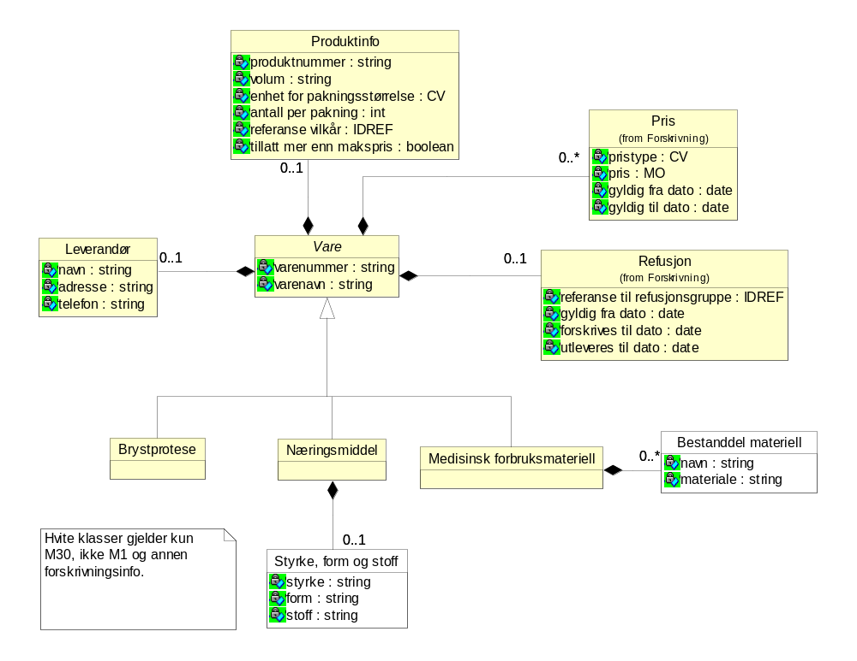
Diagram: Handelsvare

Bestanddel materiell (BestanddelMatr)
M30 inneholder foreløpig ikke informasjon om bestanddel, materiell. HELFO, som leverer øvrig informasjon i katalogen Handelsvare, har ikke slik informasjon.
Assosierte klasser:
Er en del av 'Medisinsk forbruksmateriell' (Side: 105) 'by value'

Attributter | K | Type | Beskrivelse
navn (Navn) | 1 | string | Beskriver en bestanddel til medisinsk forbruksmateriell.
materiale (Materiale) | 0..1 | string | Beskriver hvilket stoff/materiale bestanddelen er laget av.

Brystprotese (Brystprotese)
Brystprotese.
Assosierte klasser:
Spesialisering av 'Vare' (Side: 106)
Er en del av 'Oppført handelsvare' (Side: 15) 'by value'
Inneholder 0..1 'Refusjon' (Side: 50) 'by value'
Inneholder 0..1 'Leverandør' (Side: 105) 'by value'
Inneholder 0..* 'Pris' (Side: 50) 'by value'
Inneholder 0..1 'Produktinfo' (Side: 106) 'by value'

Attributter | K | Type | Beskrivelse
varenummer (Nr) | 1 | string | Unikt varenummer.
varenavn (Navn) | 1 | string | Leverandørens navn på varen.  Eksempler:  "Tena Flex Plus", "Addera Plus, Cola"

Leverandør (Leverandor)
Assosierte klasser:
Er en del av 'Vare' (Side: 106) 'by value'

Attributter | K | Type | Beskrivelse
navn (Navn) | 1 | string | Leverandørens navn.
adresse (Adresse) | 1 | string | Leverandørens adresse.  Bruk:  Full adresse på én linje, separert med komma.
telefon (Telefon) | 1 | string | Leverandørens telefonnummer.

Medisinsk forbruksmateriell (MedForbMatr)
Assosierte klasser:
Spesialisering av 'Vare' (Side: 106)
Er en del av 'Oppført handelsvare' (Side: 15) 'by value'
Inneholder 0..* 'Bestanddel materiell' (Side: 104) 'by value'
Inneholder 0..1 'Produktinfo' (Side: 106) 'by value'
Inneholder 0..1 'Leverandør' (Side: 105) 'by value'
Inneholder 0..* 'Pris' (Side: 50) 'by value'
Inneholder 0..1 'Refusjon' (Side: 50) 'by value'

Attributter | K | Type | Beskrivelse
varenummer (Nr) | 1 | string | Unikt varenummer.
varenavn (Navn) | 1 | string | Leverandørens navn på varen.  Eksempler:  "Tena Flex Plus", "Addera Plus, Cola"

Næringsmiddel (Naringsmiddel)
Assosierte klasser:
Spesialisering av 'Vare' (Side: 106)
Er en del av 'Oppført handelsvare' (Side: 15) 'by value'
Inneholder 0..* 'Pris' (Side: 50) 'by value'
Inneholder 0..1 'Produktinfo' (Side: 106) 'by value'
Inneholder 0..1 'Leverandør' (Side: 105) 'by value'
Inneholder 0..1 'Styrke, form og stoff' (Side: 107) 'by value'
Inneholder 0..1 'Refusjon' (Side: 50) 'by value'

Attributter | K | Type | Beskrivelse
varenummer (Nr) | 1 | string | Unikt varenummer.
varenavn (Navn) | 1 | string | Leverandørens navn på varen.  Eksempler:  "Tena Flex Plus", "Addera Plus, Cola"

Produktinfo (ProduktInfoVare)
Assosierte klasser:
Er en del av 'Vare' (Side: 106) 'by value'

Attributter | K | Type | Beskrivelse
produktnummer (ProduktNr) | 1 | string | Leverandørens varenummer
volum (Volum) | 0..1 | string | Volum angir mengden eller størrelsen på en enhet av varen.  Eksempler:  "200 ml", "XL", "5x5cm".
enhet for pakningsstørrelse (EnhetStorrelse) | 1 | CV | Kommentar:  V2.4 (Korrigert kodeverk)  Kodeverk: 7452 Enhet for pakning  cm centimeter  cm2 kvadratcentimeter  dose dose  dosebeholder dosebeholder  doser doser  E enheter  g gram  GBq gigabequerel  IE internationale enheter  IU international units  ...Totalt antall koder:31
antall per pakning (AntPerPakning) | 1 | int | Antall stykk av varen i en salgsenhet, for eksempel "1" (varen selges per stk) eller "30" (30 stykker av varen i en pakning).
referanse vilkår (RefVilkar) | 0..* | IDREF | Identifiserer vilkår som gjelder for varen (ikke refusjonsvilkår).  Bruk:  Attributtet er ikke i bruk for handelsvarer.
tillatt mer enn makspris (TillattMerMakspris) | 1 | boolean | Angir om varen kan selges for en høyere pris enn oppgitt makspris.

Vare (typeVare)
Assosierte klasser:
Abstrakt klasse, spesialiserer som 'Medisinsk forbruksmateriell' (Side: 105) , 'Næringsmiddel' (Side: 105) , 'Brystprotese' (Side: 104)
Er en del av 'Oppført handelsvare' (Side: 15) 'by value'
Inneholder 0..1 'Produktinfo' (Side: 106) 'by value'
Inneholder 0..1 'Refusjon' (Side: 50) 'by value'
Inneholder 0..* 'Pris' (Side: 50) 'by value'
Inneholder 0..1 'Leverandør' (Side: 105) 'by value'

Attributter | K | Type | Beskrivelse
varenummer (Nr) | 1 | string | Unikt varenummer.
varenavn (Navn) | 1 | string | Leverandørens navn på varen.  Eksempler:  "Tena Flex Plus", "Addera Plus, Cola"

Styrke, form og stoff (StyrkeFormStoff)
Beskriver et næringsmiddels styrke, form og stoff.
Kommentar:
M30 inneholder foreløpig ikke slik informasjon. HELFO, som leverer øvrig informasjon i katalogen Handelsvare, har ikke data om næringsmidlers styrke, form og stoff. Informasjonen vil evt. komme i M30 på et senere tidspunkt basert på data fra Mattilsynet.
Assosierte klasser:
Er en del av 'Næringsmiddel' (Side: 105) 'by value'

Attributter | K | Type | Beskrivelse
styrke (Styrke) | 0..1 | string | Opprinnelse:  Mattilsynet
form (Form) | 0..1 | string | Opprinnelse:  Mattilsynet
stoff (Stoff) | 0..* | string | Opprinnelse:  Mattilsynet

Meldingsbeskrivelse for XML
Kapittelet inneholder beskrivelse av Namespace, XML-schema og eksempelmeldinger

Namespace og prefiks
http://www.kith.no/xmlstds/eresept/m30/2014-12-01 m30
http://www.kith.no/xmlstds/eresept/forskrivning/2014-12-01 fs

Koding
All XML skal kodes med tegnsettet UTF-8.

XML Schema Definition (XSD)
XSDer av praktiske årsaker ikke lenger gjengitt i dokumentet.

Referanser

eResept: Detaljert funksjonell spesifikasjon, versjon 2.05 16.4.2013
Standard for hodemelding, versjon 1.2, KITH rapport 01/06, ISBN 82-7846-277-1
Datatyper til bruk ved meldingsutveksling, KITH rapport 17/01, ISBN 82-7846-122-8
The World Wide Web Consortium: www.w3.org
XML Schema Part 1: Structures Second Edition
http://www.w3.org/TR/xmlschema-1/
XML Schema Part 2: Datatypes Second Edition
http://www.w3.org/TR/xmlschema-2/
Volven, metadatagrunnlag for helsetjenesten: www.volven.no

